ORTA DOĞU TEKNİK ÜNİVERSİTESİ

HAVUZ  MÜDÜRLÜĞÜ  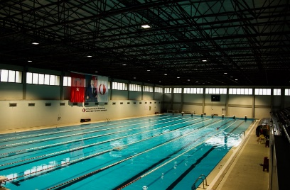 | KAFETERYA  MÜDÜRLÜĞÜ  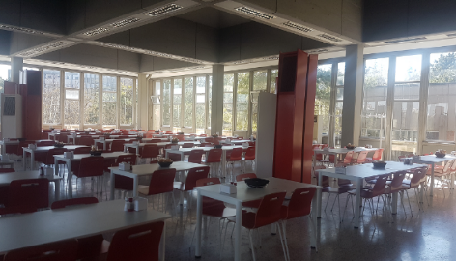 | KÜLTÜR İŞLERİ MÜDÜRLÜĞÜ  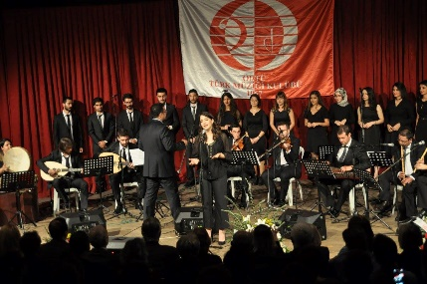
KÜLTÜR VE KONGRE MERKEZİ  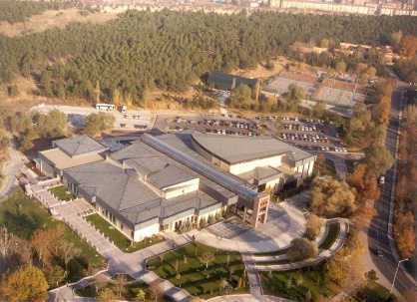 | SAĞLIK VE REHBERLİK MERKEZİ  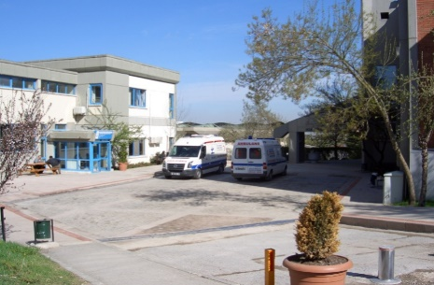 | SPOR  MÜDÜRLÜĞÜ  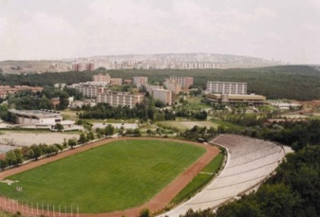
YURTLAR
MÜDÜRLÜĞÜ
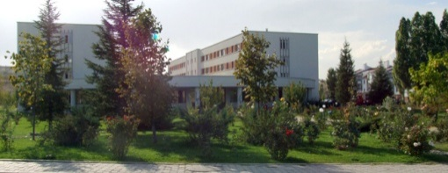
2021
FAALİYET RAPORU

Sağlık, Kültür ve Spor Daire Başkanlığı
Ankara, 2022

SUNUŞ

2547 sayılı Yüksek Öğretim Kanununun, Sağlık Kültür ve Spor Daire Başkanlığı’nın teşkilatlanması, yönetimi, çalışmaları, görevlilerin yetki ve sorumluluklarına ilişkin 46. ve 47. maddeleri uyarınca, Üniversitemizde hizmet verdiği kesimin bütünü için bir sağlık kuruluşu, öğrencilerin sosyal kültürel, danışma ve rehberlik ile spor ihtiyaçlarını karşılayan bir hizmet birimi ve aynı zamanda eğitim-öğretimin desteklenmesi amacıyla bu alanda uygulama ve araştırmaların yapıldığı bir uygulama dairesi olarak hizmet veren Sağlık Kültür ve Spor Daire Başkanlığımızın görevleri;
- Öğrencilerin ve çalışanların beden ve ruh sağlığını korumak, hasta olanları tedavi etmek veya ettirmek,
- Öğrencilerin barınma, beslenme, çalışma, dinlenme ve ilgili alanlarına göre boş zamanlarını değerlendirmek,
- Öğrencilerin yeni ilgi alanları kazanmalarına imkân sağlayarak gerek sağlık ve gerekse sosyal durumlarının iyileşmesine, yeteneklerinin ve kişiliklerini sağlıklı bir şekilde gelişmesine imkân verecek olanakları sunmak ve onları ruhsal ve bedensel sağlıklarına özen gösteren bireyler olarak yetiştirmek, birlikte düzenli ve disiplinli çalışma, dinlenme ve eğlenme alışkınlıkları kazandırmak üzere çalışmalar yapmaktır.
Sağlık, Kültür ve Spor Daire Başkanlığı olarak öğrencilerimizin ve çalışanlarımızın beklentilerini karşılamaya yönelik gayretlerimiz geçmişte olduğu gibi bundan sonra da etkin bir şekilde devam edecektir.
Kanunların getirdiği ilke ve esaslar çerçevesinde hazırlanan birim faaliyet raporumuzda; birimimiz hakkında genel bilgilere, fiziksel ve örgüt yapımıza, kullanılan bilgi, teknolojik ve insan kaynaklarımıza, yükümlülüklerimize, faaliyetlerimize ve hizmetlerimize ilişkin bilgilere yer verilmiştir.
Sağlık, Kültür ve Spor Daire Başkanlığı olarak yaptığımız işin önemini kavrayarak, verdiğimiz hizmetlerin sürekli iyileştirilerek gerçekleştirilmesinde özverili ve yoğun çalışmaları için çalışma arkadaşlarımıza, her konuda destek ve katkıları için akademik ve idari yöneticilerimize teşekkür ederim.

İÇİNDEKİLER

HAVUZ MÜDÜRLÜĞÜ FAALİYET RAPORU……………………………. | 4
KAFETERYA MÜDÜRLÜĞÜ FAALİYET RAPORU…………………….. | 37
KÜLTÜR İŞLERİ MÜDÜRLÜĞÜ FAALİYET RAPORU………………... | 67
KÜLTÜR ve KONGRE MERKEZİ FAALİYET RAPORU……………….. | 84
SAĞLIK ve REHBERLİK MERKEZİ FAALİYET RAPORU……………. | 105
SPOR MÜDÜRLÜĞÜ FAALİYET RAPORU……………………………… | 126
YURTLAR MÜDÜRLÜĞÜ FAALİYET RAPORU………………………... | 162

ODTÜ
SAĞLIK, KÜLTÜR VE SPOR DAİRE BAŞKANLIĞI

HAVUZ MÜDÜRLÜĞÜ
2021 YILI
FAALİYET RAPORU

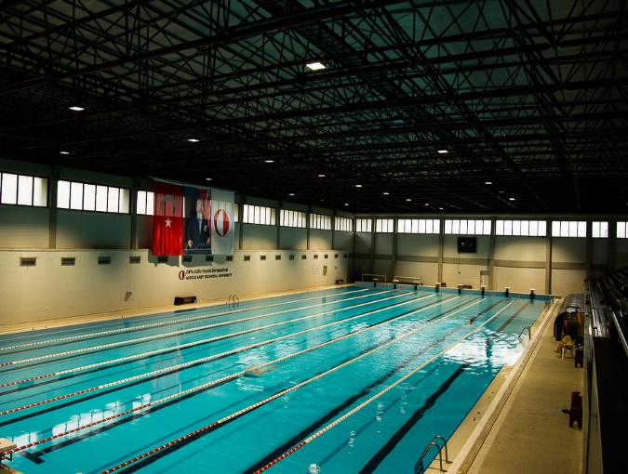 |  | SUNUŞ  ODTÜ Kapalı Yüzme Havuzu, Uluslararası Yüzme Federasyonu (FINA) normlarına uygun, Olimpik standartlarda 8 kulvarlı, 50 metrelik 500 seyirci kapasiteli bir havuzdur.
Kapalı Havuz 50 metre boyunda 21 metre eninde olup derinliği ise 2.20 metredir. Kapalı Havuzda aynı anda 7 kişinin kullanabileceği bir sauna bulunmaktadır. Erkek ve bayan soyunma odalarında 106 soyunma dolabı ve 11’er duş bulunmaktadır. 1992 yılından bu yana üniversitemiz öğrencisi, personeli, mezunlarına ve misafir kullanıcılara hizmet vermektedir. 1994 yılında kullanıma açılan Açık Yüzme Havuzu 25 metre boyunda 11,5 metre eninde olup, sığ yeri 1,30 m ve derin yeri 1,90 m’dir.
Birsen Pir Halıcı
Havuz Müdürü

I – GENEL BİLGİLER

Misyon ve Vizyon

MİSYONUMUZ,
Biz, ODTÜ öğrencisi ve çalışanlarına sağlıklı, stresten uzak bir yaşam için, hijyen koşullarına uygun, uluslararası standartlarda, su sporları yapma olanağı sağlamak ve Su Sporları Federasyonu ile Üniversite topluluklarının bu alandaki faaliyetleri için gerekli organizasyonlara ev sahipliği yapmak için varız.

VİZYONUMUZ,
Alt yapısı, donanımı ve hizmet kalitesiyle ülkemizdeki ve dünyadaki önemli tesislerin arasına girmek.

Görev, Yetki ve Sorumluluklar

Havuz Müdürünün görev yetki ve sorumlulukları aşağıdaki gibi belirlenmiştir.
- Disiplinin sürekliliğini sağlayarak, hizmetin en iyi şekilde yürümesini temin etmek ve ettirmek,
- Kadrosundaki personelin görev yetki ve sorumluluklarını ilgililere tebliğ ettirmek ve bunların tam olarak uygulanmasını ve kontrolünü sağlamak,
- Her türlü şikâyet ve istekleri değerlendirmek ve bunları Sağlık, Kültür ve Spor Daire Başkanlığına zamanında ve yazılı olarak bildirmek,
- Yazışma, dosyalama, özlük işleri gibi mevzuat gereği çalışmaların, gerektirdiği bütün idari işlemlerin yerine getirilmesini sağlamak,
- Talimat, yönetmelik, yönerge ve tebliğlerle emredilen görevlerin yerine getirilmesini ve kontrolünü temin etmek,
- Her ayın sonunda birimlerin (Resepsiyon, Danışma) muhasebeleştirilmesini temin etmek ve aylık gelir tablosunu yaptırmak,
- Bütün havuz kullanıcılarının en iyi şekilde, hijyen şartlarına uygun olarak havuzu kullanmalarını temin etmek ve kontrol etmek,
- Müdürlükle ilgili diğer bütün işlerin özenle yerine getirilmesini sağlamak,
- Görevi ile ilgili olarak Sağlık, Kültür ve Spor Daire Başkanlığı’nın vereceği diğer bütün talimatları, zamanında ve eksiksiz olarak yerine getirmek,
- Havuzda düzenlenen sportif faaliyetlerin organizasyonunu yapmak ve ilgili faaliyetleri en az bir hafta önceden havuz kullanıcılarına duyurulmasını sağlamak,
- Bir yıllık bütçe planı yapmak ve uygulanmasını sağlamak,
- Havuz bünyesindeki yapılacak olan tadilat ve tamirat talebini yapmak, yapılan işleri takip etmek ve Sağlık Kültür ve Spor Daire Başkanlığına raporlamak,
- Yılda 1 kez Yönetimin Gözden Geçirmesi toplantısına başkanlık etmek. Kalite Yönetim Sisteminin uygulanarak sürekli iyileştirilmesinden ve bu sistemin öngördüğü faaliyetlerin ve sonuçlarının planlanan düzenlemelere uyup uymadığını, sistematik ve tarafsız olarak incelemek ve denetlemek,
- Görev, yetki ve sorumluluğunu aşan durumlarda Sağlık, Kültür ve Spor Daire Başkanından görüşlerini almak,

Havuz Müdür Yardımcısının görev yetki ve sorumlulukları aşağıdaki gibi belirlenmiştir.
- Havuz Müdürünün verdiği görevleri yapmak,
- Havuz Müdürü bulunmadığı zaman ona vekâlet etmek, imza yetkisine ve gerçekleştirme görevi yetkisine sahip olmak,
- Personelin özlük işlerini takip etmek,
- Vardiyalı çalışacak personelin çalışma planını yapmak,
- Birimlerin ihtiyaçlarının tespitini yaparak satın alma işlerini takip etmek,
- Emrindeki yönetici ve personele iş verme, yönlendirme, yaptıkları işi kontrol etme, düzeltme, gerektiğinde uyarma, bilgi ve rapor isteme yetkisine sahip olmak,
- Kullanıcı, çalışan, antrenör, cankurtaranların uygulamalar konusunda bilgilendirilmesini sağlamak, duyuru ve ilan hazırlayarak müdüre önerilerde bulunmak,
- İş ve çalışan geliştirilmesi konusunda müdüre öneride bulunmak, eğitim imkânları geliştirmek,
- ODTÜ’nün temsil yetkisini kullanmak,
- Cankurtaran ve antrenörlerin koordinasyon ve programlarının oluşturulması konusunda Müdüre öneri sunmak,
- Havuzların açılış, kapanış, tadilat programı hakkında Müdüre önerilerde bulunmak.
- Gerektiği zaman güvenlik önlemlerinin alınmasını sağlamak.

Araştırma Görevlisi görev yetki ve sorumlulukları aşağıdaki gibi belirlenmiştir.
- Havuzlarla ilgili Sağlık Bakanlığının, Federasyonların ve UHE’nin usul ve esaslarındaki değişikliklerin takibini yaparak güncelleştirilmesi için ilgili çalışma planı hazırlayarak Müdürlüğe sunmak.
- Havuz Müdürlüğünde uygulanmakta olan Kalite Yönetim Sisteminin müşteri anketlerini düzenleyip, analizlerini yaparak raporlandırılması yapmak.
- Havuz Müdürlüğü WEB sayfasının düzenlenmesi ve yeniliklere göre sürekli güncellenmesini takip etmek.
- Havuz Müdürünün vereceği diğer görevleri yerine getirmek.

Havuz Müdürlüğünün temel faaliyet alanını gösteren süreç şeması aşağıda sunulmuştur. Bu süreç şeması havuz kullanıcılarının havuz kabul ve kullanımını belirler.
SORUMLU | AKIŞ PLANI | KAYIT  DANIŞMA | ONAY
YÜZMEYE GELENLER

RAPOR SONUCU
RESEPSİYON GÖREVLİSİ | ÜYE  ÖĞRENCİ- PERSONEL | BİL.  KAYDI | RESEPSİYON GÖREVLİSİ
RESEPSİYON GÖREVLİSİ | RESEPSİYON | BİL. KAYDI  MAKBUZ | RESEPSİYON GÖREVLİSİ
RESEPSİYON GÖREVLİSİ | SOYUNMA ODALARI |  | TEMİZLİK SORUMLUSU
RESEPSİYON GÖREVLİSİ | UYGUN OLMAYAN DURUM |  | TEMİZLİK SORUMLUSU
CANKURTARAN | KONTROL  DUŞLAR | GÖZLE KONTROL
CANKURTARAN | YÜZME FAALİYETİ | GÖZLE KONTROL
RESEPSİYON GÖREVLİSİ | YÜZME FAALİYETİNİN  BİTMESİ |  | KİMLİK TESLİMİ

İdareye İlişkin Bilgiler

Fiziksel Yapı
Sağlık, Kültür ve Spor Daire Başkanlığına bağlı Üniversitemiz havuzları ve saunası kampüs içerisinde kullanıcılarımıza stresten uzak bir yaşam için güvenli bir ortamda, eğitimli personel aracılığı ile sağlıklı hijyen koşullarına ve yasal şartlara uygun, uluslararası standartlarda su sporları yapma ve Üniversitemiz Yüzme takımına ve topluluklarına antrenman ortamı hazırlama olanaklarına sahiptir.
Müdürlüğümüzde bir kapalı olimpik, bir açık havuz ve sauna mevcuttur.

Havuzlar ve Sauna Kapasiteleri
Havuzlar | Hizmete Giriş Yılı | M²
Kapalı Havuz | 1992 | 3500 m²
Açık Havuz | 1994 | 2700 m²
Sauna | 1992 | 75 m²

Ambar Alanları
Ambar Adı | Sayısı | M²
Depo | 1 | - m ²

Örgüt Yapısı
Birimimizin idari örgütlenmesi ile ilgili şema aşağıda yer almaktadır.

Bilgi ve Teknolojik Kaynaklar
Birimimiz faaliyetlerini gerçekleştirirken aşağıda belirtilen yazılımlar etkin bir şekilde kullanılmaktadır.

Yazılımlar

WEB Sayfamız
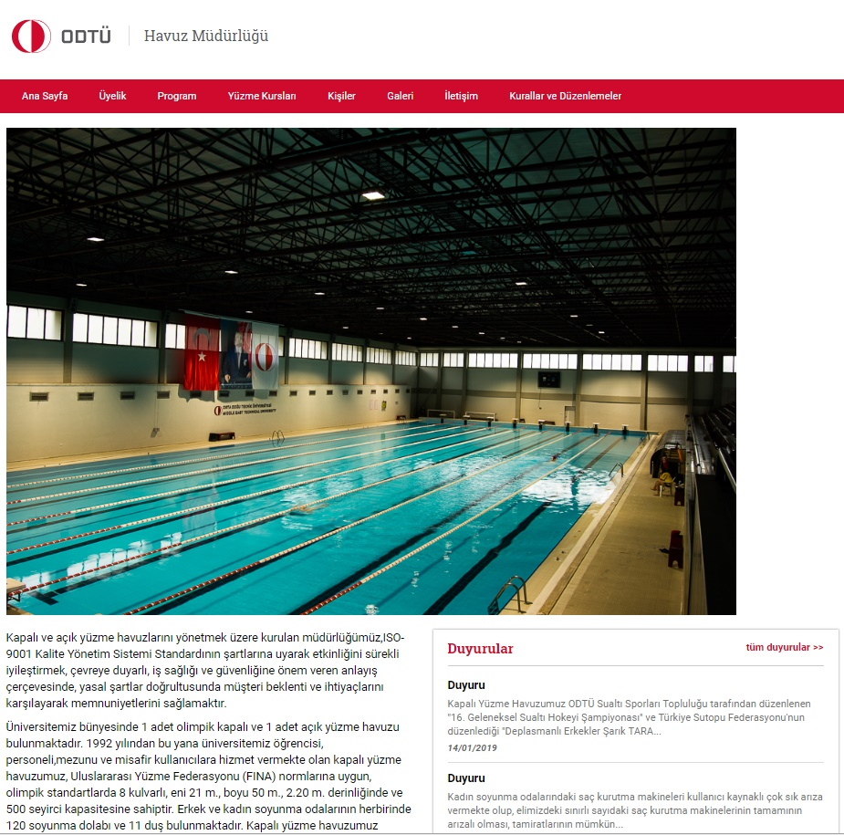

Resmi web sayfamızda, havuz ve sauna hizmetlerimize ilişkin güncel bilgilere ve duyurulara yer verilmektedir. Ayrıca Havuz Müdürlüğü ile ilgili güncel iletişim bilgilerine de web sayfamızdan ulaşılmaktadır.

3.1.2 Kamu Harcamaları ve Muhasebe Bilişim Sistemi
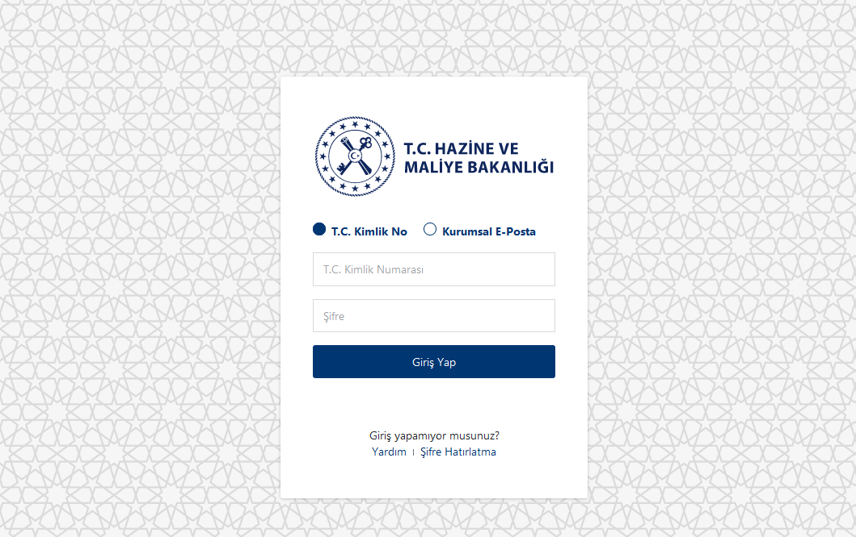
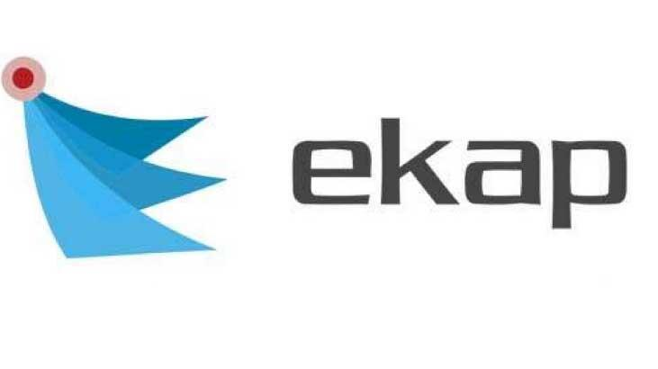
Birimimize alınan malzemelerin giriş-çıkış işlemleri MYS, TKYS, EKAP sistemleri kullanılarak takibi, sayımı ve bunlara ilişkin listelerin düzenlenmesi sağlanır.

3.1.3 Akıllı Kart
Müdürlüğümüz Resepsiyon biriminde kullanılan sistemde kullanıcı girişi ve kategorileri bilgileri kayıt altına alınmış olup bu kayıtlar daha sonra raporlandırılır.

3.1.4 Fox Pro
Müdürlüğümüz Resepsiyon biriminde kredi kartı kayıtlarının tutulduğu program olup kayıtlar kategorilere göre raporlandırılır.

    - Access
Havuz kullanıcılarına verdiğimiz kartların basılması sırasında kullanılmaktadır.

    - Ebys

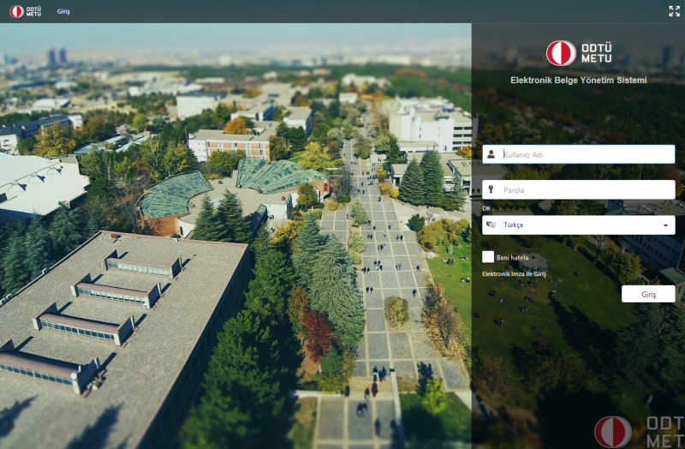

    - PDB Puantaj İşlemleri Programı
Geçici işçi, sürekli işçi, 696 KHK kapsamında sürekli işçi, statülerinde çalışan işçi personelinin, saat ve gün bazında çalışma sürelerinin, izin, rapor, gece çalışması, vasıta yardımı, ulusal bayram ve fazla mesai, vb. bilgilerinin kayıt altında tutulması ve raporlanması amacıyla kullanılan bir programdır.
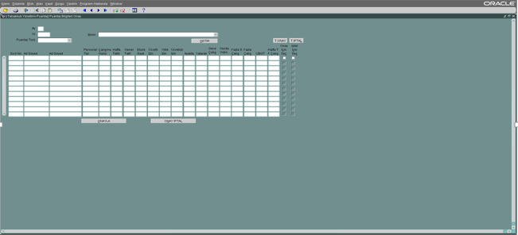

ODTÜ SKSDB Rezervasyon Sistemi
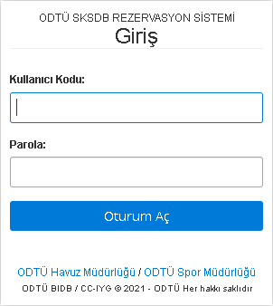

Covid-19 önlemleri kapsamında, https://rez.metu.edu.tr/ adresinden online yapılacak rezervasyon ile randevulu kullanıcı kabulüne başlanmıştır. Kullanıcı HES kodu sorgulaması program üzerinden yapılabilmektedir. Müdürlüğümüz kullanıcı girişi ve kategorileri rezervasyon sistemi ile kayıt altına alınmış olup bu kayıtlar daha sonra raporlandırılmaktadır.

3.1.9 Bilgisayar ve Diğer Teknolojik Kaynaklar
Bilgi iletişim ve güvenlik sistemimizle ilgili olarak aşağıda sayıları belirtilen bilgisayar ve teknolojik kaynaklar kullanılmaktadır.
Teknolojik Kaynaklar |  | Adet
Bilgisayarlar | Kişisel Bilgisayar | 10
Diğer Donanımlar | Yazıcı | 5
 | Pos cihazı | 2
 | Faks | 1
 | Telefon Makinası | 11
 | Akıllı Kart | 1
 | Fotokopi Makinası | 1
 | Kamera Güvenlik Sistemi | 1
 | Yangın Sistemi | 1
 | İklimlendirme Sistemi | 1
 | Redoks (Dozajlama)Sistemi | 1

İnsan Kaynakları

Birimimize bağlı olarak 3 İdari, 1 Akademik, 18 Sürekli işçi toplamda 22 kadrolu personel bulunmaktadır.

4.1 İdari Personel
Kadrolu personelin unvanlarına, eğitim durumlarına, yaşlarına ve hizmet sürelerine göre dağılımları aşağıdaki tablolarda belirtilmiştir.

4.1.1. İdari Personelin Unvanları İtibariyle Dağılımı
Unvanı | Kişi Sayısı
Havuz Müdürü | 1
Havuz Müdür Yrd. | 1
Elektrik Teknisyeni | 1
Toplam

4.1.2. İdari Personelin Eğitim Durumları İtibariyle Dağılımı
 | İlköğretim | Ortaöğretim | Lise | Ön Lisans | 3 Yıllık | Lisans | Y.L. ve Doktora | Toplam
Kişi Sayısı | 0 | 0 | 0 | 2 | 0 | 1 | 0 | 3
Yüzde (%) | 0 | 0 | 0 | 66.6 | 0 | 33,4 | 0 | 100

İdari Personelin Hizmet Süreleri İtibariyle Dağılımı
 | 1- 3  Yıl | 4 – 6  Yıl | 7 – 10 Yıl | 11 – 15 Yıl | 16 – 20 Yıl | 21 ve Üzeri | Toplam
Kişi Sayısı | 0 | 0 | 1 | 0 | 0 | 2 | 3
Yüzde (%) | 0 | 0 | 33,4 | 0 | 0 | 66,6 | 100

İdari Personelin Yaşları İtibariyle Dağılımı
 | 21 - 25 Yaş | 26 - 30 Yaş | 31 - 35 Yaş | 36 - 40 Yaş | 41 - 50 Yaş | 51 ve  Üzeri | Toplam
Kişi Sayısı | 0 | 0 | 0 | 0 | 2 | 1 | 3
Yüzde (%) | 0 | 0 | 0 | 0 | 66,6 | 33.4 | 100

Akademik Personel

Akademik Personelin Unvanları İtibariyle Dağılımı
Unvanı | Kişi Sayısı
Akademik personel | 1
TOPLAM | 1

Akademik Personelin Eğitim Durumları İtibariyle Dağılımı
 | İlköğretim | Ortaöğretim | Lise | Ön Lisans | 3 Yıllık | Lisans | Y.L. ve Doktora | Toplam
Kişi Sayısı | 0 | 0 | 0 | 0 | 0 | 0 | 1 | 1
Yüzde (%) | 0 | 0 | 0 | 0 | 0 | 0 | 100 | 100

Akademik Personelin Hizmet Süreleri İtibariyle Dağılımı
 | 1- 3  Yıl | 4 – 6  Yıl | 7 – 10 Yıl | 11 – 15 Yıl | 16 – 20 Yıl | 21 ve Üzeri | Toplam
Kişi Sayısı | 0 | 1 | 0 | 0 | 0 | 0 | 1
Yüzde (%) | 0 | 100 | 0 | 0 | 0 | 0 | 100

Akademik Personelin Yaşları İtibariyle Dağılımı
 | 21 - 25 Yaş | 26 - 30 Yaş | 31 - 35 Yaş | 36 - 40 Yaş | 41 - 50 Yaş | 51 ve  Üzeri | Toplam
Kişi Sayısı | 0 | 0 | 0 | 1 | 0 | 0 | 1
Yüzde (%) | 0 | 0 | 0 | 100 | 0 | 0 | 100

Sürekli İşçiler
Çalıştıkları Pozisyonlar | Dolu | Boş | Toplam
Sürekli İşçi | 7 | 0 | 7
696 Sayılı KHK Sürekli İşçi | 11 | 0 | 11

Sürekli İşçilerin Hizmet Süreleri İtibariyle Dağılımı
 | 1 – 3  Yıl | 4 - 6  Yıl | 7 – 10 Yıl | 11 – 15  Yıl | 16 – 20  Yıl | 21 ve  üzeri | Toplam
Kişi Sayısı | 0 | 1 | 4 | 4 | 4 | 5 | 18
Yüzde (%) | 0,0 | 5,56 | 22,22 | 22,22 | 22,22 | 27,78 | 100

Sürekli İşçilerin Yaşları İtibariyle Dağılımı
 | 21 - 25 Yaş | 26 - 30 Yaş | 31 - 35 Yaş | 36 - 40 Yaş | 41 - 50 Yaş | 51 ve Üzeri | Toplam
Kişi Sayısı | - | 2 | 2 | 1 | 11 | 2 | 18
Yüzde (%) | - | 11,11 | 11,11 | 5,56 | 61,11 | 11,11 | 100

Sunulan Hizmetler
Havuz Müdürlüğünün ana faaliyet konusu güvenli bir ortamda, eğitimli personel aracılığı ile sağlıklı, hijyen koşullarına ve yasal şartlara uygun, uluslararası standartlarda su sporları yapma olanağı sağlamak, Üniversitemiz Yüzme takımına ve topluluklarına antrenman ortamı hazırlamak olup destek birim sorumlularının görev, yetki ve sorumlulukları aşağıda belirtilmiştir.

Kalite Yönetim Temsilcisi
- Kalite amaçları, hedefleri ve politikalarının belirlenmesinde Üst Yönetime yardımcı olmak,
- Yönetim Gözden Geçirme toplantılarında kalite yönetim sistemi ile ilgili raporlar hazırlamak ve Üst Yönetime sunmak,
- Kalite kontrollerinin (iç tetkikler dâhil) ilgili birimler tarafından yapılmasını sağlamak,
- Kalite planlama ve kontrol sisteminin tasarımı ve geliştirilmesinde Üst Yönetime yardımcı olmak ve uygulamalarla ilgili raporlar sunmak,
- Kalite El Kitabının ve Kalite Sisteminin gerektirdiği prosedür, talimat ve diğer dokümanların hazırlanmasını, dağıtımını, revizyonunu ve muhafazasını sağlamak,
- Kalite Eğitim Planlarını hazırlamak, koordinasyonunu ve uygulanmasını sağlamak,
- Süreçlerin “sürekli iyileştirmesi” için gerekli mekanizmaların kurulup, yürütülmesini sağlamak,
- Uygun olmayan hizmete ilişkin önleyici ve düzeltici faaliyetlerin başlatılmasını ve koordinasyonunu sağlamak,
- Kalite sorunlarının çözümü için Üst Yönetime danışmanlık yapmak,
- Kalite ölçütlerinin geliştirilmesinde Üst Yönetime yardımcı olmak, kalite ölçümlerini hedeflere göre istatistiksel metotlarla değerlendirmek ve sonuçlarının raporlanmasını sağlamak,
- Yeni kalite yaklaşımları konusunda araştırma yapmak ve öneriler geliştirmek,
- Ödül ve takdir mekanizmaları geliştirmede ve uygulamalarının geliştirilmesinde Üst Yönetime yardımcı olmak,
- Çalışanların performansını ölçmek ve değerlendirmek için mekanizmaların geliştirilmesinde Havuz Müdürüne yardımcı olmak,
- Prosedür ve talimatların etkin bir şekilde uygulanmasını sağlamaktır.

Taşınır Kayıt Yetkilisi
- Havuz Müdürlüğünün malzeme talepleri doğrultusunda malzeme satın alma belgesi düzenlemek, satın alma sürecini başlatmak,
- Talep edilen malzemeler MYS, TKYS, EKAP, ODTÜ PORTAL sistemleri tarafından girişleri yapılarak ödemeler gerçekleştirilir.
- Satın alma komisyon kararından sonra siparişi verilerek satın alınan malzemenin, teknik şartnameye uygun olup olmadığını teslim tesellüm heyeti ile birlikte kontrol ederek almak ve ilgili birime teslim etmek,
- Teslim alınan malzemeler için ambar giriş belgesi düzenlemek,
- Malzeme ile ilgili stok sayımı yapmak, eksilen malzemenin zamanında tamamlanmasına yönelik çalışma yapmak,
- Demirbaşlara ait kayıt, sayım vb. işlemleri yürütmek,
- Havuzda mevcut cihazların bakım ve onarımı için gerekli işlemi yapmak,
- Hurdaya ayrılacak malzemeleri belirleyerek gerekli tutanağı düzenlemek, hurdaya ayrılan malzemelerin demirbaş kayıtlarından düşmek,
- Birimler arası yer değiştirecek malzemelerin demirbaş değişim işlemini gerçekleştirme ve ilgili birimin veya ilgili kişinin kaydından düşmek,
- Satın almaların takip edilmesini ve sonuçlandırılmasını sağlamaktır.

Sekreter
- Görevi ile ilgili, Müdürü ve Müdür Yardımcısı tarafından verilecek bütün talimatları kanun, tüzük, yönetmelik ve diğer mevzuat hükümleri çerçevesinde zamanında yerine getirmek, dokümantasyonu sağlamak, takibini yapmak ve EBYS (Elektronik Belge Yönetim sistemi) üzerinden yönetmek.
- Çağrıları ve telefonları cevaplamak, mesajları not almak.
- Toplantı organizasyonlarını yaparak tarafları bilgilendirerek, duyuruları hazırlamak.
- Genel ve gizli evrakları muhafaza edilmesini sağlamak.
- Personelin özlük, sicil kayıtları ve dosyalarını düzenli bir şekilde tutmak, gerekli adres,tel vb. personel bilgilerini güncelleyerek zamanında özlük ve sicil dosyalarına geçirmek, dosyalamak, gerektiğinde ilgililere bilgi vermek.
- Büro makinelerini kullanmak.
- Birimlerden imzalanmak ya da incelenmek üzere Müdürlüğe gelen dosyaları Müdüre sunmak, imzalandıktan sonra ilgili yerlere göndermek.
- Çalışanların puantajlarını hazırlamak.
- İstatistik oluşturulması ve saklanmasını sağlamak.
- Muhasebe kayıtlarını tutarak ilgili birimlere ulaştırılmasının sağlamak.
- Çalışan vardiya tablolarını Müdür, Müdür Yardımcısı talimatı ile oluşturulmak.
- Ay bitiminde Havuz Müdürlüğünde yapılan faaliyetler raporunu hazırlayarak ilgili birimlere ulaştırmak.
- Bakım onarım ve araç taleplerini Elektronik Döküman Yönetim Sistemi (EDYS) üzerinden yapmak.
- Takım ve toplulukların kişi sayılarını Resepsiyon biriminden alarak, tablolaştırmak.

Danışma Görevlisi

Havuz üyeliği için başvuruları kabul etmek.
- Online ve elden başvurulara ilişkin evrakların takip ve kontrolünü yapmak.
- Hazırlanan kartları, kullanıcıya teslim etmek.
- Havuz kullanımı ile ilgili üye adaylarını ve kullanıcıları telefonla veya yüz yüze bilgilendirmek,
- Havuzun düzenlediği aktiviteler ile ilgili bilgilendirme yaparak kayıt ve kabulünü sağlamak.
- Günlük ve aylık başvuru gelirlerinin tablosunu hazırlamak.
- Her ayın sonunda Resepsiyon görevlisi birimi ile aylık gelir tablosunu hazırlamak
- 6331 Sayılı iş Sağlığı ve Günvenliği Kanununa uygun çalışmak.
- 3 Aylık, 6 aylık ve senelik üyeliklerin tablolarını hazırlamak.

Resepsiyon Görevlileri
- Resepsiyona gelen ya da telefonla arayan kullanıcıları bilgilendirmek.
- Rezervasyon sisteminden seans ve kişi kayıtlarını kontrol etmek.
- Rezervasyon oluşturamayan kullanıcıları program hakkında bilgilendirmek, sorunun aşılamaması halinde birim amirine yönlendirmek.
- Kullanıcıları güler yüzle karşılamak ve uğurlamak.
- Havuz ve saunayı kullanan kişilerin kartlarını ve seans ücretlerini almak.
- Düzenli olarak bilgisayar girişlerini yapmak.
- Resepsiyon, sauna, soyunma odalarının düzenini sağlamak.
- Erkek- Bayan soyunma odalarını, duş, tuvalet ve saunanın temizliğini denetlemek.
- Gün sonunda Z raporunu çıkararak, bağlı olduğu birim veya kişiye iletmek.
- 6331 Sayılı İş Sağlığı ve Güvenliği Kanuna uygun çalışmak.

Cankurtaran Sorumlusu ve Cankurtaranlar
- Cankurtaranların nöbet listesini hazırlamak ve Havuz Müdürüne sunmak.
- Nöbetlerle ilgili herhangi bir aksaklıkta gerekli düzenlemeleri yapmak, Havuz Müdürlüğü’nü bilgilendirmek.
- Cankurtaranların görevlerini denetlemek.
- Havuzda meydana gelebilecek problemlere müdahale etmek ve Havuz Müdürlüğü’ ne iletmek.
- Havuz Müdürlüğü ve Cankurtaranlar arasında iletişimi sağlamak.

6331 Sayılı İş Sağlığı ve Güvenliği Kanuna uygun çalışmak.

Teknisyenler
- Kapalı, açık havuz ve kullanıcıya hizmet verir halde bulundurmak.
- Havuz suyu kimyasal şartlandırmasını yaparak, clor-ph, çöktürücü, kimyasallarının hazırlanması ve tatbiki ile Pazartesi günleri yosun önleyici yapmak, Devir daim, redoks sistemini çalışır durumda tutmak; bozulan rulmanların değişimi, vana çekvalf bakım ve tamiri gerektiğinde yenisi ile değiştirilmesi, kum filtrelerinin ters yıkama ve durulamasının yapılması, havuz suyu ve dek sıcaklığının istenilen değerde tutulması, buhar arızası olduğu zaman kapalı devre kazanın devreye alınması, eşanjör ve klima sisteminin çalışır durumda bulunmasını sağlamak, bakımlarını yapmak, arızalanan parçalarının değiştirilmesi, her gün havuz suyu dip temizliğini yapmak.
- Sıhhi tesisatın faal durumda bulunmasını sağlamak, sistemin pis su borularının ve giderlerinin tıkanması halinde gerekli tamiratın yapılması, yenisi ile değiştirilmesi, arızalanan musluk, batarya, duş başlıklarının onarılması veya yenisi ile değiştirilmesi.
- Üniversitemiz rektörlüğü ve bağlı iş yerleri işletme toplu sözleşmesinde belirlenen, işin tanımında belirtilen görevleri ve birim amiri tarafından verilen işleri yapmak.

6331 Sayılı İş Sağlığı ve Güvenliği Kanuna uygun çalışmak.

Temizlik Personeli
- Erkek-Bayan soyunma odalarının ve dolapların temizliğini sağlamak,
- Resepsiyon bölümünün temizliğini ve bakımını sağlamak,
- Duşların bulunduğu bölümde duş tekneleri, lavabo ve tuvaletlerin temizliğini sağlamak,
- Havuza çıkış bölümündeki ayak havuzunun suyunu kontrol ederek temizliğini sağlamak,
- Çöp bidonlarını düzenli olarak boşaltarak, koku yapmasını önlemek,
- Soyunma odalarında sigara içilmesini önlemek, düzeni sağlamak,
- Havuz ana giriş merdivenlerinin temizliğini sağlamak,
- Saunanın temizliğini sağlamak,
- Saunayı sürekli kontrol edip kirli peştamalların alınıp temizlenmesini sağlamak,
- Havuz deki ve tribün (merdivenleri dahil) temizliği sağlamak,
- Ofisler bölümünde odaların temizliğini sağlamak,
- Havuz çevresinin (havuz binasının dışı) temizliğini sağlamak,
- Engelli soyunma odalarının temizliğini sağlamak,
- Havuz deki ve kullanım alanının hazırlanmasını sağlamak,
- Sıfır Atık Yönetim Sistemine göre atıkların depolanması talimatlarda belirtilen uygulamaların sağlanması,
- 6331 Sayılı İş Sağlığı ve Güvenliği Kanuna uygun çalışmak. .

Yönetim ve İç Kontrol Sistemi

İdari Denetim
İdari denetim; İdarenin yapmış olduğu işlem ve eylemlerin idari kuruluşlar tarafından denetlenmesidir.
İdari denetim iki şekilde yapılmaktadır.

İç Denetim
Kalite Yönetim Sistemi kapsamında Havuz Müdürlüğü kendi birimleri için İç Denetim faaliyetlerini gerçekleştirmek zorundadır. Havuz Müdürlüğü bünyesinde görev yapan gerekli eğitimler sonucunda İç Denetçi unvanı ve belgesi verilmiş olan personel tarafından her yıl Ekim ayında planlı İç Denetim yapılmaktadır.
İç Denetçilerin Görevleri şunlardır;
- Kurum politikaları, planlar, prosedürler, talimatlar, görev yetki, sorumluluklar, kanunlar ve yönetmeliklerle uyumluluk süreçlerini incelemek,
- Kaynakların etkili, ekonomik ve verimli kullanılması bakımından incelemeler yapmak ve önerilerde bulunmak,
- Müdürlüğün işlemlerine ilişkin karar ve tasarruflarının, amaç ve politikalara, planlara, programlara ve performans kriterlerine uygunluğunu izlemek ve değerlendirmek,
- İyileştirmelere yönelik önerilerde bulunmak,
- Denetimi sırasında veya denetim sonuçlarına göre eksiklikleri belirleyerek raporlamak ve takibini yapmak Müdürlüğün gideremeyeceği eksikliği Daire Başkanlığına bildirmektir.

Dış Denetim
Havuz Müdürlüğü tarafından Havuz ve Sauna hizmetleri, Yüzme eğitim hizmetleri ve Yüzme takımlarına ve topluluklarına antrenman ortamı hazırlama hizmeti alanında 2008 yılında eğitimler alınmıştır. Bunu takiben 3 Şubat 2009 yılında TS EN ISO 9001:2000 Kalite Yönetim Sistemi Belgesi alınmıştır. 2010 yılında gözetim tetkikinde belge yenileme çalışılması yapılmış olup, Müdürlüğümüzün TS EN ISO 9001: 2008 şartlarına uygun bir Kalite Yönetim Sistemine sahip olduğu onaylanmış ve belgesi alınmıştır. Bu belgenin geçerliliğinin devamı ve sürekliliği için her yıl Mart - Mayıs ayında Türk Standartları Enstitüsü tarafından gözetim tetkiki, üç yılda bir belge yenileme tetkiki yapılmaktadır.

Mali Denetim
5018 Sayılı Kanunda da ifadesini bulan, Sayıştay tarafından kamu idaresinin hesabına ilişkin olarak yürütülecek olan mali denetim; Kamu idaresinin gelir, gider ve mallarına ilişkin hesap ve işlemlerinin Kanunlara ve diğer hukuki düzenlemelere uygun olup olmadığının tespit edilmesini, mali tabloların mali raporlama standartları doğrultusunda denetlenen kurumun mali durumunu ve faaliyet sonuçlarını tüm önemli yönleriyle doğru ve güvenilir bir biçimde gösterip göstermediğinin değerlendirilmesidir.
Mali denetim: Kamu idaresine tahsis edilen kamu kaynaklarının yasama organınca öngörülen amaçlara ve hizmetlere harcandığı, mali tablolarda yer alan kayıt ve bilgilerin dayanağı olan gelir-gider ve mallara ilişkin işlemlerin kanunlara ve diğer hukuki düzenlemelere uygun olarak gerçekleştirildiği, mali tabloların şekil ve içerik açısından mali raporlama sistemine uygunluğu, mali tablolarda yer alan rakamların kuruma ait tüm işlemleri içerecek şekilde doğru ve güvenilir olduğuna ilişkin makul güvence elde etmek amacı ile yürütülecektir.
Mali Denetim iki yolla yapılmaktadır.

İç Denetim
Üniversitemiz bünyesinde görevli olan Denetçiler tarafından mali konularla ilgili tüm işlem ve eylemlerin incelemesi işidir.

Dış Denetim
Üniversitemizin tüm birimlerinin dâhil olduğu dış denetim Sayıştay denetçileri tarafından yapılmaktadır.

II – AMAÇ VE HEDEFLER

Birimin Amaç ve Hedefleri

Fiziksel Yapı ve Donanımlar ile İlgili Amaç ve Hedefler
- Saunanın yenilenmesi,
- Hvac tesisatı yapılması,
- Deforme olan Kapalı Havuz soyunma odaları camları, teras camları ve çerçevelerinin komple değiştirilmesi
- Havuz dekinde ve soyunma odalarında oluşan ve 2020 yılında daha da artan bina içi kırılmalar hakkında hazırlanacak rapora uygun şekilde bakım onarım ve güçlendirmenin yapılması,
- Kapalı Havuz terasın yalıtımının yapılarak, teras arka merdivenin bakım ve onarımın yapılması.
- Soyunma odaları ısıtma sistemindeki fancoilleri besleyen sıcak su hattının sürekli arıza vermesinden dolayı değiştirilmesi, ayrıca ısıtma sistemine ait plastik boruların çelik boruya dönüştürülmesidir.
- Havuz kimyasal şartlandırmasının iyonizasyon sistemi ile desteklenmesi.
- Kapalı ve Açık Havuz çanaklarının, fayansların yenilenmesi, yenilenme yapılamadığı takdirde çanakların ve havuz çevresinde (dek ve taşma savakları) deforme olmuş derz araları komple boşaltıldıktan sonra havuzlara özel derz dolgusu ile tekrar doldurulması. (Normal derz dolgu her sene yapıldığı halde derz araları kısa sürede boşalmakta ve yosunlaşma oluşmaktadır.) Bu çalışma yapılırken su basma hattı ucunda bulunan nozullerin ve kulvar takma aparatlarının yenilenmesi, açık havuza da iki adet kulvar takma aparatı ilave edilmesi ve basma hattındaki arızaların giderilmesi,
- Yağışlı ve rüzgârlı havalarda çatı saçak altlarından yağmur ve rüzgâr girmekte olup, ısı kaybının ve akıntının önlenmesi için gerekli kesifin yapılıp sorunun giderilmesi,
- Kapalı Havuzu çevreleyen duvarlarda yer yer büyük çatlaklar oluşmuş olup, ara ara silikon çekilip kapatılmakta ise de yeterli gelmemekte, özellikle kış aylarında esinti nedeniyle çokça şikâyet alınmaktadır. Kapalı havuzu çevreleyen duvarlara dış cephe yalıtımı yapılması, yerinde inceleme yapılarak yoğun yağışlarda terastan tribünlere su basmasını önleyecek yapısal önlemlerin alınması,
- Havuz pimapen ve camlarının havuzlara uygun malzeme (yosunlaşmayı önleyecek, soğuğu geçirmeyecek) ile yenilenmesi,
- 6331 sayılı İş Sağlığı ve Güvenliği kanununa göre kimyasal malzemelerin içeride depolanmasının risk teşkil etmesinden dolayı Havuz Müdürlüğü çevresinde uygun görülen yere kimyasal malzemelerin korunabileceği uygun depo yapılması,
- Tüm çalışanlar için İş Sağlığı ve Güvenliği Mevzuatına uygun dinlenme mekânı bulunmamakta olup, sağlık ve güvenlik açısından riskli bir alan olan makine dairesi kullanılmaktadır. Gerekli iç mekân planlarının yapılarak uygun bir alanın dinlenme odası haline getirilmesi,
- Sürekli arıza veren ve yedek parça temininde sorun yaşanan hem duş suları hem de havuz suyu eşanjör sisteminin günümüze uygun sistemlerle yenilenerek, otomasyona geçilmesi, İş Sağlığı ve Güvenliğine uygun olacak şekilde ofis konumları gözetilerek konumlandırılması,
- Yazlık ısıtma sistem kazanının bakım ve onarımının sağlanması,

- Delik olan sıcak su duş tankının kullanılabilir hale getirilmesi,

- Açık Havuzun ormana bakan duvarında eğilmeler ve çatlaklar bulunmakta olup, keşif yapılarak güçlendirme yapılması,
- Açık Havuzun kullanılmadığı dönemlerde üzerinin kapatılacağı, teller üzerinden geçişin engelleneceği İş Sağlığı ve Güvenlik önlemlerinin alınması,
- Kapalı Havuzun galeri kısmında kaynağı belirlenemeyen akıntının tespit edilerek Kapalı Havuzun kapalı olduğu dönemde bakım ve onarımının yapılması,
- Makine Dairesinden müdüriyete çıkan merdivenlerde yoğun hava sirkülasyonu ve koku bulunmakta olup, hava sirkülasyonunun giderilerek kokuyu giderecek havalandırmanın yapılması.

- Yer yer çökmeler bulunan Kapalı Havuz ambülans yolu ile aynı hat üzerinde devam eden Resepsiyon ve Açık Havuza giden yürüyüş yolunun, çökme, kayma ve dökülme yapan Danışma ve Resepsiyon biriminin otoparka kadar olan merdivenlerinin yenilenmesi,
- Kapalı Havuz ambülans yolu, Danışma ve Resepsiyon yürüyüş yolu aydınlatması kötü olup, aydınlatma direkleri ile yeterli aydınlatmanın sağlanarak, İş Sağlığı ve Güvenliğine uygun hale getirilmesi,
- Müdüriyet odası tavan kaplamaları düşmek üzere olup, ofis aydınlatması ve havalandırması yetersizdir. Yerinde inceleme yapılarak tavana yakın olan ve mimari kaygılarla aşağı indirme ihtimali bulunmayan pencerelerden gerek aydınlatma gerekse havalandırma yönünden daha fazla faydalanmak üzere taban bölümünün merdivenle çıkacak şekilde yükseltilmesi, İş Sağlığı ve Güvenliğine uygun hale getirilmesi.

Yönetsel Amaç ve Hedefler
- T.C. Sağlık Bakanlığı Temel Sağlık Hizmetleri Genel Müdürlüğü Yönetmeliklerinde verilen değerler doğrultusunda havuz suyu kalitesinin korunması,
- Personelin ilgili mevzuata uygun şekilde eğitim almalarını sağlamak,
- Çalışanların değişimlere, gelişmelere ve yeni teknolojilere uyumunun sağlanması, bilgi ve becerilerinin artırılması,
- Çalışanların verimlilik kavramı ve verimliliğin artırılması konusunda bilinçlendirilmesi,
- Sürekli iyileşme ve kalitenin yükseltilmesi doğrultusunda çalışanların birlik ruhu içinde, uyumlu ve huzurlu bir çalışma ortamı sağlamalarına yardımcı olunması, davranışlarının olumlu yönde değiştirilmesi,
- Hizmet kalitesinin sürekliliğini sağlamak,
- Hizmetin analizini yapmak için ölçmek ve iyileştirmesini yapmak,
- Yeni işe başlayan personel veya çalışmakta olan personelin kendi dallarında gelişmelere uyum sağlaması için eğitim almak,
- Müdürlük ve çalışmaları ile ilgili alınan kararları personel ve kullanıcılarımızla paylaşmaktır.

Temel Politika ve Öncelikler
Kapalı ve Açık yüzme havuzlarını yönetmek üzere kurulan Müdürlüğümüz, Kalite Yönetim Sistemi Standardının şartlarına uyarak etkinliğini sürekli iyileştirmek, çevreye duyarlı, iş sağlığı ve güvenliğine önem veren anlayış çerçevesinde, yasal şartlar doğrultusunda kullanıcı beklenti ve ihtiyaçlarını karşılayarak memnuniyetlerini sağlamaktır. Öğrenci, personel, personel ailesi, mezun, mezun ailesi ve misafir kullanıcılarımızın Havuz ve Sauna hizmetleri, Yüzme eğitim hizmetleri ve Yüzme takımlarına ve topluluklarına antrenman ortamı sunma hizmetlerinde bulunmak ve bu hizmeti yaparken stresten uzak bir yaşam için güvenli ortamda, eğitimli personel aracılığı ile sağlıklı, hijyen koşullarına ve yasal şartlara uygun, uluslararası standartlarda su sporları yapma olanağı sağlamak, Üniversitemiz Yüzme takımına ve topluluklarına antrenman ortamı hazırlamak, kullanıcı memnuniyetini sağlayarak hizmetimizi izleyip ölçmek ve sürekli iyileştirmek temel amacımızdır.

III- FAALİYETLERE İLİŞKİN BİLGİ VE DEĞERLENDİRMELER

Mali Bilgiler

Bütçe Uygulama Sonuçları

Ödenek ve Harcamalar
Sağlık, Kültür ve Spor Daire Başkanlığına bağlı olan Havuz Müdürlüğü 2021 yılında 47.662,80 TL harcama yapmıştır. Harcamalar aşağıdaki tabloda yer almaktadır.

Bütçe Tertibi  Bütçe Tertibi | 2021 Harcamalar | Oran %
03.2 Tüketime Yönelik Mal ve Malzeme Alımları | 35.206,42 TL | %73,87
03.5 Hizmet Alımları | 1.942,58 TL | %4,07
03.7 Menkul Mal, Gayri maddi Hak Alım, Bakım Onarım Giderleri | - | % 0
03.8 Sosyal Tesis Bakım ve Onarım Giderleri | 10.513,80 TL | %22,06

Gelirler
Havuz Müdürlüğünün geliri; Kapalı Havuz kullanıcı giriş ücreti, Açık Havuz kullanıcı giriş ücreti, Sauna kullanıcı giriş ücreti, Federasyon maç ücretleri ve üyelik başvurularından alınan ücretlerden oluşmaktadır.
2021 yılı Ocak- Aralık aylarında, Havuz Müdürlüğünde Başvuru ve Danışma gelirleri, 874 TL, Federasyon Maç Gelirleri 1.000 TL Kredi Kartı ile Seans Ücreti Ödeme Tutarı 2.255,69 TL, Akıllı Kart ile Ödeme Tutarı 486 TL, Toplamda 4.615,69 TL olarak gerçekleşmiştir.

Temel Mali Tablolara İlişkin Açıklamalar
Havuz Müdürlüğü giderlerini karşılamak amacıyla tahsis edilen ödenekten yıl içinde, Tüketime Yönelik Mal ve Malzeme alımları için, 35.206,42 TL, Hizmet alımları için, 1.942,58 TL, Sosyal tesis bakım ve onarım giderleri için 10.513,80 TL kullanılmış olup, yıl sonu toplam harcamamız 47.662,80 TL olmuştur.

Performans Bilgileri

İdari Hizmetler

Birim Faaliyet Bilgileri

Havuz Birimi

2021 Yılı Havuz Müdürlüğünde Yapılan Müsabakalar
Tarih | Faaliyet
11.12.2021 | Sutopu Erkekler Spor Toto Süper Lig Müsabakaları (1 adet)
12.12.2021 | Sutopu Erkekler Spor Toto Süper Lig Müsabakaları (1 adet)
19.12.2021 | Sutopu Erkekler Spor Toto Süper Lig Müsabakaları (1 adet)

2021 Yılı Kapalı Yüzme Havuzu Kullanımı
Üniversitemiz kapalı yüzme havuzu 25 Kasım 2021 Perşembe günü, Covid-19 Salgın Yönetimi ve Çalışma Rehberi doğrultusunda sınırlı sayıda öğrenci ve personelimize hizmet vermeye başlamıştır. Kapalı havuzumuzdan yararlanmak isteyen öğrenci ve personelimizin https://rez.metu.edu.tr/ sistemi üzerinden rezervasyon yaptırarak havuzu kullanmaları sağlanmıştır.

Aylar | Öğrenci | Personel | Personel  Ailesi | Misafir | Mezun | 7 Yaş Altı | Toplam
Ocak
Şubat
Mart
Nisan
Mayıs
Haziran
Temmuz
Ağustos
Eylül
Ekim
Kasım | 303 | 30 | 17 | 1 |  |  | 351
Aralık | 1205 | 261 | 65 | 11 |  | 2 | 1544
Toplam | 1508 | 291 | 82 | 12 |  | 2 | 1895

2021 Yılı Açık Yüzme Havuzu Kullanımı

2021 yılında Covid 19 salgını nedeniyle açılması mümkün olmamıştır.

Aylar | Öğrenci | Personel | P. Ailesi | Misafir | Mezun | 7 Yaş Altı | Toplam
Temmuz | - | - | - | - | - | - | -
Ağustos | - | - | - | - | - | - | -
Eylül | - | - | - | - | - | - | -
Ekim
Toplam | - | - | - | - | - | - | -

1.2 Satın Alma Birimi
Havuz Müdürlüğü ihtiyaç ve talepleri doğrultusunda satın alma tarafından 5 harcama talimatı, 5 satın alma (hizmet) gerçekleştirilmiştir.
Satın alma tarafından gerçekleştirilen 2021 yılı işlemlerinin özeti aşağıdaki tabloda belirtilmiştir.
İşlem Türü | Sayısı
Satın alma (Doğrudan temin) | 1
Satın alma (Harcama talimatı) | 5
Toplam | 6

Taşınır İşlem Birimi
Taşınır işlem birimi olarak 2021 yıl sonu ve 2022 yılı başlangıcı sayım ve durum tespiti yapılmıştır. Demirbaş sayımı yapılarak Strateji Geliştirme Daire Başkanlığı’na bilgi ve evraklar teslim edilmiştir. Satın alma ile gelen malzemelerin Muayene Kabul Komisyonunca kabulü gerçekleştirilerek taşınır işlem fişi ile depo girişleri yapılmıştır.
2021 yılında Havuz Müdürlüğü taşınır işlem birimi tarafından düzenlenen taşınır işlem fişi tür ve sayıları aşağıda gösterilmiştir.
İşlem Türü | Sayısı
Yıl Devri (Çıkış) | 24
Yıl Devri (Giriş) | 2
Taşınır İşlem Fişi (Satın Alma) | 2
Tüketim | 24
Devir Giriş | 1
Ambarlar Arası Devir Alma | 2
Toplam | 55

Bakım Onarım Faaliyet Bilgileri
Meydana gelen arızaları hizmetin aksamadan devam ettirilmesi temel alınarak gün içinde, bayan soyunma odalarında oluşan arızalar gece giderilmeye çalışılmakta, tüm teknik personel özveri ile çalışmaktadır.

Günlük bakım ve Kontroller:
- Sistemde su ve buhar kaçağı kontrolü,
- Filtre, manometre basınç kontrolü,
- Sistemdeki vana ve boruların kontrolü,
- Savakların kontrolü,
- Rezerv tank kontrolü,
- Pompaların kontrolü (Ses vs.),
- Dozaj pompalarının kontrolü,
- Otomatik kontrol sisteminin kontrolü,
- Havuz suyu kimyasallarının hazırlanması ve seviye kontrollerinin yapılması,
- Havuz suyunun PH değeri günde en az 4 defa kontrol edilmesi,
- Havuz suyunun klor değeri günde en az 4 defa kontrol edilmesi,
- Havuz dip temizliğinin yapılması.

Haftalık Bakım:
- Pompa ön filtresinin açılıp temizlenmesi,
- Makine dairesinin ve ekipmanların temizlenmesi,
- Havuz galerisinin bakımı ve temizliği,
- Filtre ters yıkamasının yapılması,
- Ana ısı sisteminde bulunan eşanjörler, vanalar, kondenstoplar, sirkülasyon pompaları, elektrik motorları, kasnak ve kayışlarının kontrolü ve gerekli ise bakımı yapılır,
- Gerekli ise klor şoklaması yapılır.

Aylık Bakımlar:
- Havuz suyunun genel durumunun kontrol edilmesi,
- Havuz suyu numunesi alınarak kimyasal ve bakteriyolojik analizleri yaptırılıp, çıkan rapor sonucuna göre yapılacak uygulamalara hemen başlanması,
- Yıllık bakımların Açık ve Kapalı Havuz bakım planı doğrultusunda yapılmasıdır.

Müdürlüğümüzde bakım ve onarımlar üç şekilde yapılmaktadır;
- Müdürlük teknisyenlerinin yaptıkları bakım ve onarımlar,
- Müdürlük teknik personelin teknik bilgi ve beceri alanına girmeyen ve hizmet satın alımı yolu ile firmalara yaptırılan bakım ve onarımlar,
- Müdürlük teknik personelinin faaliyet alanlarına girmeyen mimari yapı ve projeler doğrultusunda Üniversitemiz Yapı İşleri Teknik Daire Başkanlığına bağlı birimler tarafından yapılan bakım ve onarımlardır.
Ayrıca 2021 yılında Kapalı ve Açık Havuzda yapılan küçük çaplı tadilatlarla ilgili bilgiler aşağıda belirtilmiştir:
- Terasa açılan bölümün çatısının yalıtımının yapılması.
- Havuz Müdürlüğü çevresinde kırılan ağaçlar kaldırılmıştır.
- Denge tankının kırılan vanası tamir edildi,
- Tankların bulunduğu platforma çıkan merdiven yenilenmiştir.
- Duş suları tanklarına tahliye gideri yapılmıştır.
- Tanka girişteki sıcak su borusu dirsek dibinden delinmişti, tamir edildi.
- Basma hattında kırılan boru ve dirsek değiştirildi,
- Bozulan motorların bakım ve sarımları yapıldı,
- Korozyon ve nem nedeniyle deforme olan taharet muslukları yenilenmiştir.
- Resepsiyon, danışma, danışma tuvaleti olmak üzere dökülen tavanların bakımının yapılarak bina içinde görünür ve kirli olan alanlar boyanmıştır.
- Denge tankının çürüyen tavanı iş sağlığı ve güvenliğine uygun hale getirilmiştir.
- İş Sağlığı ve Güvenliği Biriminin önerdiği işaret levhaları yapılmıştır.
- Terastaki elektrikli acil çıkış levhasına elektrik hattı çekilmiştir.
- Isı Su İşletme Müdürlüğü tarafından klima kayışı değiştirildi. Klimaların bakımı yapıldı. Çalışmayan klimaların takibi yapılmaktadır.
- Danışma ve Açık Havuz Resepsiyonuna Covid – 19 için koruyucu siperlik taktırıldı.
- Covid -19 önlemleri kapsamında yerlere ve koltuklara ’mesafeyi koruyunuz’görselleri yapıştırıldı.
- 2 adet yetişkin, 2 adet çocuk için solunum cihazı ( Ambu set ) temin edildi.
- Bina girişlerinde yer alan ilan panoları yeniden düzenlendi.
- Isı – Su İşletme Müdürlüğü ile havuz klima sistemi üzerinde görüşüldü. Sütun diplerindeki açılmalar nedeniyle yaşanan ısı kayıplarının, klimaların Covid -19 önlemleri kapsamında %100 temiz hava ile sirküle edilmesi halinde havuz dekini ve soyunma odalarını ısıtma sorunu ile karşılaşılacağı kendilerine iletildi. Bu sorunun ısının yükseltilmesi ile çözülebileceği tarafımıza iletilmiştir.
- Terasta Acil Çıkış hattında yer alan oluk üzerine ızgara yaptırıldı.
- 6 Eylül 2021 de Havuz basma hattı pompa çıkışında yer alan boruda kırık tespit edildi. Bakım ve onarımı yapıldı.
- 7 Eylül 2021 tarihinde Yapı İşleri Teknik Dairesi Fen İşleri Müdürlüğünden gelindi ve tüm riskli alanlar gezilerek fotoğraf ve video kaydı alındı.
- Tıkanan gider test edildi. Yeterli performans olmadığı anlaşıldı. Isı -Su İşletme Müdürlüğüne konunun takip edilerek sonuç alınacak şekilde gidere kadar olan alanın da genişletilmesi istendi.
- Kapalı Havuz kulvar sayılarının arttırılması yönünde Spor kulübünün önerisi İSG , Yapı İşleri Teknik Dairesi Başkanlığı, Sağlık Kültür Daire Başkanı ve Havuz Müdürlüğü tarafından değerlendirildi. Oluşabilecek sıkıntı ve öneriler gözden geçirildi. Çalışmalar devam etmektedir.
- 3 adet ışıklı , 17 adet fosforlu Acil Çıkış yön levhası İSG Birimi tarafından da belirlenen yerlere takıldı.
- Havuz çanağı temizliği yapılarak yosun önleyici sürüldü. 15 Eylül 2021 de kazan devreye alınıp, ısıtılarak Kapalı Havuza su alındı.
- 20 Eylül 2021 de suyu ısıtma sorunu çıktı. Sayaç değiştirildi.
- Sıcak su tanklarına çıkan merdiven İSG’ ye uygun olarak yenilendi.
- 27 Eylül 2021 Müdüriyetten Makine Dairesine inen tüm merdiven korkulukları İSG’ ye uygun hale getirildi.
- 4 tane kısmi zamanlı öğrenci alımı yapılmıştır.
- 11-12-19 Aralık 2021 tarihlerinde Erkekler Spor Toto Süper Lig müsabakaları yapıldı.

Kalite Yönetim Sistemi Faaliyet Bilgileri
TS EN ISO 9001 2015 Kalite Yönetim Sistemi standardı çerçevesinde 25 Ekim 2021 tarihinde 2. Gözetim tetkiki başarı ile gerçekleşmiştir.

- Eğitim ile İlgili Faaliyet Bilgileri
2021 yılı içerisinde verilen tüm eğitimler ve katılımcı sayılarını gösteren tablo aşağıda sunulmuştur.

Faaliyet Türü | Faaliyet Konusu | Katılımcı Sayısı
Eğitim | Afet ve Farkındalık Eğitimi | 1
Eğitim | Havuz web sayfası eğitimi | 3
Eğitim | Birey ve Aileler için Afet Bilinci Eğitimi | 4

IV- KURUMSAL KABİLİYET VE KAPASİTENİN DEĞERLENDİRİLMESİ

Üstünlükler
- Sorumluluk sahibi özverili personele sahip olmak,
- Tüm personelin işine ve arkadaşlarının işlerine sahip çıkması,
- Kullanıcılardan gelen eleştiri ve şikâyetlere açık olma, gerekli düzeltmenin yapılabilmesi için önerilerde bulunma, öneri ve şikâyetlerin makul olması halinde iyileştirmeler için çalışmaların yapılmasıdır.
- 2021 yılında uygulamaya geçirilen Rezervasyon Sistemi ile kullanıcı kayıtlarından her türlü istatistik veri sağlama imkânı doğmuştur.
- İSG Biriminin oluşturulmuş olması ve eksikliklerin bu birim ile koordineli olarak takip edilebilmesi,

Zayıflıklar
- Bina ve teknik aksamındaki alt yapı problemleri,
- Yapılan tadilatların belirtilen sürelerde yetiştirilememesi ve büyük tadilatlarda projelendirme aşamasında birimler arası koordinasyonun sağlanamaması,
- Teknik personel eksikliği, her branştan personele duyulan ihtiyaç, geçmişten gelen yanlış personel politikası ve vardiya düzenlemesi,
- Ayrılan, uzun süreli izinli ve raporlu olan personel yerine eleman temin edilememesi,
- Teknolojik yetersizlikler,
- Bütçe kaynaklı eksiklikler (küçük, büyük tadilatların ve alımların zamanında yapılamaması).
- Tasarruf tedbirleri nedeniyle büyük çaplı tadilat ve bakım onarımların zamanında giderilememesi,

Değerlendirme
- Müdürlüğümüzde bir Kapalı Havuz, bir Açık Havuz ve Sauna mevcut olup bunların işlevleri ile ilgili konuların görüşülüp, şikâyetlerin ve önerilerin tartışılıp değerlendirildiği senede bir gerçekleşen Yönetim Gözden Geçirme toplantılarında uygulamalar ile ilgili kararlar alınarak Üst Yönetime bildirilir.

V- ÖNERİ VE TEDBİRLER
- Büyük tadilatların çok önceden planlanıp, projelendirilip havuzların kapalı olduğu süreçte yapılabilmesi, tadilat devam ederken konu ile ilgili uzman personelin sürekli yapılan tadilatı takip etmesi,
- Personel memnuniyeti artırmak için çalışma ortamının iyileştirilmesi sosyal aktivitelerin arttırılmasıdır.

EKLER
GZFT ANALIZI

GÜÇLÜ YANLAR | ZAYIF YANLAR
Görev yapan personelin tecrübeli, yaptıkları iş ile ilgili okullardan mezun veya sertifikalı paylaşımcı, özverili ve sorumluluk sahibi oluşu.  2021 yılında ODTÜ Spor Kulübü ile yapılan protokol çerçevesinde 3 adet sözleşmeli cankurtaran temin edilmiştir. | Aynı işi yapan personelin farklı kadrolarda, farklı ücret ile istihdam ediliyor olması,  Emekli olan, ücretsiz izne ayrılan personelin yerine yeni personel istihdamının sağlanamaması, personelin vardiyalı çalışması, Yeterli sayıda daimi statüde kadrolu çalışan cankurtaran bulunmaması nedeniyle kısmi zamanlı öğrenci çalıştırma yöntemi ile Cankurtaran ihtiyacının desteklenmeye çalışılması,
Rezervasyon Programı ile kullanıcı kabulüne başlanmış olması ve her türlü kullanıcı istatistiklerine ulaşılabiliyor olması, | Maddi kaynaklardaki yetersizlikten ötürü teknolojik imkânlardaki kısıtlamalardan dolayı eskiyen fiziksel alt yapı, binanın ve içinde bulunan sistemlerin eski olmasından dolayı sürekli yaşanan arızalar ve alt yapı sorunları
Kalite Yönetim Sistemi kapsamında hizmetimizin belgelenmiş olması
Havuz Müdürlüğü büyük tadilat işlerinde üniversitenin diğer birimlerinden (Yapı İşleri Teknik Daire Başkanlığı ve alt yapı birimleri) destek alınıyor olması | Büyük tadilatlardaki ihaleler için 3 aylık zaman diliminin yeterli gelmemesi, verilen zamanda işi teslim edememeleri, mevzuat gereği ihaleyi kazanan firmanın tadilat sırasında kullandığı malzeme veya işçiliğe bağlı olarak daha sonra sıkıntı yaşanması,
Pazartesi günleri hariç haftanın 6 günü günlük 14,5 saat hizmet veriyor olması. | Covid-19 önlemleri kapsamında öğrenci ve personel olmak üzere sınırlı sayıda kullanıcıya hizmet veriyor olması,

FIRSAT | TEHDİT
Covid-19 önlemleri kapsamında randevulu sisteme geçilmiş olması, | Eskiyen altyapı, ısı, elektrik, sıhhı tesisat vb. sistemlerinin havuz nem oranının yüksek olması nedeniyle oluşan korozyon, bina içerisinde kolon ve soyunma odalarında oluşan kırılmalar,
Rezervasyon sistemi ile her türlü istatistik veri sağlama imkânının sağlanmış olması, | Nitelikli idari personelin istihdam edilmesi ve kariyer planlaması önündeki zorluklar.
Rezervasyon sisteminin Kullanıcılara zaman yönetimi konusunda avantaj sağlaması, | “Organizasyon ve yönetim”, “mali yönetim”,” ve “personel seçimi ve istihdamı” konularında birim yöneticisinin karar alma imkânlarının mevcut kamu hiyerarşi içerisinde kısıtlı olması
 | Cinsiyet ayrımcılığına ve havuz kullanımında kılık kıyafet düzenlemesine ilişkin Sağlık Bakanlığı normlarına uymayan sözlü talepler.
 | Covid 19 Salgını, nedeniyle alınması gereken teknik önlemlerde yaşanan alt yapısal sorunlar.
 | Cankurtaran ihtiyacının ODTÜ Spor Kulübü ile yapılan protokol çerçevesinde az sayıda sözleşmeli cankurtaranla sağlanmaya çalışılması. Hastalık, izin ve rapor alınması halinde Cankurtaran olmadan havuzun açılamaması,

ODTÜ
SAĞLIK, KÜLTÜR VE SPOR DAİRE
BAŞKANLIĞI

KAFETERYA MÜDÜRLÜĞÜ

2021 YILI
FAALİYET RAPORU

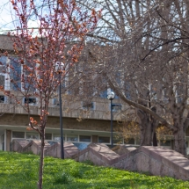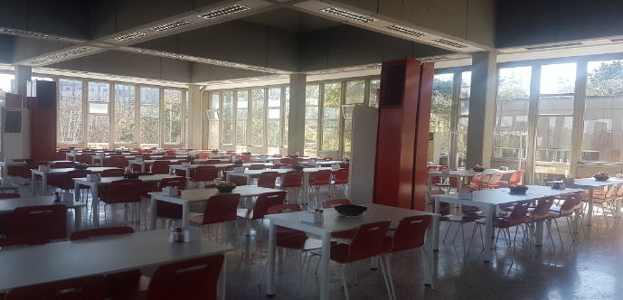

SUNUŞ

Kafeterya Müdürlüğümüzde akademik personel, idari personel ve öğrencilerimiz olmak üzere okulumuzun açık olduğu günlerde günlük ortalama 10000 kişiye yemek hizmeti sunulmaktadır. Akademik takvime göre okulun açık olduğu dönemlerde Merkez Kafeteryamızda öğrencilerimiz için öğle ve akşam yemek hizmeti sunulmaktadır. Okulun kapalı olduğu dönemlerde öğle yemeği hizmeti devam etmektedir.
Müdürlüğümüzde, TSE ve Türk Gıda Kodeksine uygun malzemeler kullanılarak üretim gerçekleştirilmektedir. Malzemelerin alımından servis bitimine kadar devam eden süreçte hazırlanan yemekler Gıda Güvenlik Ekibi tarafından her aşamada kontrol edilmektedir. Diyetisyenlerimiz tarafından aylık olarak hazırlanan yemek menüleri; öğrenci ve mensuplarımızın günlük enerji gereksinimleri, dengeli ve sağlıklı beslenmeleri ön planda tutularak belirlenmektedir. Kafeterya Müdürlüğü merkez binasında 16, diğer birimlerimiz de 8 olmak üzere toplam 24 kamera ile üretim ve hizmet alanlarımız 24 saat izlenebilmekte, böylece üretimin ve hizmetin her aşaması kontrol edilebilmektedir. Dilek, istek, öneri ve şikâyetler ayda bir yapılan toplantılarda ana gündemi oluşturmaktadır. Kayıt altına alınan veriler değerlendirilerek çözümlere yönelik çalışmalar yapılmaktadır.
Kafeterya Müdürlüğü olarak öğrenci ve mensuplarımıza sağlıklı ve kaliteli hizmeti sunmaya yönelik gayretlerimiz geçmişte olduğu gibi, bundan sonraki dönemlerde de etkin olarak devam edecektir. 2021 yılında yemek yiyen sayımız pandemi nedeni ile 479.210 olarak gerçekleşmiştir.
Birim faaliyet raporumuzda; Müdürlüğümüz hakkında genel bilgiler, fiziksel ve örgüt yapısı, süreç akışları, bilgi ve teknoloji kaynakları, insan kaynakları, faaliyetlerimiz ve 2021 yılında yemek yiyen kişi sayıları ile ilgili bilgilere yer verilmiştir.
Belirli bir disiplin içerisinde gerçekleştirdiğimiz yemek üretimi ve sunumunda özverili çalışan tüm personelimize ve her konuda desteklerini esirgemeyen yöneticilerimize teşekkür ederim.

M.Fatih ŞAHİN
Kafeterya Müdür V.

I – GENEL BİLGİLER
- Misyon ve Vizyon

MİSYONUMUZ,
Biz, ODTÜ yiyecek hizmeti alanında; öğrenci ve mensuplarımız için hazırladığımız kaliteli yemeklerimizi, hijyenik bir ortamda ve uygun fiyatla sunmak, bu alanda gereken görevleri yerine getirirken dengeli ve sağlıklı beslenmelerine katkıda bulunmak, onların öneri ve isteklerini dikkate alarak hizmetlerimizi gerçekleştirmek için varız.

VİZYONUMUZ,
Her türlü altyapının tam olduğu, çağdaş teknolojiyi yakalamış, temiz, modern bir binada en kaliteli hizmeti sunmaktır.

B. Görev, Yetki ve Sorumluluklar
- Öğrencilerimiz ve mensuplarımızın beklentileri doğrultusunda memnuniyetlerini en üst düzeyde tutabilmek için kaliteden ödün vermeden, sağlıklı ve hijyenik bir ortamda hazırlanan yemeklerin uygun fiyatla sunumunu sağlamak,
- Üretimde kullanılan malzemelerin, şartnamelerinin oluşturulup teslim alınmasından son kullanıcıya ulaşana kadar geçirdiği işlemlerde kritik kontrol noktalarının ve kontrol noktalarının kayıt altına alınarak proses de meydana gelebilecek riskleri minimum düzeye indirmek,
- Hizmetinin devamlılığını sağlamak için gerekli olan ihtiyaç malzemelerinin; ambardaki stok durumuna, aciliyet durumuna, alım şekline (ihale, doğrudan temin, avans) , bütçe ödeneği ve tertibine göre piyasa araştırması yapılarak en kaliteli ve fiyat yönünden en uygun olanların zamanında teminini sağlamak,
- Öğrencilerimizin ve mensuplarımızın gereksinimi olan günlük protein, vitamin, kalori ve kurumun şartları göz önünde bulundurularak; aylık tabldot yemek listelerini hazırlamak,
- Müdürlüğe bağlı hizmet binalarının tadilat, bakım ve onarımlarının aciliyet durumlarına ve akademik takvime göre uygun olan zaman dilimlerinde yapılmasını sağlamak,
- Dilek öneri ve şikâyetleri her ay düzenli olarak incelemek. Bu verileri toplantılarda değerlendirerek yapılabilir olanların fizibilitesini oluşturmak,
- Her sene birim bazında oluşturulan kalite hedeflerine uyulması için personelin belirli dönemlerde eğitim almasını sağlamak, sene sonunda bu hedeflere ulaşabilme düzeyini kontrol etmek.

C. İdareye İlişkin Bilgiler

1. Fiziksel Yapı

Müdürlüğümüze bağlı yemek hizmet mekan alanları bilgisi aşağıda sunulmaktadır.

Fiziki Alanlar | Kullanım Alanları | Genişlik (M²)
Kafeterya  Hizmet alanları | Mutfak Kullanım Alanı | 450
 | Bulaşıkhane | 250
 | 4 salon | 1800
 | Üst restoran | 450
 | Kafeterya Kafe | 400
 | Toplam | 3350
Sosyal  Bina | Mutfak Kullanım Alanı | 224
 | Bulaşıkhane | 76
 | 4 salon | 808
 | Toplam | 1108
Garaj  Yemekhanesi | Salon | 243
 | Bulaşıkhane | 21
 | Mutfak | 36
 | Toplam | 300
  - Ambar Alanları
Ambar Adı | Genişlik (M²)
Kafeterya Bina Ambarları | 540
  - Depolar
Depo Adı | Genişlik (M²)
Kafeterya Bina Soğuk Depoları | 197
  - Hizmet Alanları (Toplam)
Alanlar | Genişlik (M²)
Kafeterya Binaları Alanları | 5495

Not: Koridorlar, boşluklar, ofisler ve merdivenler ölçümlerde dikkate alınmamıştır.

- Örgüt Yapısı

Birimimizin idari örgütlenmesi ile ilgili şema aşağıda yer almaktadır.

Kafeterya Müdürlüğü’nün temel faaliyet alanlarının süreç şemaları aşağıda gösterilmiştir:

1. Satın Alma Süreç Şeması

İhtiyaç Listesi
ve teknik
Şartname

Birim

S
orumluları

SÜREÇ AKIŞLARI

SATINALMA SÜREÇ
AKIŞI

DOĞRUDAN TEMİN
İLE

SATINALMA SÜREÇ
AKIŞI

Ambar Şefi

S.G.D.B.

Satın alma şekli belirlenir.

a)Doğrudan temin yolu ile

b)İhale ile

c)Avans ile

Alım doğrudan temin ile
yapılacaksa

Bütçe yetersiz ise alım
ertelenir.
Öncelikle alım yapılacak
malzeme ile ilgili bütçe kodu
ve bütçenin yeterli olup
olmadığı kontrol edilir.

Alım yapılacak malzeme ile
ilgili en az üç teklif mektubu
ve numuneler firmalardan

Bütçe yeterli ise

Teklif mektubu ambar şefliğine gönderilip talep
ve piyasa araştırma tutanağı doldurulup,d
osya
haline getirilerek S.G.D.B’
na gönderilir.

Dosya
onay alırsa S.G.D.B tarafından İ.M.D.B ye
gönderilir

.İ.M.D.B ilgili alımın onayını
müdürlüğümüze bildirir.

Tekl
if mektupları müdürlüğümüzde
komisyon üyeleri tarafından açılıp fiyat
ve numune yönünden uygun olan teklif
belirlenir.

İ.M.D.B

Ambar Şefi

Firma aranarak malzeme istenir.Talep

edilen
malzemeler tesellüm komisyonu üyelerince
kontrol edilerek ambara girişi yapılır.

- Kafeterya, Mutfak ve Servis Süreç Akışı
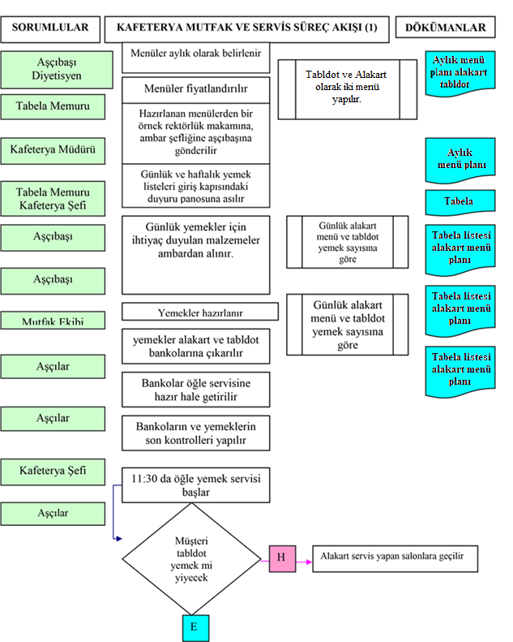

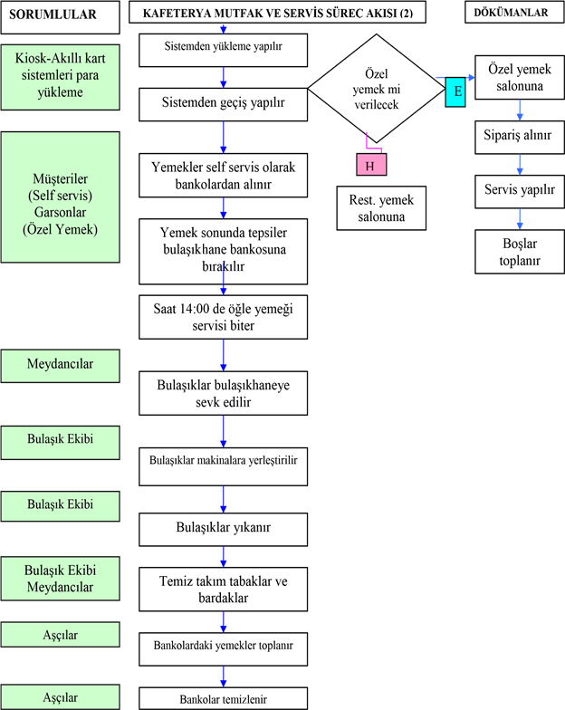

KAFETERYA MUTFAK VE SERVİS SÜREÇ AKIŞI
SORUMLULAR
DÖKÜMANLAR
Meydancılar
Sayım komisyonu

Sayım komisyonu

Mutfak ekibi

Aşçılar
Meydancılar
Tabak sayım listesi
Restoranların temizliği yapıır
Kaç Porsiyon yemek satıldığı tespit edilir
Listeler ve tutanak karşılaştırılır satış kontrolü yapılır
Akşam yemeği için hazırlıklar başlar

Bankolar hazırlanır
Son kontroller yapılır
17:00 da akşam yemeği servisi başlar

Öğlen yemeğindeki işlemler tekrarlanır

18:30 da akşam yemeği servisi biter

Bulaşıklar bulaşık haneye sevk edilir
Kafeterya şefi

KAFETERYA MUTFAK VE SERVİS SÜREÇ AKIŞI (4)

SORUMLULAR

DÖKÜMANLAR

Bankolardaki yemekler
toplanır

Bankolar temizlenir

Restoran ve yemek
salonlarının temizliği yapılır

19:00
da personel görevi
sonlanır

Aşçılar

Aşçılar

Meydancılar

- Bulaşıkhane Süreç akışı
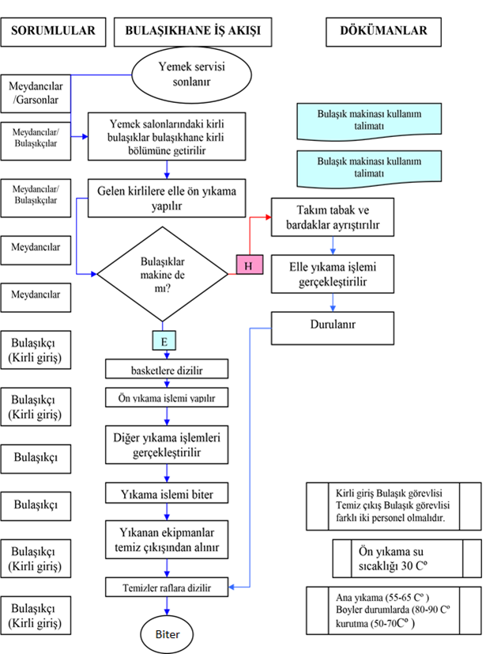

4. Depolama Süreç Akışı

Satın alınan gıda mamullerinin tartılarak ve/veya sayılarak teslim
alınması
.

Depolardaki gıda mamullerinin her gün kontrol
edilmesi

H

Ön Koşul Prosedüründe yer alan “Depolama” bölümüne
göre uygun depolara uygun şekilde yerleştirilmesi.

Alınan gıda mamullerinin
etiketlenmesi gerekiyor mu?

E

Tüm depoların sıcaklık ve nem
ölçümlerinin yapılması
ve bilgisayar ortamında saklanması

Gıda mamullerinin Ön Koşul Prosedüründe
yer alan “Etiketleme” esaslarına göre
etiketlenmesi.

İşlemin Sonlandırılması

Depoların sıcakların aşırı
yükselme ya da düşme var mı?

E

Kafeterya Şefine haber verilmesi,
ilgili birimin haber verilmesi.

3. Bilgi ve Teknolojik Kaynaklar
Birimimiz faaliyetlerini gerçekleştirirken aşağıda kısaca içeriğine değinilen yazılımlar etkin bir şekilde kullanmaktadır.

3.1. Yazılımlar

3.1.1. WEB Sayfamız

ODTÜ Kafeterya Müdürlüğü (kafm@metu.edu.tr)
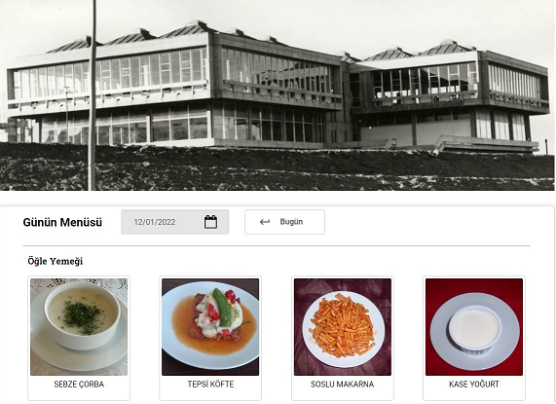

Resmi web sayfamızda, kafeterya hakkında bilgi, Günlük yemek menüsü, yemek fiyatları, görüş ve öneri kutusu, duyurulara yer verilmektedir (kafm.metu.edu.tr)

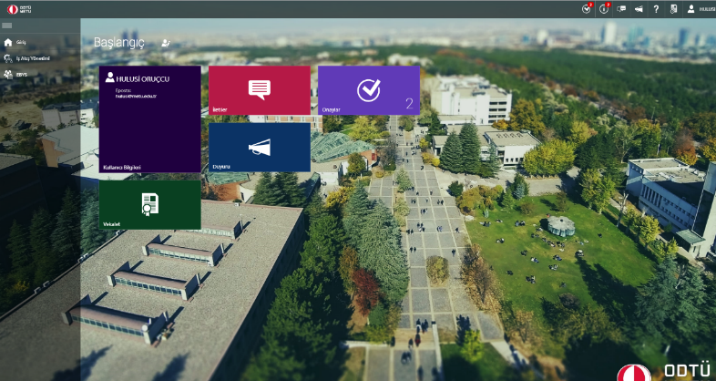
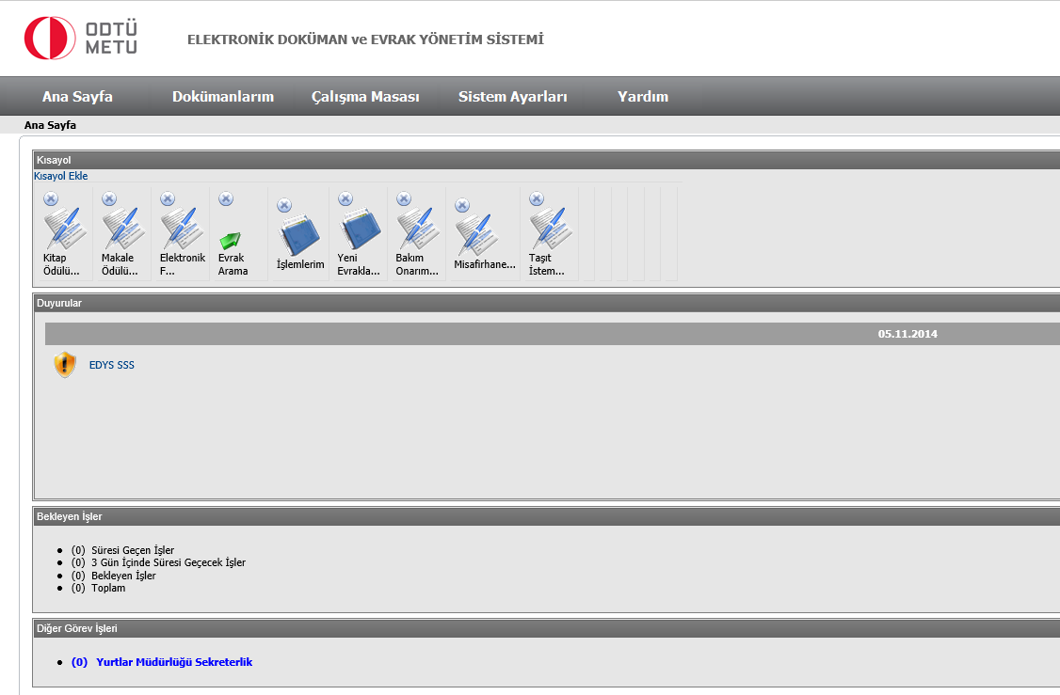
3.1.2. Elektronik Belge Yönetim Sistemi ( Ebys ), Elektronik Doküman Yönetim Sistemi (EDYS)
10/10/1984 tarihli ve 3056 sayılı Başbakanlık Teşkilatı Hakkında Kanun Hükmünde Kararnamenin Değiştirilerek Kabulü Hakkında Kanunun 2 nci ve 33 üncü maddeleri hükümlerine dayanılarak hazırlanan ‘’Resmi Yazışmalarda Uygulanacak Esas ve Usuller Hakkında Yönetmelik’’ hükümlerine uygun evrak ve belgelerin üretilmesi, kaydedilmesi, gönderilmesi, takibi ile gelen evrak ve belgelerin havalesi, kaydedilmesi, işleme alınması ve cevaplandırılması süreçlerinde izlenmesi gereken yol, yöntem ve usullere uygun olarak hazırlanan EBYS ile bilgi, belge veya doküman alışverişinin hızlı ve güvenli bir biçimde yürütülmesi sağlanmıştır.
Üniversitemiz ve bağlı birimlerinde kullanılmakta olan ‘’Elektronik Belge Yönetim Sistemi’’ Bilgi İşlem Daire Başkanlığı tarafından takip ve kontrol edilmekte ve gerekli güncellemeler yapılmaktadır.
3.1.3. EKAP (Elektronik Kamu Alımları Platformu)
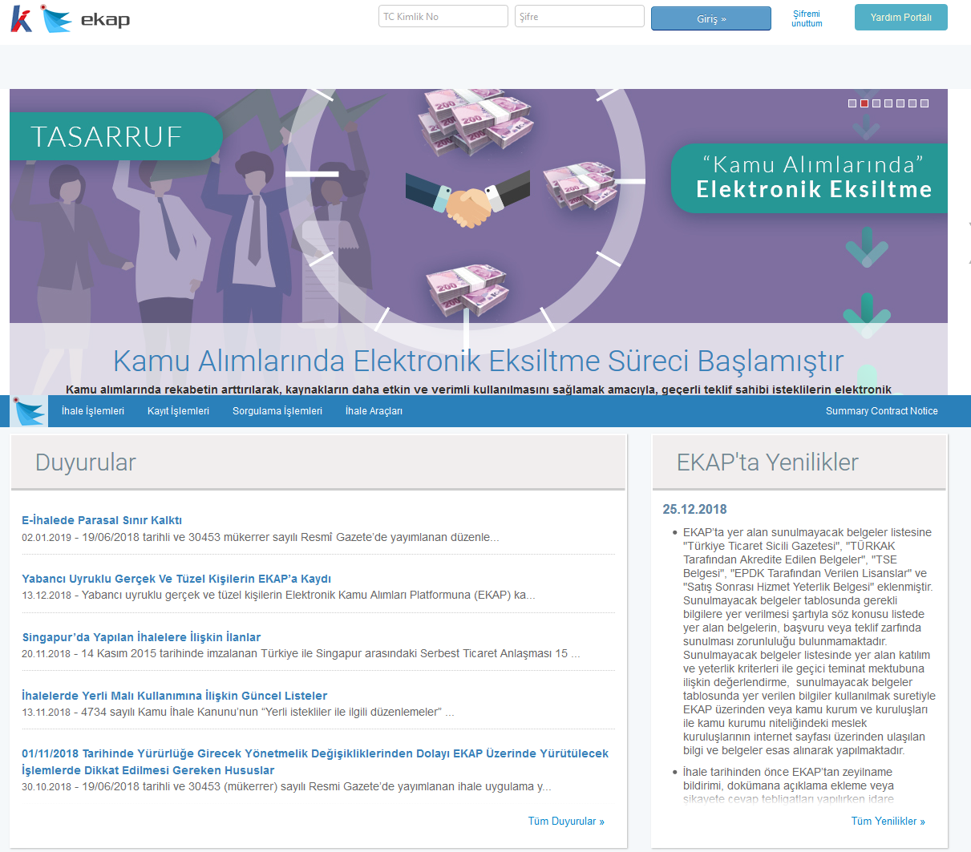
EKAP Resmî Gazete 17 Aralık 2010 Sayı:27788 tebliğ ile kullanılmaya başlanmıştır. Elektronik Kamu Alımları Platformu (EKAP): İdareler ile kamu alımları sürecine taraf olanların bu sürece ilişkin işlemleri internet üzerinden gerçekleştirebilecekleri, Kurum tarafından yönetilen elektronik kamu alım platformudur. Üniversitemiz ve bağlı birimlerinde tüm ihale süreçleri ile doğrudan temin alımlarında kullanılan platformdur.
3.1.4. Kamu Harcama ve Muhasebe Bilişim Sistemi (KBS)
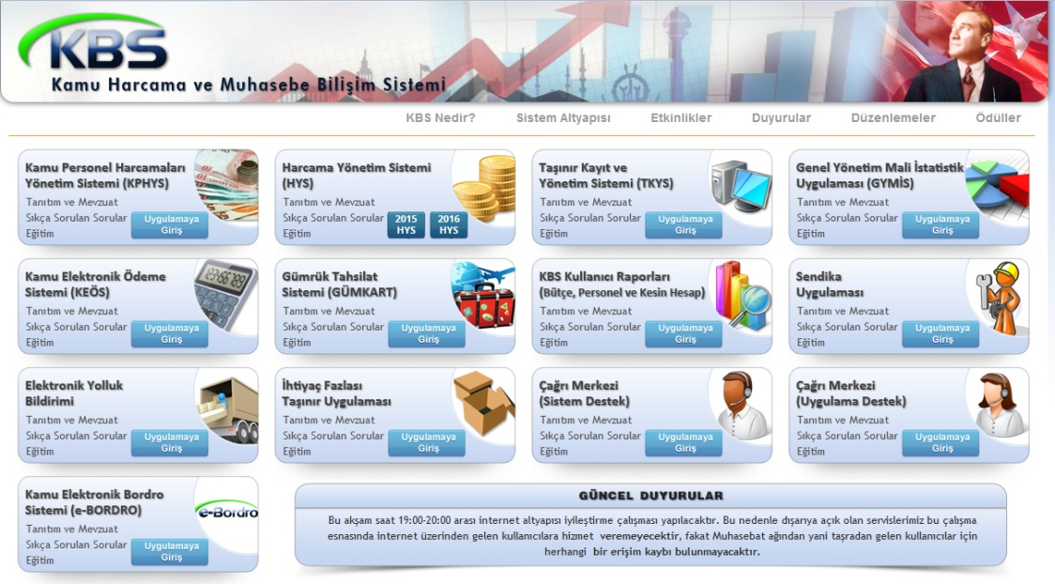

2007 Yılından itibaren uygulanmakta olan ‘’Taşınır net’’ uygulaması 2014 yılı itibariyle kullanımdan kaldırılarak; Kamu Harcama ve Muhasebe Bilişim Sistemine (KBS) geçilmiştir. KBS sayesinde, harcama birimleri ile muhasebe birimleri arasındaki veri transferinde kâğıt kullanımı en aza indirilerek, harcama sürecinde kullanılan ve elektronik ortama taşınması, takip edilmesi ve denetime elverişli şekilde muhafazası mümkün olan belgelere ilişkin uygulama birliği sağlanmıştır. Harcama sürecinin bütçe aşamasından başlayarak ödenek, tahakkuk, harcama, muhasebe, raporlama ve kesin hesaba kadar olan tüm aşamaları izlenerek, iç kontrol ile elektronik denetime elverişli, hızlı ve güvenlikli bir ortamda işleyen bir yapı kurulmuştur.
Birimimize alınan malzemelerin girişlerinin yapılarak takibi, sayımı ve bunlara ilişkin listelerin düzenlenmesi bu program aracılığı ile sağlanmaktadır.

3.1.5. HYS ve MYS (Harcama Yönetim Sistemi-Muhasebe Yönetim Sistemi)
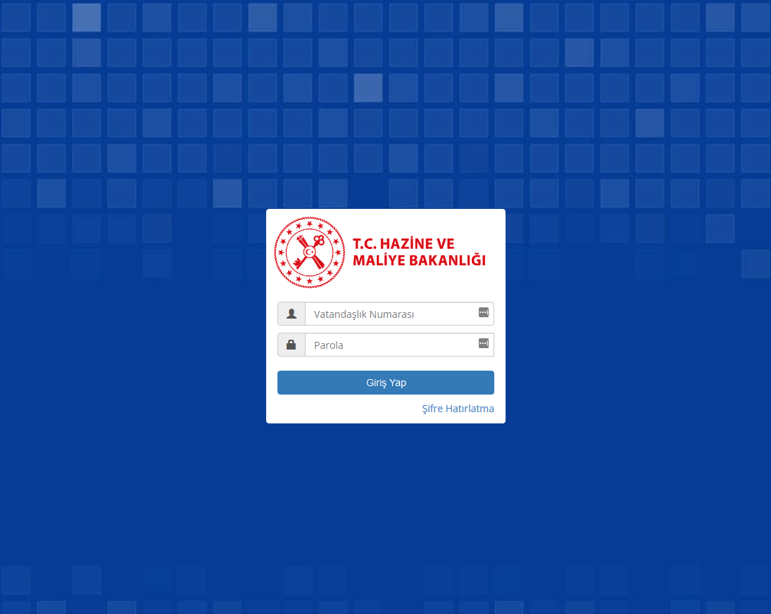
Harcama Yönetim Sistemi, “Harcama Talimatı Onay Belgesi” ile “Ödeme Emri Belgesi” nin
e-belge standartlarına uygun olarak elektronik ortamda hazırlamasına ve harcama işlemlerini yürütebilmesine imkân tanıyan bilişim sistemidir. Üniversitemiz 2018 Yılı itibariyle kullanmaya başlamıştır.
3.1.6 Bütçe Yönetimi (ODTÜ Portal)
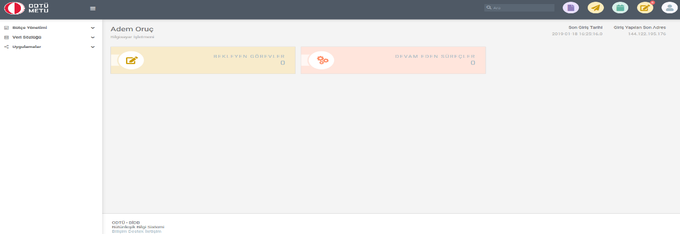
Üniversitemiz Bütünleşik Bilgi Sistemi kapsamında oluşturulan Bütçe Yönetimi ile ilgili olan platformdur. Bu platform sayfası ile birimler; Merkezi Yönetim Bütçe Kanunu ile verilen ödenekleri takip edebilmektedir. Bütçe kaydı talebi, ödenek ekleme, avans/kredi ve nakit harcama girişleri bu platform üzerinden yapılmakta olup; sonuçları ayrıca raporlanabilmektedir.

3.1.7 PDB Puantaj İşlemleri Programı
3.1.8. Ambar Stok Programı
Bu program ile ilgili olarak çalışmalara başlanmış olup henüz kurulumu tamamlanmamıştır.
3.2. Bilgisayar ve Diğer Teknolojik Kaynaklar
Bilgi ve İletişim sistemleri için aşağıda sayıları belirtilen bilgisayarlar, çevre birimleri ve donanımlar kullanılmaktadır.
Teknolojik Kaynaklar |  | Adet
Bilgisayarlar | Kişisel Bilgisayar (PC) | 20
Diğer  Donanımlar | Yazıcı ( Printer ) | 7
 | Tarayıcı | 1
 | Fotokopi Makinesi | 2
 | Faks | 2
 | Telefon | 20
 | Hesap Makinesi | 20
Sistem Odası | Güç Kaynağı | 1

4. İnsan Kaynakları

4.1. Personel
Cinsiyet | Sayısı
Kadın | 32
Erkek | 93
Toplam | 125

4.1.1. Personelin Unvanları İtibariyle Dağılımı

Unvanı | Kişi Sayısı
Müdür | 1
Gıda Mühendisi | 1
Şef Memur | 1
Diyetisyen | 2
Bilgisayar İşletmeni (Memur) | 9
Memur | 1
Aşçı (Memur ) | 4
Teknisyen (Sürekli İşçi) | 1
Büro Personeli (Sürekli İşçi) | 4
Aşçı (Sürekli İşçi) | 4
Garson ( Sürekli İşçi) | 7
Şoför (Sürekli İşçi) | 1
Hizmetli ( S.İşçi) | 1
Hizmetli ( Memur ) | 5
Aşçı (696 KHK) | 32
Hizmetli-Garson ( 696 KHK) | 51
Toplam | 125

4.1.2. Personelin Eğitim Durumları İtibariyle Dağılımı

 | İlköğretim | Lise | Ön Lisans | Lisans | Y.L. ve Doktora | Toplam
Kişi Sayısı | 30 | 71 | 13 | 11 | 0 | 125
Yüzde (%) | 24 | 56,8 | 10,4 | 8,8 | 0 | 100

4.1.3. Personelin Hizmet Süreleri İtibariyle Dağılımı

 | 1- 3  Yıl | 4 – 6 Yıl | 7 – 10 Yıl | 11 – 15 Yıl | 16 – 20 Yıl | 21 ve  Üzeri | Toplam
Kişi Sayısı | 1 | 21 | 20 | 29 | 28 | 26 | 125
Yüzde (%)  (Yaklaşık) | 0,8 | 16,80 | 16 | 23,20 | 22,4 | 20,80 | 100

- Sunulan Hizmetler
- Kafeterya merkez binada öğrenciye ait 9 yemek bulunmakta olup, bu salonlarda 11 adet tabldot yemek servisinin yapıldığı bankolar bulunmaktadır.
- Öğle yemeği saat 11.30’da başlamakta saat 14.00’e kadar hizmet devam etmektedir.
- Üniversitemizin açık olduğu dönemlerde akşam yemeği 17.00’de başlamakta saat 18.30’a kadar hizmet devam etmektedir.
- Kafeterya Kafe mensuplarımızdan gelen istek doğrultusunda 2007 yılında açılmış olup 08.00-17:00 saatleri arasında kahvaltı, sıcak yemek, tatlı ve gözleme çeşitleri ile hizmet vermektedir.
- Kafeterya salonlarında aynı anda toplam 1750 kişi yemek yiyebilmektedir. Konuklar için ve özel günlerde hizmet veren 22 kişi kapasiteli Özel Yemek Salonu bulunmaktadır.
- Kafeterya Müdürlüğüne bağlı birimlerimiz, okulun açık olduğu dönemlerde günlük ortalama 10000 kişiye hizmet vermektedir.
- 2020/2021 öğretim yılında ortalama 1300 öğrencimiz burslu olarak yemek yemektedir.
- Sosyal Bina, Üniversitemiz personelinin öğle yemeği gereksinimini karşılamak üzere hizmet vermektedir.
- Sosyal Bina'da 2 adet yemek salonu bulunmakta olup, alt ve üst salonda self servis ile hizmet sunulmaktadır.
- Ayrıca Sosyal Bina’da 30 kişilik Özel Yemek Salonu bulunmaktadır.

5.1. Kafeterya Müdürlüğü
- Öğrencilerimiz ve mensuplarımızın beklentileri doğrultusunda memnuniyetlerini en üst düzeyde tutabilmek için kaliteden ödün vermeden, sağlıklı ve hijyenik bir ortamda hazırlanan yemeklerin uygun fiyatla sunumunu sağlar.
- Kafeterya Müdürlüğünün hizmetinin devamlılığını sağlamak için gerekli olan ihtiyaç malzemelerinin; ambardaki stok durumuna, aciliyet durumuna, alım şekline (ihale, doğrudan temin, avans) , bütçe ödeneği ve tertibine göre piyasa araştırması yapılarak en kaliteli ve fiyat yönünden en uygun olanların zamanında teminini sağlamak için birimlere talimat verip takibini yapar.
- Geçiş sistemlerinin raporları ile tabak sayım tutanaklarının aylık mutabakat raporlarını incelemek.
- Kafeteryanın yemek maliyetlerini sürekli olarak kontrol eder. Günlük, aylık ve yıllık gelir ve gider raporlarını hazırlatır. Her ayın sonunda gelir-gider durumunu gösterir raporu Rektörlük Makamına sunar.
- Kafeterya Müdürlüğünde çalışan personelin motivasyonlarını artırmak, uyumlu ve düzenli bir şekilde çalışabilmeleri için iş barışını sağlamak, çalışmaları için gerekli olan emniyet ve güvenlik tedbirlerini alarak iş kalitesini artırmakla sorumludur.
- Kafeterya personelinin özlük hakları ile ilgili S.K.S.D. Başkanlığı’nın bilgisi ve görüşleri doğrultusunda yazışmaları yapar.
- Müdürlüğe bağlı hizmet binalarının tadilat, bakım ve onarımlarının aciliyet durumlarına ve akademik takvime göre uygun olan zaman dilimlerinde yapılabilmesi için ilgili birimlere talepleri yapar ve işleyişi takip eder.
- Kafeterya Müdürlüğünde ve birimlerinde kullanılan her türlü makine, alet ve teçhizatının çalışır durumda olmalarını sağlar ve takibini yapar.
- Kafeterya Müdürlüğüne bağlı birimlerin hizmet faaliyetlerinin sürekli olarak takibini ve kontrolünü yapar, devamlılığını sağlar.
- Müdürlüğü ile ilgili her türlü istek ve önerileri değerlendirerek konu hakkında SKSDB’ye zamanında bilgi verir.

5.2. Kafeterya Şefliği
- Muayene Kabul Komisyonuna başkanlık etmek.
- Günlük hazırlanan yemeğin hammaddesinin alımından, yemeğin pişirilip sunumuna kadar olan her aşamasının takibini yapmak.
- Bağlı personelin iş organizasyonunun ve iş takibinin yapılmasını sağlamak.
- Bağlı personelin çalışma saatlerini ve vardiyalarını düzenler. İmza föylerinin kontrolünü yapmak.
- Kafeteryanın her türlü temizlik, bakım, onarım ve işleyişinin kontrolünü yapmak.
- Özel yemek hizmet organizasyonunu yapmak ve adisyonları hazırlamak.

5.3. Ambar Şefliği
- Ambar şefliği yıllık, aylık ve günlük olarak alımı yapılacak malzemelerin uygun bütçe kalemine ve alım şekline göre (ihale, doğrudan temin, avans) temin edilmesini sağlar. Alım sonrasında fatura ödemeleri ile ilgili gerekli takibini yapmak.
- Kafeterya Müdürlüğü’ne teslimi yapılacak olan tüm malzemelerin komisyon ile
- birlikte sayım, tartım ve kontrol işleminin tesellümünü yaparak uygun olan depolama durumuna göre ambara girişini yapmak.
- Ambardan talep edilen günlük malzemenin tabelada verilen miktarlara göre depodan çıkışının sağlamak, stok kayıtlarına işlenmesi ve stok takibinin yapılması görevlerini yürütür.
- Ambar şefliğinde çalışan personelin performansını takip etmek.

5.4. Muhasebe Şefliği
- Hesaba yatırılan ödemelerin takibini yapmak.
- Kafeterya Müdürü ile birlikte yıllık tahmini bütçeyi hazırlamak.
- Aylık yemek katkısı (gelir gider tablosu) evraklarının muhasebeleştirilmesini ve her ayın yirmisine kadar müdürlüğe teslim edilmesini sağlamak.

5.5. Gıda Mühendisi (Gıda Güvenlik Ekip Şefliği)
- GGYS, Kalite Kontrollerinin (iç tetkikler dahil) ilgili birimler tarafından yapılmasını sağlar.
- Gıda Güvenliği ölçütlerinin geliştirilmesinde Üst Yönetime yardımcı olur, Gıda güvenliği ölçümlerini hedeflere göre istatistiksel metotlarla değerlendirir ve sonuçlarının raporlanmasını sağlar. Prosedür ve talimatların etkin bir şekilde uygulanmasını sağlar.
- Yıllık bütçe hazırlanmasında daha önceki yıllarda kullanılan malzeme miktarlarından yola çıkarak tahmini bütçe için ön çalışmaları yaparak Üst Yönetime sunar.
- Mutfak personelinin daha verimli çalışması ve hizmet kalitesinin artırılması için eğitim seminerleri düzenler ve yürütür.
- Kafeterya Müdürlüğüne gelen gıda maddelerini komisyonla birlikte kontrol ederek şartnameye uygun malzeme alınmasını sağlar.
- Senelik veya kısmi olarak alımı yapılacak malzemelerin özelliklerine göre teknik şartname hazırlar.

5.6. Diyetisyen
- Öğrencilerimizin ve mensuplarımızın gereksinimi olan günlük protein, vitamin, kalori ve kurumun şartları göz önünde bulundurularak; aylık alakart ve tabldot yemek listelerini hazırlar. Listeleri her ayın 20’sinde Müdürlükte olacak şekilde komisyona sunar.
- Günlük ve haftalık tabldot listeleri ve günlük alakart listelerini hazırlayıp web sayfasında yayınlanmasını sağlar. Yemek değişiklikleri olduğunda listeleri günceller.
- Değişiklik konusunda Kafeterya Müdürüne bilgi verir.
- Mutfağa alınan her türlü gıda maddesinin kabulü ve muayenesinde diğer üyeler ile birlikte değerlendirmede bulunur. Kabulü yapılan malzemenin uygun ortam ve depolarda saklanmasını sağlar ve takibini yapar.
- Mutfakta yemeğin hazırlanma sürecinde tabelada belirtilen gramajlara göre malzeme kullanılmasına, hazırlanma ve pişme sürecindeki hijyen kurallarına, uygun olan yöntem ile pişirilmesine, pişme süresi, lezzet, tat, kıvam gibi özelliklerine göre yemeğin hazırlanması sürecini takip ve kontrol eder.
- Yemeğin bankolara çıkışından itibaren (öğle ve akşam yemeği servisinde), servis başlamadan önce bankoların temizliği, benmarilerin sıcaklık kontrolleri, sunum yapılacak araç ve gereçlerin takibini ve temizliğini servise hazır olup olmadıklarını kontrol eder.
- Yemek dağıtımı ile görevli personelin hijyen, iletişim ve uygun olan gramajda sunum yapmalarını sağlar ve sürekli bankoları dolaşarak takip eder.
- Gerekli görüldüğünde yemeğin lezzetini ve besin öğelerini koruyarak malzeme miktarlarında ve pişirme yöntemlerinde Aşçıbaşı ve Tabela Memuru ile iletişim kurarak Kafeterya Müdürünün bilgisi dahilinde gerekli düzenlemeyi yapar.
- Her gün mutlaka buzdolaplarının ve gıda depolarının kontrollerini yaparak, ilk giren, ilk çıkar yöntemine göre gıda malzemelerinin bozulma ve çürümeye sebebiyet verilmeden kullanımı hususunda gerekli özen ve titizliği gösterir.
- Mutfağın, gıda depolarının, buzdolaplarının, mutfakta kullanılan her türlü mutfak araç ve gereçlerinin temizliğini ve hijyen kurallarına uygun olarak kullanımını sağlar

5.7. Aşçıbaşı
- Yemek yapılacak olan malzemenin ayıklanıp temizlenmesinden, pişirilmesinden ve muhafaza edilmesinden, tabelada yazılan miktarda malzemenin ait olduğu yemeğe tam olarak konulmasından ve lezzetli olarak pişirilmesinden sorumludur.
- Ekibinde bulunan aşçıların vaktinde görev yerlerinde bulunmasından, temizliklerinden ve kıyafetlerinin tertibinden sorumludur.
- Mutfakta bulunan alet ve cihazların çalışır bir durumda olmasından sorumludur.
- Her gün hazırlanan yemeklerin bankolara dağıtılmasını, uygun gramajda sunum yapılmasını kontrol eder. Bankoya çıkarılan yemek, satılan yemek ve kalan yemekler ile ilgili tutanaklarının düzenlenmesinden sorumludur.

5.8. Teknik Hizmet
- Kafeteryada kullanılmakta olan cihaz ve ekipmanların arızalarında ilk müdahaleyi yapar.
- Giderilemeyen teknik arızaların, Üniversitemizin diğer teknik işlerle ilgili bölümleriyle işbirliği yaparak, giderilmesini sağlar.
- Eğer arıza bu süreçte çözülemezse yetkili firmalardan hizmet alır.
- Kafeteryaya ait ekipmanların ve cihazların rutin genel bakımlarını planlar ve yapar.

6. Yönetim ve İç Kontrol Sistemi
İç kontrol sistemi süreç akış prosesleri ile takip edilmekte kontrol noktalarına ait formlar tutulmakta ve bu formlar birim amirler tarafından kontrol edilmektedir. İç denetimlerde bu formlar Gıda Güvenlik Ekibi tarafından denetlenmektedir. Eksikliklerin tespit edilmesi durumunda düzeltici önleyici faaliyet izlem formları (DÖFİF) ile bu eksiklikler izlenmekte, düzeltilmesi için ilgili birim yöneticilerine belirli bir zaman verilmekte ve denetim belirlenen tarihlerde tekrar edilmektedir. Eksikliklerin hala düzeltilmediği saptanırsa uygunsuzluk formu düzenlenmekte ve Yönetimi Gözden Geçirme toplantısında Kafeterya Müdürü’ne rapor halinde sunulmaktadır.

II – AMAÇ VE HEDEFLER

A. Birimin Amaç ve Hedefleri
%100 güvenli gıda üreterek öğrenci, akademik ve idari personelini memnun ve sağlıklı kılmak, sürekli iyileştirme çalışmaları ile kaliteli hizmet vermek, Üniversite Kafeteryaları arasında ülkemizde lider olmaktır.

B. Temel Politika ve Öncelikler
Temel Politikalarımız
- Çağdaş işletim ve yönetim sistemini kurmak ve uygulamak.
- Verdiğimiz hizmetin kalitesini sürekli ölçmek ve iyileştirmek.
- Nitelikli ve yeterli elemanla çalışmak.
- Çalışanlar arasında sosyal ilişkileri güçlendirmek, motivasyon sağlamak.
- İyi iletişim kurmak ve işbirliğine önem vermek.
- Teknolojiyi ve yenilikleri takip etmek.
- Yeni projeler yaratarak ek kaynak sağlamak.
- Paranın kullanılmadığı, elektromanyetik sistemlerin kullanıldığı bir ortam yaratmak.
Temel Değerlerimiz
- Kaliteden ödün vermemek,
- İyi Hizmet,
- Dürüstlük,
- Özgüven,
- Yaratıcılık,
- Temizlik,
- Yardımseverlik,
- İş ahlakı,
- Sorumluluk,
- Saygı,
- Özveri,
- Yeniliklere açık, girişimci ve üretken olmak.

III- FAALİYETLERE İLİŞKİN BİLGİ VE DEĞERLENDİRMELER

A. Mali Bilgiler

1. Bütçe Uygulama Sonuçları

1.1. Harcamalar

2021 yılı toplam Kafeterya Müdürlüğü harcamaları toplamda 5.278.199,97 TL olup, harcama kalemleri aşağıdaki tabloda ayrıntılı olarak yer almaktadır.

Bütçe Tertibi | 2021 Harcamalar
03.2.Tüketime Yönelik Mal ve Malzeme Alımları | 5.165.073,46 TL
03.3.Emekli Yolluk Ücreti | 15.058,81 TL
03.5. Hizmet Alımları | 2.995,73 TL
03.7. Menkul Mal, Gayrimaddi Hak Alım, Bakım | 95.071,97 TL
03.8. Bakım ve Onarım Giderleri | 0 TL
Toplam | 5.278.199,97 TL

1.2. Gelirler
Kafeterya Müdürlüğünün geliri; Yemek hizmeti alan öğrencilerden, personelden ve özel yemek- etkinlik ücretlerinden oluşmaktadır.
2021 yılı Ocak-Aralık aylarında toplam gelirimiz 3.509.822,25 TL olarak gerçekleşmiştir.
2021 Yılında Kafeterya Müdürlüğü’nde Verilen Öğün Sayısı
Aylar |  | TABLDOT |  |  |  | ALAKART |  | Diğer | Toplam Sayı
 | Öğrenci | Burslu Öğrenci | İdari Personel | Akademik Personel | Öğrenci | Kafeterya | Sosyal Bina
Ocak | 6072 | 470 | 4842 | 715 | 0 | 0 | 0 | 124 | 12223
Şubat | 6407 | 595 | 4451 | 613 | 0 | 0 | 0 | 109 | 12175
Mart | 9748 | 714 | 10649 | 1272 | 0 | 0 | 0 | 201 | 22584
Nisan | 7892 | 633 | 5183 | 900 | 0 | 0 | 0 | 129 | 14737
Mayıs | 4626 | 378 | 3298 | 498 | 0 | 0 | 0 | 92 | 8892
Haziran | 8954 | 993 | 7170 | 761 | 0 | 0 | 0 | 116 | 17994
Temmuz | 5780 | 0 | 5888 | 652 | 0 | 0 | 0 | 481 | 12801
Ağustos | 11018 | 0 | 8650 | 980 | 0 | 0 | 0 | 147 | 20795
Eylül | 9655 | 0 | 10283 | 1040 | 0 | 0 | 0 | 130 | 21108
Ekim | 62209 | 6325 | 9259 | 1624 | 567 | 0 | 0 | 5253 | 85237
Kasım | 107993 | 12533 | 10861 | 2280 | 1737 | 0 | 0 | 0 | 135404
Aralık | 87620 | 11406 | 11668 | 2480 | 1949 | 0 | 0 | 137 | 115260
Ara Toplam | 327974 | 34047 | 92202 | 13815 | 4253 | 0 | 0 | 6919 | 479210
Genel Toplam |  |  |  |  |  |  |  |  | 479.210

2. Mali Denetim Sonuçları
Kafeterya Müdürlüğünün 2021 yılına ait hesap ve işlemleri Sayıştay tarafından sorguya alınmamıştır.

IV- KURUMSAL KABİLİYET VE KAPASİTENİN DEĞERLENDİRİLMESİ

A. Üstünlükler
- Meslek bilgisi yüksek, tecrübeli ve özverili personelimiz ile mensuplarımıza ve öğrencilerimize kesintisiz hizmet sunmak.
- Sorunları hızlı ve etkili çözebilmek.
- Çözüm üreten ve insan odaklı çalışma prensibini benimsemek.
- Problem anında, tecrübe, iyi niyet çerçevesinde panik yapmadan problemin üstesinden gelebilmek.
- Yönetim sistemi gereği sürekli iyileştirme ve gelişmeye açık olmak. Bu konuda alınan kararların bağlayıcılığı noktasında etkin çalışmak.
- Hizmet sektöründe karşılaşılan problemleri minimum düzeye indirmek.

B. Zayıflıklar
- Aşçılarımızın emekli olması nedeniyle yerlerini alabilecek kalifiye eleman sıkıntısı.

C. Değerlendirme
- Hizmet sektörü sürekli geliştiğinden bu konuda personelin eğitim, kurs veya seminerlere katılımının artırılması.

V- ÖNERİ VE TEDBİRLER
- Kafeteryada kullanılan akıllı kart sisteminin daha sağlıklı çalışması, daha kaliteli ve hızlı hizmet vermemizi sağlayacaktır.

EKLER

GZFT ANALIZI

GÜÇLÜ YANLAR | ZAYIF YANLAR
Meslek bilgisi yüksek, tecrübeli ve özverili personelimiz ile mensuplarımıza ve öğrencilerimize kesintisiz hizmet sunmak. | Aşçılarımızın emekli olması nedeniyle yerlerini alabilecek kalifiye eleman sıkıntısı.
Sorunları hızlı ve etkili çözebilmek
Çözüm üreten ve insan odaklı çalışma prensibini benimsemek.

Rutin tatbikat programları sayesinde problem anında, tecrübe, iyi niyet çerçevesinde panik yapmadan problemin üstesinden gelebilmek.

Yönetim sistemi gereği sürekli iyileştirme ve gelişmeye açık olmak. Bu konuda alınan kararların bağlayıcılığı noktasında etkin çalışmak.

 | Mensup ve öğrencilerimizin her geçen yıl artan taleplerini karşılayacak alanlarımızın yetersiz kalması.
 | Kafeterya Binasının eski olması nedeniyle sık sık alt yapı sorunlarının yaşanması.

FIRSATLAR | TEHDİTLER
Kafeterya Müdürlüğü olarak her geçen gün artan talebi karşılamak amacıyla üretim aşamasında teknolojik alet ve ekipmanları bünyemize katarak üretim potansiyelini artırmak. (köfte şekillendirme makinesi, köfte dilimleme makinesi vb.)
 | Giderlerdeki tıkanma neticesinde kafeteryada kötü koku oluşması.

ODTÜ
SAĞLIK, KÜLTÜR VE SPOR DAİRE
BAŞKANLIĞI

KÜLTÜR İŞLERİ MÜDÜRLÜĞÜ

2021 YILI
FAALİYET RAPORU

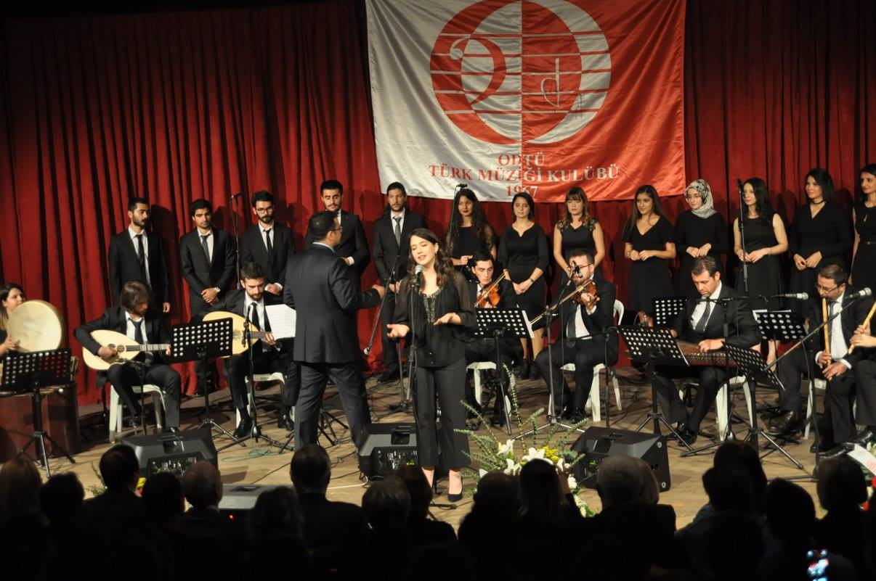 |  | SUNUŞ  1984 yılında kurulan ODTÜ Kültür İşleri Müdürlüğü bünyesinde halen 87 topluluk faaliyet göstermektedir.
Tümü öğrencilerimizden gelen istek doğrultusunda kurulan kültür, sanat, bilim alanlarında faaliyet gösteren topluluklar her yıl konserler, sergiler, gösteriler, film gösterimleri, festivaller, şenlikler, kültür haftaları ile konferans, sempozyum, kongre, seminer, panel ve gezileri içeren nitelikli etkinlikler düzenlenmektedir.
Öğrencilerimiz projelerini ve etkinliklerini gerçekleştirirken resmi kurumlarla, özel sektörle ve sivil toplum örgütleriyle işbirliğine girerek yapıcı ilişkiler kurmaktadır. Bu da öğrencilerimize kendilerine olan güvenlerini kazanmalarını, ileride ki iş yaşamlarında başarılı olmalarını, insani ilişkilerde önemli deneyimler edinmelerini ve aranan eleman olmalarını, derslerinin dışında da kendilerini ifade edip sosyalleşmeleri olanağını sağlamaktadır.
Yıl boyunca birbirinden çeşitli ve başarılı etkinlikler düzenleyerek ulusal ve uluslararası platformda Üniversitemizi başarıyla temsil eden öğrenci topluluklarımıza, bu etkinliklerin düzenlenmesinde özveri ile çalışan birim çalışma arkadaşlarıma ve Üniversitemiz yöneticilerine teşekkür ederim.

Neşe ELALDI
Kültür İşleri Müdürü

I – GENEL BİLGİLER
- Misyon ve Vizyon

MİSYONUMUZ,
Farklı kentlerden, farklı kültür yapıları ve alışkanlıkları ile üniversitemize gelen yeni öğrencilerin, birbirleri ile tanışmalarını ve eğitim sürecinde onların yetenekleri ve ilgileri doğrultusunda topluluk kurmalarını veya var olan topluluklara üye olarak, aktif bir şekilde görev almalarını sağlayacak düzenlemeler yaparak ürettiklerini üniversitemizde, üniversitelerarası ve uluslararası ortamlarda sergilemeleri için imkanlar sağlamaktır.

VİZYONUMUZ,
Öğrenci Topluluklarına ait kültür etkinliklerinin sayı ve çeşitliliğini yurt içi ve yurt dışında geliştirerek arttırmak ve ODTÜ öğrencisinin sadece bilimsel eğitim almakla kalmayıp, başarılı bir hayata sahip olabilmesi için sosyal donanımlar edinmesini sağlamak.

- Görev, Yetki ve Sorumluluklar

Kültür İşleri Müdürü
- Topluluklar tarafından düzenlenecek olan etkinliklerin proje safhasının geliştirilmesinde topluluk üyelerine yardımcı olmak,
- Düzenlenecek olan etkinliklerin sorunsuz olarak gerçekleşebilmesi için ilgili birimlerle koordinasyonu sağlamak,
- Topluluklar ile etkinliklerine destek olan sponsor firmalar arasındaki protokolleri inceleyip değerlendirmek,
- Ön incelemesi yapılmış topluluk tüzüklerinin değerlendirmesini yapmak,
- Kültür İşleri Müdürlüğü ile Rektörlük arasında koordinasyonu sağlamak,
- Kültür İşleri Müdürlüğü’ne gelen istek ve şikâyetleri değerlendirmek, gerekiyorsa gerekli düzenlemeleri yapmak,
- Kadrosundaki personelin idaresi ve verilen hizmetlerin daha verimli ve kaliteli olması için gerekli düzenlemeleri yapmak,
- Yazışma, dosyalama, özlük işleri gibi mevzuat gereği çalışmaların, gerektirdiği bütün idari işlemlerin yerine getirilmesini sağlamak.
Büro Personeli
- Topluluklarla iletişimi sağlamak,
- Topluluk Yönetim Kurulları ve Akademik Danışmanlara ait elektronik posta bilgilerinin toplanıp güncellenmesi ve bu yolla gerekli tüm duyuruları yapmak,
- Kültür İşleri Müdürlüğü web sayfasının güncellemek,
- Yapılacak etkinlik ve projelerle ilgili topluluklarla ön görüşme yapmak,
- Etkinlik dilekçelerinin incelenerek alınması varsa eksik olan içeriklerinin tamamlanmasını sağlamak,
- Topluluk tüzüklerinin ön incelemesini yapmak,
- Mimarlık Amfisi ve MM-25 Amfisi rezervasyonu,
- Kültür ve Kongre Merkezi salonları için rezervasyon görüşmesi yapmak,
- Etkinliklerin gerçekleştirilmesi aşamasında topluluk üyelerine destek vermek,
- Gerektiğinde ofisteki tüm işlere destek vermek,

İdari Mali İşler ve Depo Sorumlusu
- Toplulukların kırtasiye ve temizlik malzemeleri ihtiyaçlarının karşılanması,
- Topluluk üye listelerinin tutulması ve müracaat edenlere kimlik çıkarılması,
- Topluluk odaları ve personelin kullanmakta olduğu mekânlarda (amfi, oda, ofis, wc, vs.) çıkan arızalar için onarım talebi yapılarak arızanın giderilmesinin sağlanması ve odalarının temizliklerinin periyodik olarak yaptırılması,
- Demirbaş ve sabit donanım olarak kullanılan bazı malzemelerin (pano, kapı, masa, kilit) tamiratının kendi personellerimizce yaptırılması,
- Topluluk etkinliklerinde kullanılan malzemelerin tedariki ve ilgili yere naklinin yapılması,
- Depo düzeninin sağlanması,
- Müdürlüğümüzün bütçesinin hazırlanması ve ilgili birimlere gönderilmesi
- Toplulukların ve Müdürlüğümüzün ihtiyaç duyduğu malzemelerin satın alınmasında tekliflerin toplanması, malzeme alımı ve evrakların düzenlenmesi,
- Demirbaş ve zimmetlerin takip edilmesi, demirbaş sayımlarının yapılarak sayım listelerinin ilgili birimlere gönderilmesi ve kullanım ömrünü tamamlamış demirbaş malzemelerin kayıtlardan düşülmesi için gerekli belgelerin düzenlenmesi ve malzemelerin hurdaya ayrılması,
- Yolluk ücretlerinin takibi, formun hazırlanması ve kişilere ödenmesi,
- Taşınır kayıt ve yönetim sistemi üzerinden yapılmakta olan tüketim malzemeleri çıkış raporlarının birimler arası devir giriş-çıkış işlemlerinin yapılarak ilgili birimlere belgelerin gönderilmesi,

Bilgisayar İşletmeni
- Kültür İşleri Müdürlüğü’ne Üniversite içi ve dışından gelen evrakların dosyalanması,
- Rektörlük tarafından onaylanmış olan evrakların dosyalanması,
- Faaliyet Raporlarının hazırlanması (aylık, dönemlik),
- İstatistiksel bilgilerin hazırlanması (aylık, dönemlik ve özel kategorilere göre),
- Arşiv düzenlenmesi,
- Bilgisayar Koordinatörlüğü görevini yürütmek,
- Kalite Koordinatörlüğü görevini yürütmek,
- Gerektiğinde ofisteki tüm işlere destek vermek,

Sekreter
- Kültür İşleri Müdürlüğü’ne topluluklar tarafından verilen dilekçelerin gelen evrak defterine kaydedilmesi,
- Dilekçelerin incelenmesi, yazılması, hazırlanması, giden evrak defterine kaydı ve Rektörlüğü onaya gönderilmesi,
- Üniversite dışı yazışmaların yapılması,
- Üniversite içi ve dışı telefon trafiğinin kontrolü,
- Fotokopi ve faks çekimlerinde öğrencilere yardımcı olmak,
- EBYS sisteminden misafirhane, taşıt isteği evraklarının sistemden düzenlenmesi ve takibi,
- Toprez sisteminden Üniversite içi salonlarının rezervasyonlarının yapılması,
- Birimimize bağlı Geçici, Sürekli ve 696 KHK’lı İşçi’lerin puantaj işlemlerini ODTÜ PDB Puantaj İşlemleri Programı üzerinden yapılması,
- Gerektiğinde ofisteki tüm işlere destek vermek,
Teknisyen
- Etkinliklerde gerekli ses ve ışık düzeninin kurulması
- Teknik ekipman ihtiyacının belirlenmesi,
- Teknik ekipmanlardaki arızaların giderilmesi,
Hizmetli Personel
- Topluluk odalarının temizliği,
- Rektörlüğe evrak gidiş ve gelişini sağlamak,
- Etkinliklerin yapıldığı mekanlara etkinlikte kullanılacak malzemelerin taşınması,
- Fotokopi çekimlerinde öğrencilere yardımcı olmak,
- Tuvalet temizliğinin yapılması,
- Ofis temizliğinin yapılması,
- Topluluk odalarının tadilat ve tamiratında görev almasıdır.

- İdareye İlişkin Bilgiler
- Fiziksel Yapı
Sağlık, Kültür ve Spor Daire Başkanlığı’na bağlı Kültür İşleri Müdürlüğü, Kütüphane Binası zemin katta çalışmalarını yürütmektedir. Bunun yanı sıra hizmet verdiği öğrenci topluluklarının kampüs içerisinde dağılmış, birçok bina içinde ve bağımsız alanlarda topluluk odaları mevcuttur. Gösteri ve seminer gibi etkinliklerde hizmet vermekte olan Mimarlık Amfisi ve MM-25 Amfisi Kültür İşleri Müdürlüğü’ ne bağlı olarak hizmet vermektedir.
  - Fiziksel Alanlar
Fiziki Alanlar | Sayısı | Toplam M²
İdari Ofisler | 4 | 98
Mimarlık Amfi | 1 | 812
MM-25 Amfi | 1 | 277
Topluluk Odaları | 79 | 2622
Depo | 2 | 42

- Örgüt Yapısı
Birimimizin idari örgütlenmesi ile ilgili şema aşağıda yer almaktadır.

- Bilgi ve Teknolojik Kaynaklar
Birimimiz üniversite genelinde kullanılmakta olan yazılımları etkin bir şekilde kullanmaktadır.
  - Yazılımlar
    - WEB Sayfamız
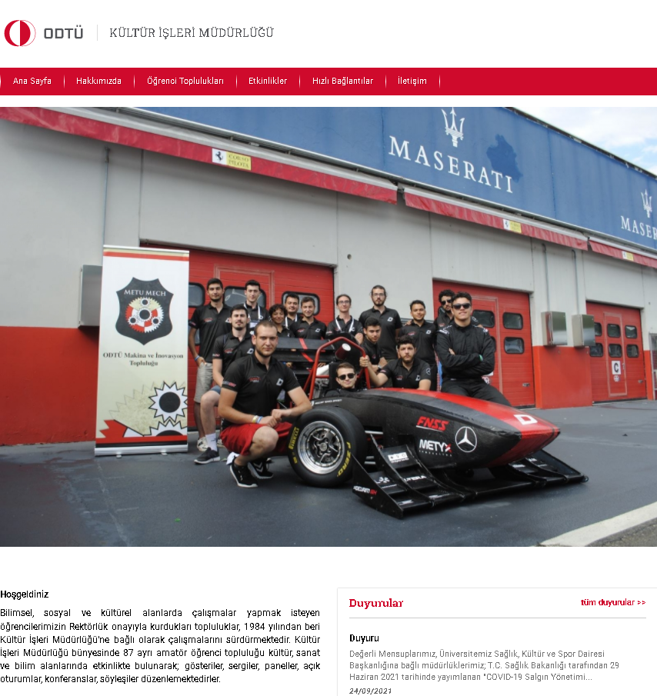
    - KBS (Taşınır Kayıt ve Yönetim Sistemi)
Birimimize alınan malzemelerin girişlerinin yapılarak takibi, sayımı, hurda çıkış işlemleri, birimler arası devir giriş, devir çıkış işlemleri ve bunlara ilişkin listelerin düzenlenmesi bu programdan yapılmaktadır. (http://www.kbs.gov.tr)
    - EKAP
Birimimiz ve bağlı toplulukların ihtiyaçlarının satın alınmasının elektronik ortamda giriş işlemlerinin yapıldığı elektronik kamu alımı platformudur. (https://ekap.kik.gov.tr)
3.1.4 Bütçe Portalı
Birimimizin ve bağlı toplulukların harcamalarının bütçe işlemleri bu platformda yapılmaktadır. (https://portal.metu.edu.tr)
3.1.5. TOPREZ
Birimimize bağlı toplulukların etkinliklerini sergilemeleri için salon rezervasyonu ve takibi bu programdan yapılmaktadır. (http://toprez.metu.edu.tr)
3.1.6. EBYS Elektronik Belge Yönetim Sistemi
Birimimize bağlı toplulukların ve birimimizle ilgili iç ve dış yazışmalar bu sistem üzerinden yapılmaktadır.
Birimimize ait ofisler, Mimarlık Amfisi, topluluk odaları ve depolarda oluşan herhangi bir arıza veya ihtiyaç duyulan malzemenin yapılması amacıyla bakım, onarım, imalat talebi ve takibi bu programdan yapılmaktadır. Aynı zamanda birimimize bağlı ofisler, Mimarlık Amfisi, toplulukların araç ve misafirhane talebi ve takibi bu programdan yapılmaktadır. (https://ebys.metu.edu.tr)
3.1.7. ODTÜ PDB Puantaj İşlemleri Programı
Birimimize bağlı Geçici, Sürekli ve 696 KHK’lı İşçi’lerin puantaj işlemleri bu sistem üzerinden yapılmaktadır. (https://iscipuantaj.metu.edu.tr)
  - Bilgisayar ve Diğer Teknolojik Kaynaklar
    - Bilgisayarlar
Bilgi iletişim ve güvenlik sistemimizle ilgili olarak aşağıda sayıları belirtilen bilgisayar ve teknolojik kaynaklar kullanılmaktadır.
Bilgisayarlar | Sayısı
Masaüstü bilgisayar | 38
Taşınabilir bilgisayar | 6

    - Diğer Bilgi ve Teknolojik Kaynaklar
Cinsi | İdari Amaçlı  (Adet) | Eğitim Amaçlı  (Adet) | Araştırma Amaçlı (Adet) | Toplam
Yazıcı | 4 |  | - | 4
Fotokopi Makinası | 2 | 1 | - | 3
Projeksiyon | - | 5 | - | 5
Telefon Makinesi | 20 | - | - | 20
Faks | 1 | - | - | 1
Kamera | - | 1 | - | 1
CD ve Kasetçalarlar | 2 | 2 | - | 4
Fotoğraf Makinası | - | 6 | - | 6

- İnsan Kaynakları
  - İdari Personel
Sınıfı | Dolu | Boş | Toplam
Müdür | 1 | - | 1
Bilgisayar İşletmeni | 3 | - | 3
Teknisyen Memur | 2 | - | 2
Geçici İşçi | 1 | - | 1
Sürekli İşçi | 1 | - | 1
696 KHK S. İşçiler | 4 | - | 4

    - İdari Personelin Eğitim Durumları İtibariyle Dağılımı

 | İlköğretim | Lise | Ön Lisans | Lisans | Y.L.ve Dokt. | Toplam
Kişi Sayısı | 0 | 3 | 0 | 3 | 0 | 6
Yüzde (%) | 0 | %50 | 0 | %50 | 0 | %100

    - İdari Personelin Hizmet Süreleri İtibariyle Dağılımı

 | 1-3 Yıl | 4-6 Yıl | 7-10 Yıl | 11-15 Yıl | 16-20 Yıl | 21-Üzeri | Toplam
Kişi Sayısı | 0 | 0 | 4 | 0 | 0 | 2 | 6
Yüzde (%) | 0 | 0 | %67 | 0 | 0 | %33 | %100

    - İdari Personelin Yaş İtibariyle Dağılımı İtibariyle Dağılımı

 | 19-25 yaş | 26-30 Yaş | 31-35 Yaş | 36-40 Yaş | 41-50 Yaş | 51-Üzeri | Toplam
Kişi Sayısı | 1 | 2 | 1 | 0 | 0 | 2 | 6
Yüzde (%) | %17 | %33 | %17 | 0 | 0 | %33 | %100

  - İşçiler

Kadrosu | Kişi Sayısı
Sürekli İşçi | 1
Geçici İşçi | 1
Sürekli İşçi 696 KHK | 4
Toplam | 6

    - İşçilerin Eğitim Durumları İtibariyle Dağılımı

 | İlköğretim | Lise | Ön Lisans | Lisans | Y.L.ve Dokt. | Toplam
Kişi Sayısı | 1 | 2 | 1 | 2 | 0 | 6
Yüzde (%) | %17 | %33 | %17 | %33 | 0 | %100

    - İşçilerin Hizmet Süreleri İtibariyle Dağılımı

 | 1-3 Yıl | 4-6 Yıl | 7-10 Yıl | 11-15 Yıl | 16-20 Yıl | 21-Üzeri | Toplam
Kişi Sayısı | 0 | 0 | 0 | 2 | 3 | 1 | 6
Yüzde (%) | 0 | 0 | 0 | %33 | %50 | %17 | %100
    - İşçilerin Yaş İtibariyle Dağılımı

 | 21-25 yaş | 26-35 Yaş | 36-40 Yaş | 41-50 Yaş | 51-Üzeri | Toplam
Kişi Sayısı | 0 | 1 | 1 | 4 | 0 | 6
Yüzde (%) | 0 | %17 | %17 | %66 | 0 | %100

- Sunulan Hizmetler
  - İdari Hizmetler
Kültür İşleri Müdürlüğü’ne bağlı öğrenci toplulukları düzenlemeyi planladığı etkinliklere ilişkin dilekçesini Müdürlüğümüze başvurduktan sonra, etkinliğin niteliğine göre:
- Salon rezervasyonu yapılır ve/veya başka birimlerden alınan salonlar için birim izninin olup olmadığını kontrol edilir, etkinlik formunda belirtilen ana başlıkların (tarih, saat, salon, katılımcı ismi, kullanılacak malzeme, teknik istekler, taşıt isteği, konaklama isteği, davetiye örneği vb.) ve topluluk yönetim kurulu ile akademik danışman imzaları kontrol edilerek dilekçe EBYS sistemi üzerinden yazı hazırlanarak Rektörlük onayına sunulur. Etkinlik için diğer kurumlardan istenen malzeme ve/veya konuk var ise ilgili kurumlara istek yazısı, etkinliğe diğer üniversite toplulukları davet edilecekse, ilgili üniversite topluluklarına davet yazısı yazılır.
- Rektörlük onayı alınan etkinlikte kullanılacak malzemeler mevzuata uygun olarak temin edilerek (satın alma ve/veya ilgili birimlerden temin etme) topluluk kullanımına verilir, etkinliğin yapılacağı mekana göre malzemelerin taşıması sağlanır.
- Etkinlik diğer bir Üniversite ve/veya kurum tarafından düzenleniyor ve topluluk bu etkinliğe katılmak istiyorsa, etkinlik dilekçesi ile birlikte ilgili kurumdan gelen davetiye alınır, topluluk bütçesi ve etkinliğe katılacak öğrencilerin üyelikleri kontrol edilerek harcırah ve ulaşım masrafları karşılanması için resmi yazı yazılarak onay alınır. Etkinlik bittikten sonra topluluk istenen belgeleri Müdürlüğümüze teslim eder ve ödemeye ilişkin gerekli işlemler yapılarak ödemenin gerçekleşmesi sağlanır.
- Etkinlikler Mimarlık Amfisi ve/veya MM-25 Amfisi’nde düzenleniyor ise, mevcut ekipmanlarla teknisyen desteği verilir. Açık alanda veya başka bir mekanda yapılan etkinliklerde ise malzeme ve teknisyen desteği verilerek etkinliğin gerçekleşmesi sağlanır.
- Topluluk odaları ve/veya ofislerde gerekli olan tadilat, imalat ve tamirat işleri için EBYS sistemi kullanılarak hizmet sağlanır.
- Gerçekleştirilen etkinlerin evrakları, yazışmalar, afişler, davetiyeler ilgili toplulukların dosyasına yerleştirilir ve faaliyet raporları hazırlanarak çeşitli kategorilere göre istatistiksel bilgiler tutulur.
- Yönetim ve İç Kontrol Sistemi
Müdürlüğümüze bağlı çalışmalarını sürdüren toplulukların yapacak oldukları etkinliklerin, mevzuata uygun olarak gerçekleşmesi yönünde gerekli çalışmaları yaparak üst yöneticiler, Üniversitemiz diğer idari birim görevlileri ve öğrenciler ile koordineli çalışarak gerçekleşmesini sağlamak.

II – AMAÇ VE HEDEFLER
- Birimin Amaç ve Hedefleri
Kültür İşleri Müdürlüğü Orta Doğu Teknik Üniversitesi öğrencilerinin, toplumsal ve kültürel gelişimlerine yardım etmek, onların araştırıcı ve yaratıcı niteliklere sahip bireyler olarak yetişmeleri için hazırladıkları projeleri değerlendirerek ve gerçekleştirmek istedikleri etkinliklerde destek olarak ders dışı etkinliklerin çeşitlenmesi, sosyal ve mesleki fırsatların yaratılmasını amaçlar.
- Temel Politika ve Öncelikler
Öğrenci topluluklarının etkinlikleri ve yönetimlerine yol göstermek, geleceğe yönelik politikaların geliştirilmesine katkıda bulunmak, sürekli iyileştirmeler yapılması, verimliliğin arttırılması.
Temel değerlerimiz; güven, düzeyli ilişki, disiplin, dayanışma, ekip ruhu, sorumluluk alma, özveri, farkındalık, kararlılık, üretkenlik, başarı, sıra dışılık, paylaşım, çözüm üretebilme.

III- FAALİYETLERE İLİŞKİN BİLGİ VE DEĞERLENDİRMELER
- Mali Bilgiler
- Bütçe Uygulama Sonuçları
Aşağıdaki tabloda 2021 yılında tertip bazında müdürlüğümüze tahsis edilen ödenekler ve harcama miktarı yer almaktadır.
  - Bütçe Giderleri
Bütçe Tertibi | 2021 Yılı Harcama Toplamı
03.20 Tüketim | 4.913,52
03.30 Yolluklar | 5.232,24
03.70 Menkul Mal Alımı Gayri Maddi Hak Alım Bakım ve Onarım Giderleri | 37.612,50
Toplam | 47.758,26

- Temel Mali Tablolara İlişkin Açıklamalar
Müdürlüğümüz giderlerini karşılamak amacıyla 47.758,26 TL’lik harcamamız olmuştur.
- Mali Denetim Sonuçları
Üniversitemizin tüm birimlerinin dâhil olduğu dış denetim Sayıştay Denetçileri tarafından yapılmaktadır.
2019 yılında 176.497,79 TL’lik harcamamıza karşılık 2020 yılında yüz yüze eğitime verilen aradan dolayı bu tutar 7.543,35 TL’ye düşmüştür. 2021 yılında 47.758,26 TL’lik harcamamız olmuştur.
- Performans Bilgileri
- Faaliyet ve Proje Bilgileri
Kültür İşleri Müdürlüğü’ne bağlı olarak çalışmalarını sürdüren 87 öğrenci topluluğu, 2021 yılında 86 etkinlik düzenlemiştir.
2019 yılında 1089 öğrenci topluluklara üye olurken 2020 yılında pandemi sebebiyle 439 öğrenci, 2021 yılında 532 öğrenci topluluklara üye olmuştur.

Faaliyet Türü | Sayısı
Çalıştay-Atölye | 14
Eğitim | 8
Film Gösterimi | 6
Fuar | 1
Gözlem | 3
Konferans | 4
Kongre | 2
Konser | 1
Kurs | 8
Kültür-Sanat-Bilim Günleri | 1
Proje | 1
Seminer-Sunum | 12
Söyleşi | 6
Stant | 2
Şenlik-Festival | 1
Toplantı | 9
Turnuva | 2
Yarışma | 5
Toplam | 86

2020 yılında 13 Mart 2020 tarihine kadar 153 etkinlik yapılmış, bu tarihten sonra Covid-19 sebebiyle yüz yüze eğitime ara verilmesinden dolayı 20 Ekim 2021 tarihine kadar etkinlik yapılamamıştır. 21 Ekim 2021 tarihinden itibaren 2021 yılının Ekim-Kasım-Aralık aylarında 86 etkinlik yapılmıştır.

2021 yılında pandemi sebebiyle yeni topluluk kurma başvuruları alınamamıştır.

IV- KURUMSAL KABİLİYET VE KAPASİTENİN DEĞERLENDİRİLMESİ
- Üstünlükler
- Üst-ast dayanışması
- Öğrenmeye açık, özverili, genç ve dinamik personel
- Sorunları çözme konusunda istekli ve özverili personel
- Ekip ruhuyla çalışan personel
- Birim personelinin etik değerlere saygısı
- Öğrenciler ve farklı birim çalışanları ile saygılı, uyumlu bir çalışma yürütmek
- Öğrencilerin topluluklara, topluluk etkinliklerine verdiği önem ve katılım

- Zayıflıklar
- Personel sayısının yetersiz olması.
- Mimarlık Amfisi ve MM-25 Amfisi’nin teknik altyapısının yetersiz olması.
- Öğrenci Topluluklarının ulusal ve uluslararası düzeyde yaptıkları etkinliklerde katılımcılar için kampüs içinde barınma, yemek ve ulaşım imkânının olmaması.
- Öğrenci Topluluk odaları sayısının topluluk sayısına göre az olması, bazı toplulukların odasının olmaması ve mevcut topluluk odalarının da kampüsün değişik yerlerinde dağınık halde yer alması sebebiyle topluluk odalarının bir merkezde toplanması için binaya ihtiyaç duyulması.
- Öğrenci Topluluklarının kullandığı dekor ve malzemelerinin saklanabilmesi için uygun depo olmaması.
- Toplulukların etkinliklerini yapabilmeleri için yeterli sayıda salon bulunmaması ve var olanların da kapasitelerinin yeterli olmaması.
- Toplulukların harcama limitlerinin yetersiz kaldığı, ihtiyaçlarının karşılanabilmesi için
daha yüksek limitlere ihtiyaç duyması.
- Değerlendirme
Kültür İşleri Müdürlüğü’ne bağlı topluluklar ders dışı etkinliklerin çeşitlenmesi, sosyal ve mesleki fırsatların yaratılması konusunda önemli roller üstlenmiştir. Bu çerçevede topluluk etkinliklerinin desteklenerek, sayı ve niteliğinin arttırılmasını sağlamak gerekmektedir.

V- ÖNERİ VE TEDBİRLER
- Çalışanlarının özlük haklarının iyileştirilmesinin sağlanması,
- Topluluk etkinliklerinde kullanılan salonların arttırılması,
- Topluluk odalarının bir çatı altında toplanmasının sağlanması,
- Toplulukların kullandığı dekor ve malzemelerinin saklanabilmesi için uygun depo sağlanması.

EKLER
GZFT ANALIZI

GÜÇLÜ YANLAR | ZAYIF YANLAR
Üst-ast dayanışması | Personel sayısının yetersiz olması
Öğrenmeye açık, özverili, genç ve dinamik personel | Mimarlık Amfisi ve MM-25 Amfisi’nin teknik altyapısının yetersiz olması
Sorunları çözme konusunda istekli ve özverili personel | Öğrenci Topluluklarının ulusal ve uluslararası düzeyde yaptıkları etkinliklerde katılımcılar için kampüs içinde barınma, yemek ve ulaşım imkânının olmaması
Ekip ruhuyla çalışan personel | Öğrenci Topluluk odaları sayısının topluluk sayısına göre az olması, bazı toplulukların odasının olmaması ve mevcut topluluk odalarının da kampüsün değişik yerlerinde dağınık halde yer alması sebebiyle topluluk odalarının bir merkezde toplanması için binaya ihtiyaç duyulması.
Birim personelinin etik değerlere saygısı | Maddi kaynakların yetersiz kalması sebebiyle öğrenci toplulukları etkinliklerinin sayısını istenilen seviyeye çıkaramamaları
Öğrenciler ve farklı birim çalışanları ile saygılı, uyumlu bir çalışma yürütmek | Öğrenci Topluluklarının kullandığı dekor ve malzemelerinin saklanabilmesi için uygun depo olmaması
Öğrencilerin topluluklara, topluluk etkinliklerine verdiği önem ve katılım | Toplulukların etkinliklerini yapabilmeleri için yeterli sayıda salon bulunmaması ve var olanların da kapasitelerinin yeterli olmaması
Toplulukların harcama limitlerinin yetersiz kaldığı, ihtiyaçlarının karşılanabilmesi için
daha yüksek limitlere ihtiyaç duyması

FIRSATLAR | TEHDİTLER
Öğrenci Toplulukların ODTÜ dışında da tanınıyor olması ve etkinliklerinin Ankara’nın kültür yaşamına katkı sağlaması
ODTÜ’yü tercih edecek öğrencilerin ilgi alanlarına yönelik toplulukların bulunması
Öğrenci Topluluklarında çalışan öğrencilerin, faaliyet alanlarına giren kamu ve özel sektörle ilişkilerinin sağlanması ve tecrübe edinmeleri

Öğrenci Toplulukların ilk ve orta öğretim öğrencilerine yönelik etkinlikler düzenleyerek topluma yarar sağlaması
 | Çalışanlarının özlük haklarının iyileştirilememesi, düşük ücret
 | Üniversitemiz personeli özlük hakları daha iyi olan başka kurumlara gitmek istemesi
 | Ödüllendirme sisteminin yetersizliğinden kaynaklı motivasyon eksikliği

ODTÜ
SAĞLIK, KÜLTÜR VE SPOR DAİRE
BAŞKANLIĞI

KÜLTÜR VE KONGRE MERKEZİ

2021 YILI
FAALİYET RAPORU

SUNUŞ
ODTÜ'nün bilimsel üretkenliğine katkıda bulunmanın yanı sıra, sosyal ve kültürel yaşamındaki hareketliliği artıran ve Ankara'nın bilim, kültür ve sanat yaşamına büyük katkıda bulunan, teknolojinin tüm yeniliklerini bir araya getiren ODTÜ Kültür ve Kongre Merkezi, her türlü ulusal ve uluslararası kongre, seminer, toplantı, konferans ve kültürel etkinliğin düzenlenmesine olanak sağlayacak biçimde tasarlanmıştır.

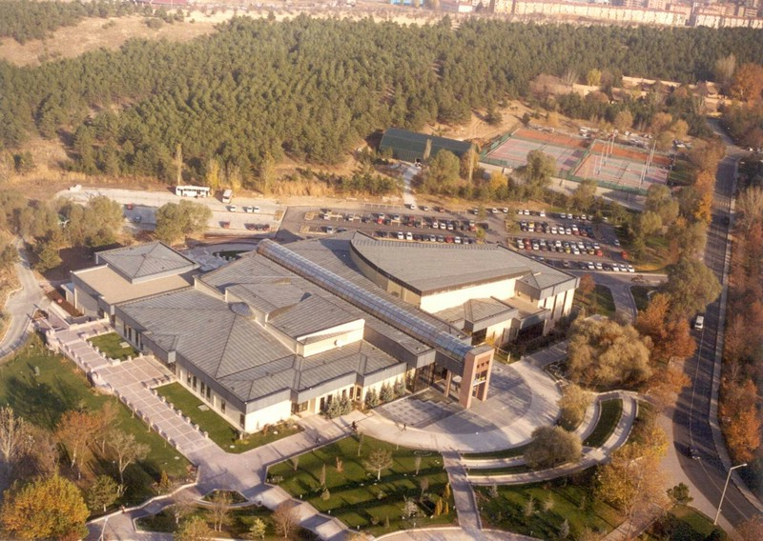

Kullanım açısından uygun bir mimariye ve teknik alt yapıya sahip olan Merkez, dokuz salon, iki fuaye ve bir sergi salonu ile destek hizmet birimlerinden oluşmaktadır. 300 araçlık park yerine sahip Merkez'in aynı anda farklı etkinliklere olanak sağlayan mekânları ve bunlara servis veren protokol, basın, kümbet, otopark olmak üzere 4 adet farklı girişi de mevcuttur. Merkez’in yakın çevresi de sergi, gösteri amacı ile kullanılacak biçimde düzenlenmiştir. Çeşitli birimleri ile dışarıdan hizmet almadan tüm işleyişini kendi içinde sağlayabilen Merkez, ODTÜ yerleşkesinin zengin olanaklarından da yararlanmaktadır.

Serap SEVİL
Kültür ve Kongre Merkezi
Müdürü

I- GENEL BİLGİLER

Misyon ve Vizyon

MİSYONUMUZ
Orta Doğu Teknik Üniversitesinin gelişim hedeflerine ulaşmasında etkin bir araç olarak, Üniversitenin bilimsel üretkenliğinin yanı sıra, sosyal ve kültürel alandaki gücünü arttırmak; ülkemiz insan kaynağının, Üniversitenin birikim ve kültüründen daha etkin ve verimli bir şekilde yararlanmasını sağlayarak Üniversitemize olduğu kadar Ankara’nın bilim, kültür ve sanat yaşamına da katkıda bulunmaktır.

VİZYONUMUZ
Orta Doğu Teknik Üniversitesi Kültür ve Kongre Merkezi; konumu, mimari özellikleri ve teknik altyapısı ile geniş katılımlı bilimsel, kültürel ve sanatsal etkinliklerin gerçekleştirildiği; yeniliklere açık yaklaşımı, sunduğu kaliteli ve çağdaş ortamla, kullanıcıların ve çalışanların memnuniyetini sağlamayı hedefleyen bir kurumdur.

Yetki, Görev ve Sorumluluklar
  - Makam onayı ile bilimsel, kültürel ve sanatsal etkinliklerin düzenlenmesine olanak sağlamak,
  - Kültür ve Kongre Merkezinde etkinlik düzenleyen kişi ve kuruluşlar ile katılımcılara, en iyi şekilde hizmet vermek; yeniliklere açık, çağdaş ve kaliteli bir ortam tesis ederek kişilerin memnuniyet düzeyini artırabilmek için gayret göstermek,
  - Bölüm sorumluları tarafından verilen görevleri eksiksiz ve zamanında yerine getirmek,
  - İç ve dış denetimlerde denetçilere yardımcı olmak, tespit edilen eksikliklerin ortadan kaldırılması hususunda, bölüm sorumluları ile koordineli bir şekilde çalışmak,
  - Üst Yönetimin talimatları çerçevesinde hareket etmek.

İdareye İlişkin Bilgiler

Tarihçe
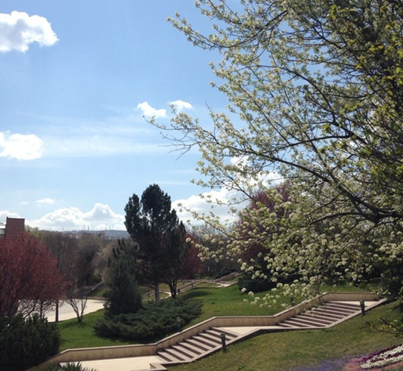
ODTÜ’nün akademik ve kültürel altyapısını oluşturan önemli bir kaynak olarak, 1996 yılında kullanıma açılan Kültür ve Kongre Merkezi, Üniversitenin bilimsel üretkenliğinin yanı sıra, sosyal ve kültürel alandaki gücünü arttırmak ve Ankara’nın bilim, kültür ve sanat yaşamına doğrudan katkıda bulunmak amacıyla faaliyet göstermektedir.

Fiziksel Yapı

Toplantı ve Konferans Salonları

Kullanım açısından uygun bir mimariye ve teknik alt yapıya sahip olan Kültür ve Kongre Merkezi, dokuz salon, iki fuaye ve bir sergi salonu ile destek hizmet birimlerinden oluşmaktadır. 300 araçlık park yerine sahip Merkezin aynı anda farklı etkinliklere olanak sağlayan mekanları ve bunlara servis veren protokol, basın, kümbet, otopark olmak üzere 4 adet farklı girişi de mevcuttur. Merkezin yakın çevresi sergi ve gösteri amacı ile kullanılacak biçimde düzenlenmiştir. Çeşitli birimleri ile dışarıdan hizmet almadan tüm işleyişini kendi içinde sağlayabilen Merkez, ODTÜ yerleşkesinin zengin olanaklarından da yararlanmaktadır.
Salon Adı | Koltuk Sayısı | Oturma Alanı | Sahne Alanı | Sahne Arkası | Kulis Sayısı
Kemal Kurdaş Salonu | 813 | 760 m² | 170 m² | 74 m² | 3
A Salonu | 193 | 157 m² | 47 m² | 19 m² | 1
B Salonu | 196 | 156 m² | 45 m² | 14 m² | 1
C Salonu | 55 | 122 m² | - | - | -
D Salonu | 110 | 118 m² | - | - | -
E Salonu | 15 | 46 m² | - | - | -
F Salonu | 40 | 60 m² | - | - | -
G Salonu | 30 | 46 m² | - | - | -
H Salonu | 20 | 60 m² |  | - | -
Büyük Fuaye | - | - | 550 m² | - | -
Küçük Fuaye | - | - | 100 m² | - | -
Sergi Salonu | - | - | 141 m² | - | -

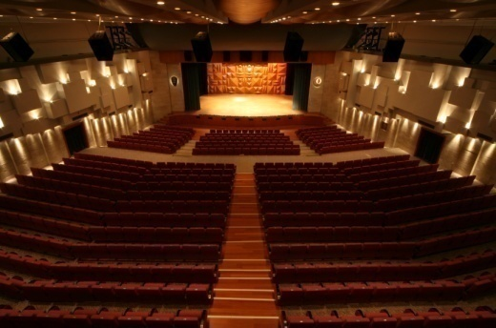

Örgüt Yapısı

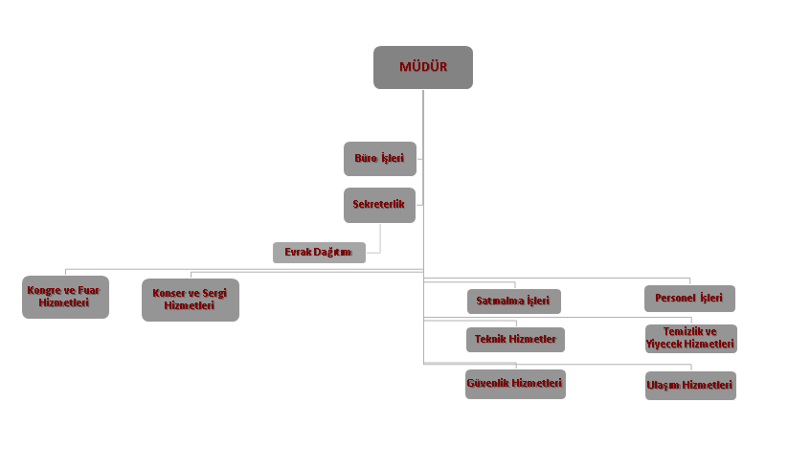

Bilgi ve Teknolojik Kaynaklar

Yazılımlar
    - Yeni Harcama Yönetim Sistemi (Mali Yönetim Sistemi-MYS)
Ödeme Emri Belgeleri ile Harcama Talimatı Onay Belgelerinin düzenlendiği ve harcamalara ilişkin işlemlerin elektronik ortamda yürütülmesine imkan veren bilişim sistemdir.

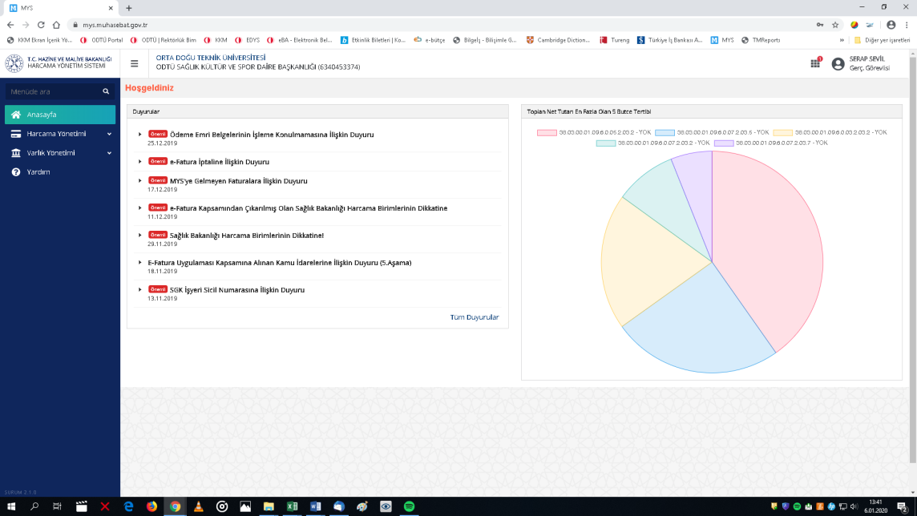

    - Taşınır Kayıt ve Yönetim Sistemi (TKYS)
Kamu Harcama ve Muhasebe Bilişim Sistemi (KBS) içinde yer alan farklı modüllerden biri olan Taşınır Kayıt ve Yönetim Sistemi (TKYS), taşınır malların giriş-çıkış kayıtlarının yapıldığı sistemdir.
    - Elektronik Kamu Alımları Platformu (EKAP)
İdarelerin, kamu alımları sürecine ilişkin işlemlerini gerçekleştirdikleri, Kamu İhale Kurumu tarafından yönetilen elektronik platformdur.

    - EBYS Sistemi
Kurum içi ve dışı yazışmalara ilişkin belgelerin üretildiği, kaydedildiği, ilgilisine gönderilerek takibinin gerçekleştirildiği; ayrıca kurum içi misafirhane talepleri, taşıt istemleri ve bakım-onarımlara ilişkin taleplerin yürütüldüğü elektronik belge yönetim sistemidir.
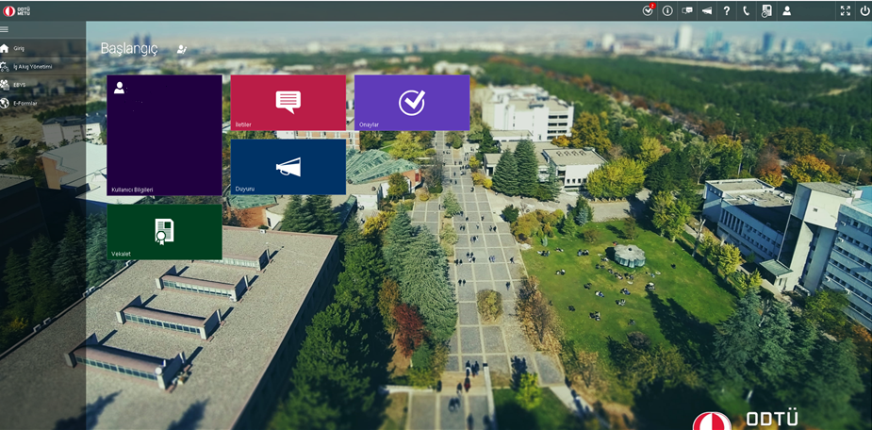

    - ODTÜ Portal
İçerisinde farklı hizmet kategorilerini barındıran ODTÜ Portalda yer alan “Bütçe Yönetimi” içeriğiyle; birimlerin ödeme emirleri, avans/kredi işlemleri, bütçe kayıt taleplerinin girişleri yapılmakta ve ödenek takibi gerçekleştirilebilmektedir.
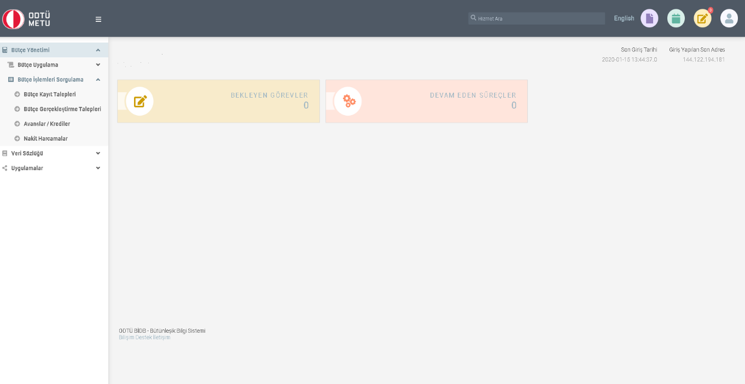
    - PDB Puantaj İşlemleri Programı
Puantaj modülü; geçici işçi, sürekli işçi, 696 KHK kapsamında sürekli işçi, statülerinde çalışan Merkezimiz işçi personelinin, saat ve gün bazında çalışma sürelerinin, izin, rapor, gece çalışması, vasıta yardımı, fazla mesai vb. bilgilerinin kayıt altında tutulması ve raporlanması amacıyla kullanılan bir modüldür.
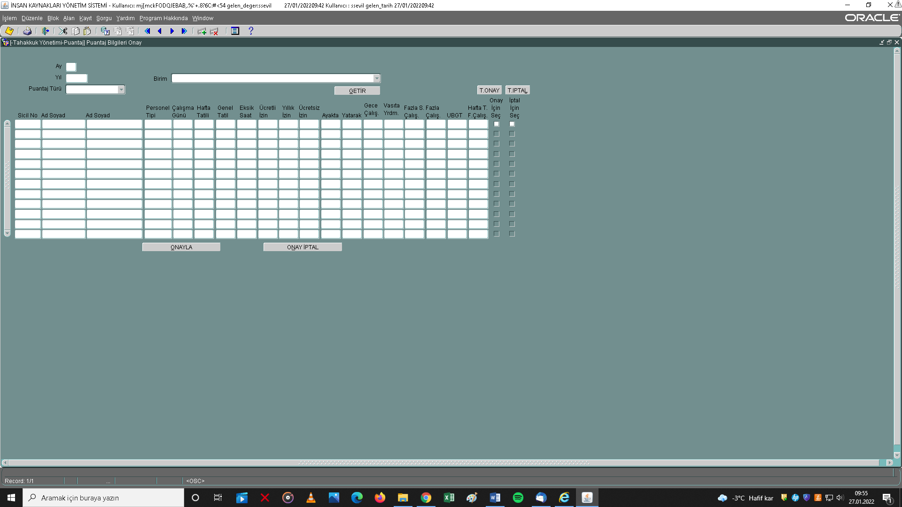

Web Sayfamız
Kültür ve Kongre Merkezi web sayfasında, başvuru ve kullanım koşulları, mekânlara ilişkin bilgi ve görselleri içeren Merkeze ait genel bilgiler ile ay bazında gerçekleştirilecek etkinliklere ilişkin duyurular yer almaktadır.
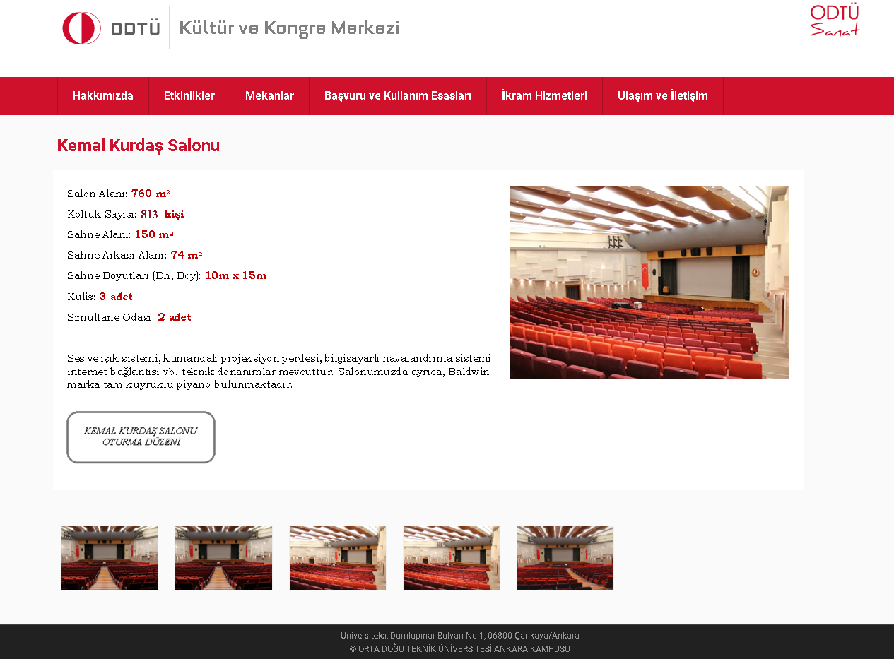

Bilgisayar ve Diğer Teknolojik Kaynaklar
Teknolojik Kaynaklar |  | Adet
Bilgisayarlar | Masa Üstü Bilgisayarlar | 20
 | Ekranlar | 24
 | Taşınabilir Bilgisayarlar | 25
Diğer Donanımlar | Projeksiyon | 17
 | Görüntü Monitörleri | 2
 | Fotokopi Makinası | 2
 | Ses Mikseri | 9
 | Faks | 1
 | Fotoğraf Makinası | 1
 | Güvenlik Kamerası | 36
 | Yazıcı | 6
 | Çok Fonk. Network Cihazları | 17
 | DVD Player | 1
 | Kasetçalar | 2
 | Hoparlör | 18
 | Klima | 2
 | Led Ekran | 3
 | Televizyon | 1

Ünvanı | Kişi Sayısı
KKM Müdürü | 1
Araştırma Görevlisi | 1
Şef | 1
Programcı | 1
Bilgisayar İşletmeni | 2
Teknisyen | 1
Sürekli İşçi | 7
696 Sayılı KHK Sürekli İşçi | 10
Geçici İşçi | 3
TOPLAM | 27

İnsan Kaynakları
Kültür ve Kongre Merkezinde;
1 Müdür, 1 Araştırma Görevlisi, 1 Şef, 1 Programcı, 2 Bilgisayar İşletmeni, 1 Teknisyen, 10’u 696 Sayılı KHK kapsamında olmak üzere 17 Sürekli İşçi, 3 Geçici İşçi olmak üzere toplam 27 personel hizmet vermektedir.

2021 yılında da devam eden pandemi nedeniyle, Merkezimiz personeli “COVID-19 Kapsamında Kamu Çalışanlarına Yönelik Tedbirler” gereğince, Haziran sonuna kadar dönüşümlü çalışma esasları doğrultusunda görev yapmış, Temmuz ayı itibarıyla da normal mesai saatlerine dayanan çalışma düzenine geçmiştir.

Akademik Personel

Unvan | Kadroların Doluluk Oranına Göre
 | Dolu | Boş | Toplam
Araştırma Görevlisi | 1 | - | 1

    - Akademik Personelin Yaş İtibariyle Dağılımı
 | 21-25 Yaş | 26-30 Yaş | 31-35 Yaş | 36-40 Yaş | 41-50 Yaş | 51-Üzeri
Kişi Sayısı | - | - | - | 1 | - | -
Yüzde (%) | - | - | - | 100 | - | -

İdari Personel
Sınıfı | Kadroların Doluluk Oranına Göre
 | Dolu | Boş | Toplam
İdari | 6 | - | 6

    - İdari Personelin Eğitim Durumu İtibariyle Dağılımı
 | İlköğretim | Lise | Ön Lisans | Lisans | Y.L. ve Doktora | Toplam
Kişi Sayısı | - | 1 | - | 5 | - | 6
Yüzde (%) | - | 16,67 | - | 83,33 | - | 100

    - İdari Personelin Hizmet Süreleri İtibariyle Dağılımı
 | 1- 3  Yıl | 4 – 6  Yıl | 7 – 10 Yıl | 11 – 15 Yıl | 16 – 20 Yıl | 21 ve Üzeri | Toplam
Kişi Sayısı | - | - | 1 | - | 3 | 2 | 6
Yüzde (%) | - | - | 16,67 | - | 50,00 | 33,33 | 100

    - İdari Personelin Yaş İtibariyle Dağılımı
 | 21- 25  Yaş | 26- 30  Yaş | 31- 35  Yaş | 36- 40  Yaş | 41- 50  Yaş | 51- Üzeri  Yaş | Toplam
Kişi Sayısı | - | 1 | - | 1 | 3 | 1 | 6
Yüzde (%) | - | 16,67 | - | 16,67 | 50,00 | 16,67 | 100

İşçiler
Çalıştıkları Pozisyonlar | Dolu | Boş | Toplam
Sürekli İşçi | 7 | - | 7
696 Sayılı KHK Sürekli İşçi | 10 | - | 10
Geçici İşçi | 3 | - | 3

    - İşçilerin Hizmet Süreleri İtibariyle Dağılımı
 | 1- 3  Yıl | 4 – 6  Yıl | 7 – 10 Yıl | 11 – 15 Yıl | 16 – 20 Yıl | 21 ve Üzeri | Toplam
Kişi Sayısı | 1 | - | - | 5 | 9 | 5 | 20
Yüzde (%) | 5 | - | - | 25 | 45 | 25 | 100

    - İşçilerin Yaş İtibariyle Dağılımı
 | 21- 25  Yaş | 26- 30  Yaş | 31- 35  Yaş | 36- 40  Yaş | 41- 50  Yaş | 51- Üzeri  Yaş | Toplam
Kişi Sayısı | - | - | 2 | 6 | 9 | 3 | 20
Yüzde (%) | - | - | 10 | 30 | 45 | 15 | 100

Sunulan Hizmetler
Teknolojinin tüm yeniliklerini bir araya getiren ODTÜ Kültür ve Kongre Merkezi her türlü ulusal ve uluslararası kongre, seminer, toplantı, konferans ve kültürel etkinliğin düzenlenmesine olanak sağlayacak biçimde tasarlanmıştır. Ana faaliyet konusu bu tür etkinliklerin düzenlenmesi olan ODTÜ Kültür ve Kongre Merkezinde, yönetici ve çalışanların görev, yetki ve sorumlulukları aşağıda belirtilmiştir.

Müdür
- Kültür ve Kongre Merkezi bünyesinde düzenlenen etkinliklerin işleyişini ve görevli personelin koordinasyonunu sağlayarak tüm etkinliklerin düzgün ve sorunsuz bir şekilde yürütülmesini gözetmek.
- Kültür ve Kongre Merkezi personelinin özlük hakları ile ilgili işlemleri yapmak.
- Merkezde düzenlenen etkinliklerin ödemelerini takip etmek.
- Müdürlüğe iletilen malzeme istek formları doğrultusunda öncelikli teknik ve diğer ihtiyaçları belirleyip, satın alma işlemlerini ve kontrolünü sağlamak.
- Teknik cihazların bakım onarım taleplerinin gerçekleştirile bilirliğini ve kontrolünü sağlamak.
- Kültür ve Kongre Merkezinde görevli personelin, görev ve sorumluluklarını yerine getirip getirmediklerini denetlemek.
- KKM için mekânsal ihtiyaçları tespit etmek ve bu ihtiyaçlar doğrultusunda gerekli değişiklikleri belirleyip önermek.
- KKM’de iyileştirme çalışmalarının yapılmasını sağlamak.
- İş tanımı kapsamında amirlerce verilen görevleri yerine getirmek.

Kongre ve Fuar Hizmetleri
- Kongre ve fuar organizasyonları için başvuruda bulunan şirketler/kişiler ile ilgili gerekli yazışmaları (rezervasyon, sözleşme, operasyon formları vb.) yapmak.
- Etkinlik öncesinde ve etkinlik süresince salonların kontrolünü düzenli bir şekilde yapmak.
- Organizasyon kapsamında ikram edilecek yiyecek-içecekleri kontrol ederek teslim almak ve servis yapılmasını sağlamak.
- Yapılan sözleşmede yer alan ödemelerin yapılıp yapılmadığını kontrol etmek ve ödeme hakkında muhasebeye bilgi vermek.
- Gerektiğinde sekretarya işlerine destek sağlamak.
- Gerektiğinde konser ve sergi sorumlusuna destek sağlamak.
- Gelen ve gönderilen yazıları dosyalamak.
- İş tanımı kapsamında amirler tarafından verilen görevleri yerine getirmek.

Konser ve Sergi Hizmetleri
- Konser ve sergi organizasyonları için başvuruda bulunan şirketler/kişiler ile ilgili gerekli yazışmaları (rezervasyon, sözleşme, operasyon formları, vb) yapmak.
- Etkinlik öncesinde ve etkinlik süresince salonların kontrolünü düzenli bir şekilde yapmak.
- Organizasyon kapsamında ikram edilecek yiyecek-içecekleri kontrol ederek teslim almak ve servis yapılmasını sağlamak.
- Yapılan sözleşmede yer alan ödemelerin yapılıp yapılmadığını kontrol etmek ve ödeme hakkında muhasebeye bilgi vermek.
- Gerektiğinde sekretarya işlerine destek sağlamak.
- Gerektiğinde kongre ve fuar sorumlusuna destek sağlamak.
- Gelen ve gönderilen yazıları dosyalamak.
- İş tanımı kapsamında amirler tarafından verilen görevleri yerine getirmek.

Teknik Hizmetler
- Teknik personelin, Merkezdeki etkinliklere göre dağılımını sağlamak.
- Etkinlikler kapsamında teknik ekipmanların salonlara kurulmasını ve kaldırılmasını sağlamak.
- Teknik ekipmanların belirlenen periyotlarla kontrol edilmesini, bakım ve onarım formlarının doldurulup mal sorumlusuna teslim edilmesini sağlamak.
- Eksik ve/veya bozuk teknik malzemeleri tespit etmek.
- KKM teknik alt yapısının (elektrik, havalandırma, jeneratör, ses, telefon, internet, bilgisayar, yazıcı, fotokopi, faks vb. ) işlerliğinin devamını sağlamak.
- Kendisine bağlı depoların düzenli kullanılmasını sağlamak.
- İş tanımı kapsamında amirler tarafından verilen işleri yerine getirmek.

  - Temizlik ve Yiyecek Hizmetleri
- Merkez çevresinin, salon ve kulislerin, fuaye ve sergi alanları ile ofislerin günlük ve periyodik her türlü temizlik işlerini yapmak.
- Etkinlik sırasında verilecek olan ikram hizmetleriyle ilgili servis malzemelerini kontrol etmek ve ikram sunumlarını uygun bir biçimde ve zamanında yerine getirmek.

Yönetim ve İç Kontrol Sistemi
Sağlık, Kültür ve Spor Daire Başkanlığına bağlı olarak çalışan Kültür ve Kongre Merkezi, faaliyetlerini 2547 sayılı Yüksek Öğretim Kanununun 46.maddesi ile Yüksek Öğretim Kurumları, Mediko-Sosyal Sağlık, Kültür ve Spor İşleri Dairesi Uygulama Yönetmeliği kapsamında yürütmektedir. Mali konularda, 5018 sayılı Kamu Mali Yönetimi ve Kontrol Kanunu ile 4734 sayılı İhale Kanununa tabidir.

II- AMAÇ VE HEDEFLER

İdarenin Amaç ve Hedefleri
Kültür ve Kongre Merkezi, ulusal ve uluslararası kongre, seminer, toplantı, konferans, konser, gösteri ve sanat sergilerinden bilimsel etkinliklere kadar çeşitlenen etkinliklerde gösterilen başarı ile örnek oluşturmayı amaçlamaktadır.
Konusunda deneyimli personeli ile Merkezde gerçekleştirilen kültürel, bilimsel ve sosyal etkinliklerde kullanıcıların ve çalışanların memnuniyetini artırarak kendisini sürekli geliştirmeyi hedeflemektedir.

Temel Politikalar ve Öncelikler
- ODTÜ Stratejik Planı 2018- 2022
- ODTÜ 2021 Yılı Performans Programı

III- FAALİYETLERE İLİŞKİN BİLGİ ve DEĞERLENDİRMELER

Mali Bilgiler

Bütçe Uygulama Sonuçları

Bütçe Giderleri
Bütçe Tertibi | 2021 Yılı Harcamalar | Oran (%)
03.2 Tüketime Yönelik Mal ve Malzeme Alımları | 4.749,60 | 40,32
03.5 Hizmet Alımları | - | -
03.7 Menkul Mal, Gayri maddi Hak Alım, Bakım ve Onarım Giderleri  GggggGiGiderleri | 7.021,00 | 59,68
03.8 Gayrimenkul Mal Bakım ve Onarım Giderleri | - | -
TOPLAM | 11.770,60 | 100

Performans Bilgileri

Faaliyet ve Proje Bilgileri

Faaliyet Bilgileri
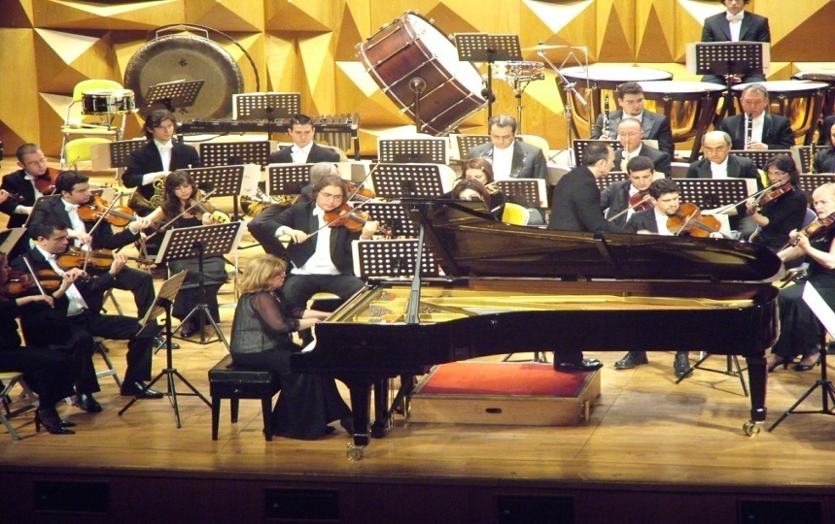
Faaliyet Türü | Sayısı
Toplantı | 74
Konser ve Gösteri | 2
Kongre | 1
Sergi | 1
Seminer | 3
Tören | 4
Çalıştay | 1
Konferans | -
Fuar | 1
Sempozyum | -
Panel | -
Söyleşi | -
TOPLAM | 87
Kültür ve Kongre Merkezi, 2021 yılında da etkisini sürdüren pandemi nedeniyle; “Covid-19 Salgın Yönetimi ve Çalışma Rehberi” esaslarına göre ve bu kapsamda alınan tedbirler doğrultusunda hizmet vermiştir.
Tedbirler kapsamında ve %50 kapasite ile kullanılan salonlarıyla Kültür ve Kongre Merkezinde 2021 yılı içerisinde düzenlenen etkinlikler, ağırlıklı olarak Ekim-Aralık döneminde yoğunluk kazanmış olup gerçekleştirilen etkinliklerin sayısı, aşağıdaki tabloda gösterilmiştir.

IV- KURUMSAL KABİLİYET ve KAPASİTENİN DEĞERLENDİRİLMESİ

Üstünlükler
Kültür ve Kongre Merkezi şehrin gürültüsünden uzak, mükemmel bir doğal ortam ve her türlü sosyal ve sportif olanağın yer aldığı bir yerleşkede bulunmaktadır. Gerek mimarisi, gerek alt yapısı ile teknolojik imkânları ve kongre yan hizmetlerini sunabilmektedir. Tüm birimlerini aynı yapı içinde bulunduran ve kişi başına kongre giderinin en azda tutulabildiği bir Merkezdir. Konusunda deneyimli çalışanları, kullanıcılara en iyi hizmeti vermeyi amaç edinmiştir.

Zayıflıklar
Geçmiş yıllarda yapılan ihale kapsamında, Merkezimizin Kemal Kurdaş Salonu ile A, B ve D Salonlarının koltuk döşemeleri yenilenip mekanizmalarının mevcut haliyle bırakılmasından ve işçilik ve malzeme kaynaklı nedenlerden dolayı, zaman zaman koltuklarla ilgili problemler yaşanabilmekte; anında onarım imkânı sağlanamaması da kullanıcılarda hoşnutsuzluğa neden olmaktadır. Aynı ihale kapsamında yenilenen genel tuvaletlerin, tuvalet iç kapılarında kullanılan kalitesiz kompakt malzeme ve kötü işçilik nedeniyle, kapılar sürekli yerinden çıkmakta, bu durum kötü bir görünüm sergilediği gibi güvenlik açısından da tehlike oluşturmaktadır. Ayrıca; genel tuvaletlerin lavabolarına takılan muslukların, lavabolara olan mesafesi oldukça kısa olup kullanım açısından büyük sıkıntı yaratmaktadır.
Merkezimize ait tüm kapılar sorunludur. Kapı kolları sürekli yerinden çıkmakta, mekanizmaları bozulmakta; kapılar, yuvalarında oluşan kırıklardan dolayı deforme olduğundan tamir edilmelerine rağmen uzun süre dayanmamaktadır. Kullanılan kalitesiz malzemeler nedeniyle menteşelerinde problemler bulunmaktadır.
Aynı ihalede, Merkezimize yangın sistemi yapılmış; ancak sistem çalışır duruma getirilmeden bırakılmıştır. Yapı İşleri Teknik Daire Başkanlığı kontrolünde başka bir firma tarafından elektrik bağlantıları yapılmış; ancak sistem henüz devreye alınamamıştır. Merkezimizde işler durumda bir yangın sisteminin bulunmayışı güvenlik açısından bir zafiyet oluşturmaktadır.
Yağışlarda Merkezimizin çatısı farklı bölgelerden su akıtmaktadır. Geçmiş yıllarda C Salonu ve Büyük Fuayenin tavanında, bu sebeplerle çökmeler meydana gelmiştir. Söz konusu durum hem güvenlik açısından sorun teşkil etmekte hem de su sızıntılarının etkinlikler sırasında meydana geldiği hallerde, etkinliklerin seyri oldukça olumsuz etkilenmekte ve kullanıcı şikayetlerine sebebiyet vermektedir.

Değerlendirme
Kültür ve Kongre Merkezi çalışanları, mesai saatlerinin yanı sıra, mesai saatleri haricinde de çalışmayı gerektiren yoğun iş temposuna rağmen, iletilen talepleri mevcut imkanlar doğrultusunda yerine getirerek etkinliklerin sorunsuz gerçekleşmesini sağlamaya çalışmakta ve alınan geri dönüşler doğrultusunda kendisini geliştirerek daha verimli çalışma gayreti içerisinde görev yapmaktadır.

V- ÖNERİ VE TEDBİRLER
Kullanıcı ve ziyaretçi sayısının yoğun olduğu Kültür ve Kongre Merkezinde, güvenlik konusu büyük önem taşımaktadır. Bu nedenle, 2015 yılında yapılan ihale kapsamında; ilgili firma tarafından tamamlanmadan bırakılan yangın sistemine ilişkin mevcut eksikliklerin, yetkililerin kontrolünde tamamlatılarak, sistemin en kısa süre içerisinde işler duruma getirilmesi yönünde çalışmalar yapılması hususuna öncelikli konular arasında yer verilmesi önem arz etmektedir.
Yağışlarda Merkezimiz çatısından kaynaklanan su akıntısı probleminin, yetkili birimlerce çözülebilmesi, hem su alan alçıpan tavanda meydana gelebilecek olası çökmeleri önleyerek güvenlik tehdidini ortadan kaldıracak hem de etkinliklerin akışını olumsuz etkileyerek şikâyetlere neden olan çok önemli bir sorun giderilmiş olacaktır.
Genel tuvaletlere ait lavabo bataryalarının kısa olmasının yarattığı kullanım güçlüğünün yanı sıra içinde bulunduğumuz dönemin gerektirdiği hijyen koşullarının da sağlanabilmesi bakımından Merkezdeki tüm lavabo bataryaların fotoselli olanlarla değiştirilmesi; ayrıca yıpranmış durumdaki lavabo, tezgah ve eklentilerinin de yenilenmesi ivedi konular arasında yer almaktadır.

Kültür ve Kongre Merkezi etkinliklerin yoğun olarak yürütüldüğü ve kullanıcı sayısı çok fazla olan bir Merkezdir. Bu etkinliklerin aksamadan, sorunsuz bir şekilde sürdürülebilmesi ve kullanıcıların memnuniyetinin sağlanabilmesi için, Merkezimize ilişkin sorun teşkil eden ve güvenlik hassasiyeti bulunan konuların çözümlenebilmesi ve bakım-onarım talepleri ile diğer ihtiyaçlarının öncelikle karşılanabilmesi önem arz etmektedir.

VI - EKLER

GZFT Analizi

Güçlü Yanlar | Zayıf Yanlar
ODTÜ Yerleşkesinde bulunmanın sağladığı olanaklar
ODTÜ adından kaynaklanan prestij ve tanınırlık
Merkezin bulunduğu doğal ortamın çekiciliği
Yeniliklere açık olma ve Merkeze uyarlama gayret ve arzusu
Üniversitenin güvenli ortamı
 | Alt yapıdan ve binanın eski olmasından kaynaklanan sorunlar
Mevcut personelin özveri ile çalışıyor oluşu | Nitelikli ve İngilizce bilen personel bulabilme imkanlarının kısıtlı oluşu
 | Paydaşların, Merkezin kulanım esas ve koşullarını benimseme ve bu esaslara uyma konusunda gereken anlayış ve hassasiyeti göstermemesi, bunun işleyişe olan olumsuz etkisi
 | 850 ve 200 kişi kapasiteye sahip salonlar arasında, orta büyüklükte kapasiteye sahip bir salonun mevcut olmaması
 | Otopark alanının tüm Üniversitenin ortak kullanımında olmasından dolayı, Merkezdeki geniş katılımlı yoğun etkinliklerde kullanıcılara yeterli gelmemesi
 | Yemekli etkinliklerin organizasyonu için kullanılabilecek bir yemek salonunun bulunmaması

Fırsatlar | Tehditler
Etkinlik düzenlemek isteyenlerin, yerleşkedeki insan potansiyeline erişebilme yönündeki tercihi
Merkezin, Üniversite yerleşkesi içinde bulunuyor olmaktan dolayı sahip olduğu öğrenci kitlesinin, hem kullanıcı hem katılımcı olarak varlığı
Ankara’daki en eski ve köklü Merkez olması nedeniyle etkinlik sahiplerinde yerleşen, KKM hakkındaki olumlu algı | - Yeni kurulan kongre merkezleriyle rekabet etmede yaşanan zorluklar  - Talepler doğrultusunda Merkezi mekânsal olarak uyarlayamamaktan kaynaklanan dezavantajlar
 | Mevzuattan kaynaklanan kısıtlar
 | Yerleşkeye giriş-çıkışlarda yaşanan zorlukların kullanıcıların Merkezle ilgili memnuniyet seviyesine olumsuz etkisi

ODTÜ
SAĞLIK, KÜLTÜR ve SPOR DAİRE BAŞKANLIĞI

SAĞLIK ve REHBERLİK MERKEZİ

2021 YILI
FAALİYET RAPORU

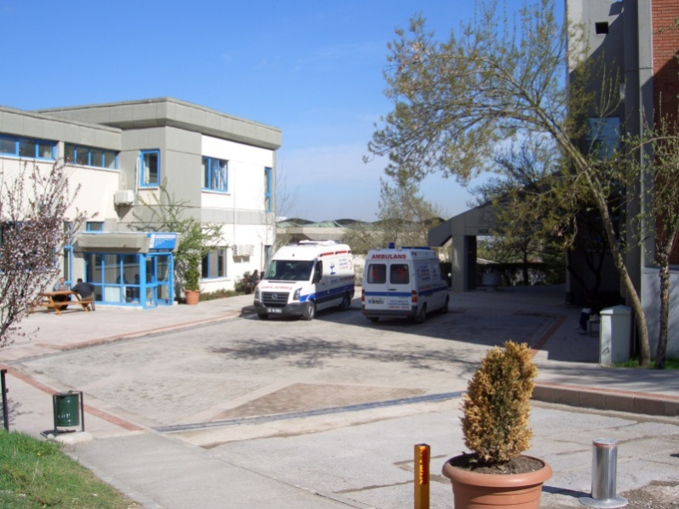 |  | SUNUŞ  ODTÜ Sağlık, Kültür ve Spor Daire Başkanlığı’na bağlı Sağlık ve Rehberlik Merkezi, öğrenci, idari ve akademik personelimize hizmet vermekte olup, 2021 yılı içerisinde toplam 40.012 kişi merkezimizden faydalanmıştır.
Öğrenci ve personelimizin sağlık problemlerini kaliteli bir ortamda çözmeyi hedefleyen Sağlık ve Rehberlik Merkezi’miz verilen hizmetle ilgili olarak, 2000 yılında TSE’den TSE-EN ISO 9001-2000 kalite belgesi almış olup, 2021 yılında da TSE-EN ISO 9001-2015 standardına uygun olarak 1. Ara Denetim belge yenilemesi yapılmıştır.
Merkezimizde Çocuk Sağlığı ve Hastalıkları, Dermatoloji, Diş Hastalıkları ve Sağlığı, Fizik Tedavi, Göğüs Hastalıkları, Kadın Hastalıkları, Psikolojik Danışmanlık ve Rehberlik Merkezi, Psikiyatri, Radyoloji, İlk Yardım ve Laboratuvar hizmetleri verilmektedir. Merkezimiz İlkyardım Ünitesinde acil durumlar için 24 saat kesintisiz hizmet verilmektedir.
Birimimizde verilmekte olan hizmetler; Tıbbi Deontoloji Nizamnamesi, Yönetmeliği, Devlet, Hasta Hakları Yönetmeliği, Hıfzıssıhha Kanunu, Sağlık İşletmelerinin Yönetimi Çalışma Usul ve Esasları Yönetmeliği, Sağlık Hizmetleri Temel Kanunu, ODTÜ Öğrenci Sağlık İşleri ve Sağlık Raporları Yönetmeliği, Tababet Uzmanlık Tüzüğü, Kanunu, Yükseköğretim, Yükseköğretim Kanunu ve Kalite belgesi çerçevesinde hazırlanan prosedür, talimat, süreç akışları, görev yetki ve sorumluluklarına göre yürütülmektedir.

Nusret Taheri

Sağlık ve Rehberlik
Merkezi Başhekimi

I – GENEL BİLGİLER

Misyon ve Vizyon

MİSYONUMUZ,
Öğrencilerimizin ve mensuplarımızın, olası sağlık problemlerine yönelik önleyici çalışmalar yapmak, fiziksel, ruhsal ve sosyal iyilik halinde bulunmalarını sağlamak için gerekli birinci basamak sağlık hizmetini vermek,
Tanı ve tedavi giderlerinin kontrol altına alınmasını sağlamak,
Sağlık sorunlarının olabildiğince yerinde önlenmesi ve giderilmesi sonucunda eğitimin sürekliliğine katkıda bulunmak

VİZYONUMUZ,
Ülkemizde örnek lider yapılanması ve çalışmalarıyla referans gösterilen, dünya standartlarında bir merkez olmak,
Dünyadaki benzer kurumlar içinde en iyiler arasında yer alarak, üniversitemizin bizimle gurur duymasını sağlamak,
Kaliteli birinci basamak sağlık hizmetlerinin yanı sıra eğitim ve araştırmaya verdiğimiz önemle de içinde bulunduğumuz kurumun en önemli birimleri içinde yer almak.

Yetki, Görev ve Sorumluluklar

- Bölüm sorumluları tarafından kendilerine verilmiş her görevi eksiksiz ve zamanında yerine getirmek,
- SRM’ ye gelen etkinlik sahiplerine en iyi şekilde hizmet vermek, yeniliklere açık, çağdaş ve yardım sever bir çalışma ortamı sağlamak,
- KİK tarafından verilen tüm prosedür ve talimatları titizlikle sağlamak ve numarası verilmiş formları kullanmak,
- İç ve dış denetimlerde denetçilere yardımcı olmak. Tespit edilen uygunsuzlukların ortadan kaldırılması hususunda bölüm sorumluları ile koordineli bir şekilde çalışmak,
- Üst Yönetimin hazırlamış olduğu yönetmelikler çerçevesinde hareket

İdareye İlişkin Bilgiler

Fiziksel Yapı
Fiziksel Alanlar | Özellikleri
A BLOK | 10 Doktor odası  1 Hemşire odası  1Bebek Muayene odası  Zemin Kat 350 m², 1. Kat 250 m²
B BLOK | 15 Doktor odası  2 Mutfak  3 Sekreterlik  2 Müdahale Odası  1 Toplantı Salonu  Zemin Kat 350 m², 1.Kat 480 m², 2. Kat 350 m²
C SALONU | 4 Doktor odası  3 Hemşire odası  1 Efor test odası  4 Hasta odası  3 Fizyoterapist odası  1 Mamografi odası  1 Kas ölçüm odası  1 EKG odası  1 Gözlem odası  1 İnsan Kaynakları ve Kalite Merkezi odası  1 Ambulans Şoförü odası  1Bilgi işlem odası  1 Şirket Personeli odası ve Ayniyat Servisi  Oturma alanı 1.Kat 550 m², 2. Kat 550 m²
LABORATUVAR | 2 Doktor odası  1 Genel Çalışma Odası  2 Kan alma odası  1 Dinlenme odası

2. Örgüt Yapısı

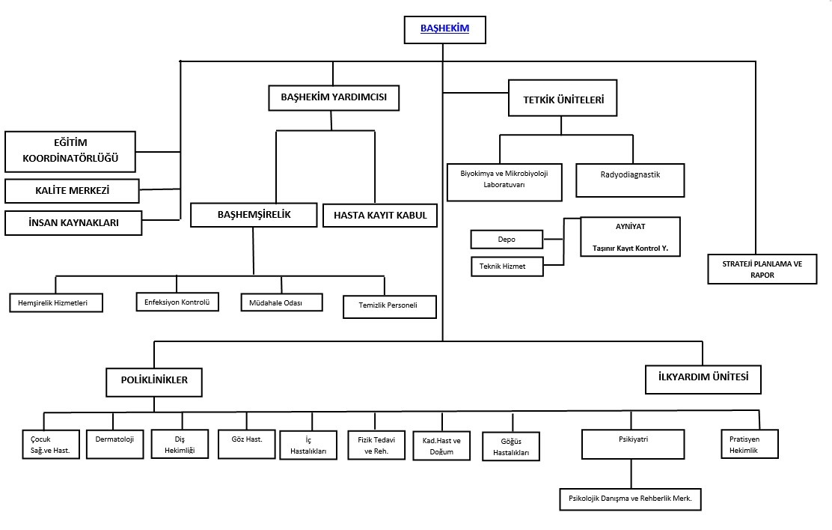

Birimimizin idari örgütlenmesi ile ilgili şema aşağıda yer almaktadır.

Bilgi ve Teknolojik Kaynaklar
Birimimiz faaliyetlerini gerçekleştirirken aşağıda kısaca içeriğine değinilen yazılımlar etkin bir şekilde kullanmaktadır.

Yazılımlar

WEB Sayfamız
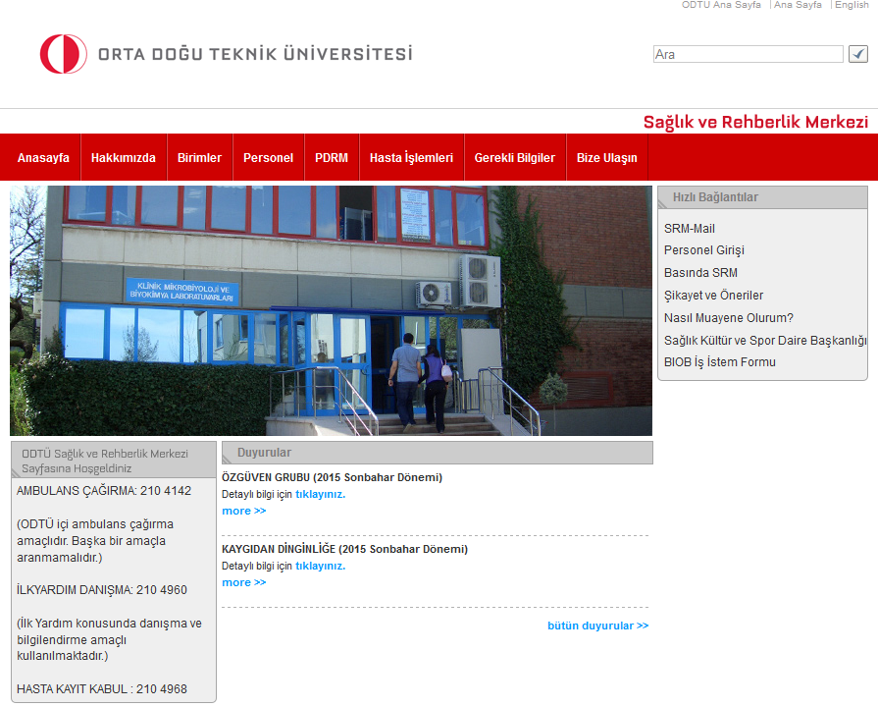
Sağlık ve Rehberlik Merkezi Web sitesinde, Merkeze ait genel bilgiler ile gerçekleştirilen etkinliklere ilişkin duyurular yer almaktadır.( http://srm.metu.edu.tr/)

Taşınır Kayıt ve Yönetim Sistemi (TKYS)
Taşınır malların giriş çıkışlarının kayıtlarının yapıldığı programdır.

MedDATA
Hasta reçetelerinin ve takibinin yapıldığı, hastaların doktora yönlendirilmesinin sağlandığı programdır
3.1.4. Elektronik Belge Yönetim Sistemi (EBYS)

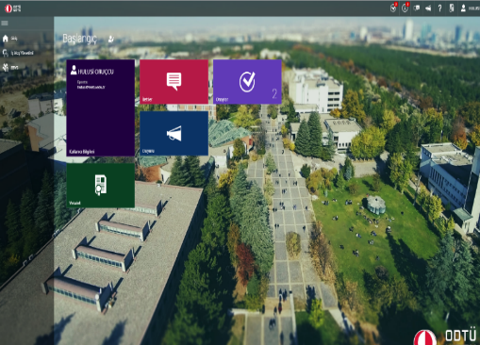
10/10/1984 tarihli ve 3056 sayılı Başbakanlık Teşkilatı Hakkında Kanun Hükmünde Kararnamenin Değiştirilerek Kabulü Hakkında Kanunun 2 nci ve 33 üncü maddeleri hükümlerine dayanılarak hazırlanan ‘’Resmi Yazışmalarda Uygulanacak Esas ve Usuller Hakkında Yönetmelik’’ hükümlerine uygun evrak ve belgelerin üretilmesi, kaydedilmesi, gönderilmesi, takibi ile gelen evrak ve belgelerin havalesi, kaydedilmesi, işleme alınması ve cevaplandırılması süreçlerinde izlenmesi gereken yol, yöntem ve usullere uygun olarak hazırlanan EBYS ile bilgi, belge veya doküman alışverişinin hızlı ve güvenli bir biçimde yürütülmesi sağlanmıştır.
Üniversitemiz ve bağlı birimlerinde kullanılmakta olan ‘’Elektronik Belge Yönetim Sistemi’’ Bilgi İşlem Daire Başkanlığı tarafından takip ve kontrol edilmekte ve gerekli güncellemeler yapılmaktadır.
Birimimize ait arıza, bakım, onarım, araç taleplerinin yapıldığı elektronik doküman yönetim sistemidir.(http://www.ebys.metu.edu.tr)

3.1.5 Kamu Harcama ve Muhasebe Bilişim Sistemi (KBS)

2007 Yılından itibaren uygulanmakta olan ‘’Taşınır net’’ uygulaması 2014 yılı itibariyle kullanımdan kaldırılarak; Kamu Harcama ve Muhasebe Bilişim Sistemine (KBS) geçilmiştir. KBS sayesinde, harcama birimleri ile muhasebe birimleri arasındaki veri transferinde kâğıt kullanımı en aza indirilerek, harcama sürecinde kullanılan ve elektronik ortama taşınması, takip edilmesi ve denetime elverişli şekilde muhafazası mümkün olan belgelere ilişkin uygulama birliği sağlanmıştır. Harcama sürecinin bütçe aşamasından başlayarak ödenek, tahakkuk, harcama, muhasebe, raporlama ve kesin hesaba kadar olan tüm aşamaları izlenerek, iç kontrol ile elektronik denetime elverişli, hızlı ve güvenlikli bir ortamda işleyen bir yapı kurulmuştur.
Birimimize alınan malzemelerin girişlerinin yapılarak takibi, sayımı ve bunlara ilişkin listelerin düzenlenmesi bu program aracılığı ile sağlanmaktadır.

3.1.6 MYS (Muhasebe Yönetim Sistemi)

Harcama Yönetim Sistemi, “Harcama Talimatı Onay Belgesi” ile “Ödeme Emri Belgesi” nin e-belge standartlarına uygun olarak elektronik ortamda hazırlamasına ve harcama işlemlerini yürütebilmesine imkân tanıyan bilişim sistemidir. Üniversitemiz 2018 Yılı itibariyle kullanmaya başlamıştır.

3.1.7 Bütçe Yönetimi (ODTÜ Portal)
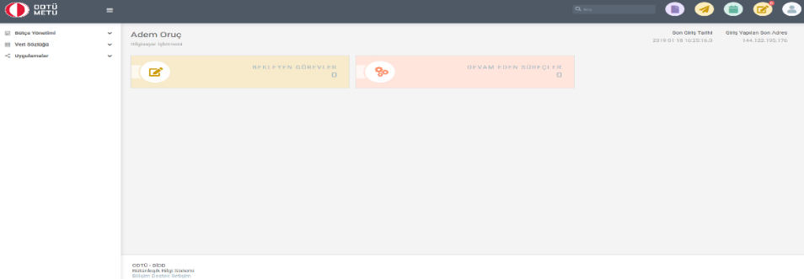
Üniversitemiz Bütünleşik Bilgi Sistemi kapsamında oluşturulan Bütçe Yönetimi ile ilgili olan platformdur. Bu platform sayfası ile birimler; Merkezi Yönetim Bütçe Kanunu ile verilen ödenekleri takip edebilmektedir. Bütçe kaydı talebi, ödenek ekleme, avans/kredi ve nakit harcama girişleri bu platform üzerinden yapılmakta olup; sonuçları ayrıca raporlanabilmektedir.

3.1.8. ODTÜ PDB Puantaj İşlemleri Programı
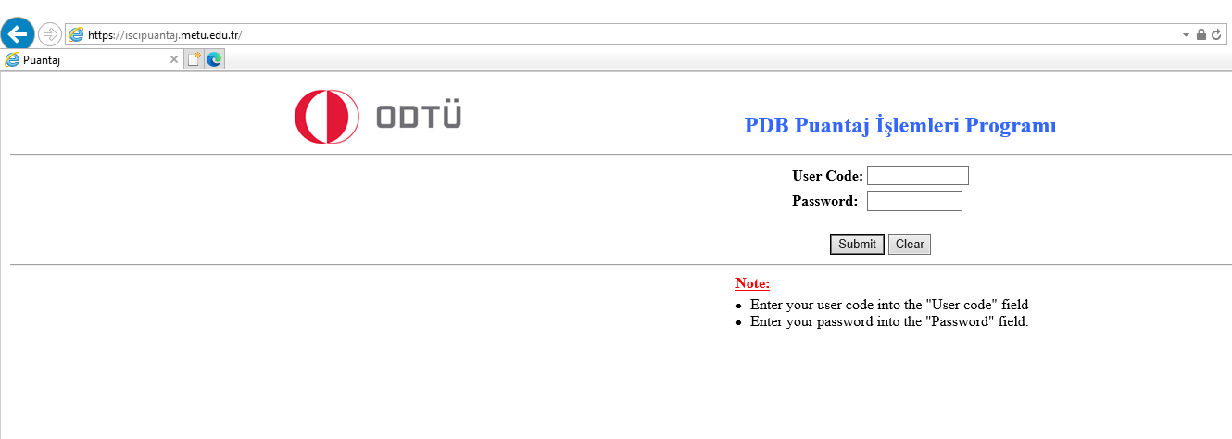
Birimimize bağlı Geçici, Sürekli ve 696 KHK’lı sürekli işçilerin aylık ödemelerinde esas alınan, saat ve gün bazında çalışma sürelerinin, rapor, izin, vardiya çalışması, vasıta ücreti ve fazla mesai vb. bilgilerinin işlemleri bu sistem üzerinden yapılmaktadır. (https://iscipuantaj.metu.edu.tr)

Bilgisayar ve Diğer Teknolojik Kaynaklar

Bilgi iletişim ve güvenlik sistemimizle ilgili olarak aşağıda sayıları belirtilen bilgisayar ve teknolojik kaynaklar kullanılmaktadır.
Teknolojik Kaynaklar |  | İdari Amaçlı (Adet) | Eğitim Amaçlı (Adet)
Bilgisayarlar | Masaüstü Bilgisayarlar | 96 | -
 | Taşınabilir Bilgisayarlar | 4 | -
Diğer Donanımlar | Projeksiyon | - | 4
 | Barkod okuyucu | 5 | -
 | Baskı Makinası | 1 | -
 | Fotokopi Makinası | 2 | -
 | Faks | 1 | -
 | Fotoğraf Makinası | 1 | -
 | Televizyonlar | 2 | -
 | Tarayıcılar | 1 | -

İnsan Kaynakları
Sağlık ve Rehberlik Merkezi’nde, 1 Mikrobiyoloji Mütehassısı, 2 Kadın Doğum Uzmanı, 1 Göğüs Hastalıkları Uzmanı, 1 Göz Mütehassısı, 1 Çocuk Sağlığı ve Hastalıkları Mütehassısı, 1 Dermatoloji Mütehassısı, 3 Diş Hekimi, 2 Pratisyen Hekim, 1 Psikiyatrist, 1 FTR Mütehassısı, 1 Röntgen Mütehassısı, 5 Psikolog, 3 Psikolojik Danışman, 3 Fizyoterapist, 3 Biyolog, 20 Büro Personeli, 12 Hemşire, 2 Sağlık Memuru, 1 Sağlık Teknikeri, 5 Sağlık Teknisyeni, 1 Teknisyen, 15 Yardımcı personel olmak üzere 85 kişi hizmet vermektedir.

Ünvanı | Kişi Sayısı
Mikrobiyoloji Mütehassısı | 1
Kadın Doğum Uzmanı | 2
Göğüs Hastalıkları Mütehassısı | 1
Göz Mütehassısı | 1
Çocuk Sağlığı ve Hastalıkları Mütehassısı | 1
Dermatoloji Mütehassısı | 1
Diş Hekimi | 3
Pratisyen Hekim | 2
Psikiyatrist | 1
Fizik Tedavi Rehabilitasyon Mütehassısı | 1
Röntgen Mütehassısı | 1
Psikolog | 5
Psikolojik Danışman | 3
Fizyoterapist | 3
Biyolog | 3
Büro Personeli | 20
Hemşire | 12
Sağlık Memuru | 2
Sağlık Teknikeri | 1
Sağlık Teknisyeni | 5
Teknisyen ve Yardımcısı | 1
Yardımcı Personel | 15
TOPLAM | 85

Akademik Personel

Unvan | Kadroların Doluluk Oranına Göre
 | Dolu | Boş | Toplam
Araştırma Görevlisi | - | - | -

    - Akademik Personelin Yaşları İtibariyle Dağılımı
 | 21 - 25 Yaş | 26 - 30 Yaş | 31 - 35 Yaş | 36 - 40 Yaş | 41 - 50 Yaş | 51 ve  Üzeri | Toplam
Kişi Sayısı | - | - | - | - | - | - | -
Yüzde (%) | - | - | - | - | - | - | -

İdari Personel
Sınıfı | Dolu | Boş | Toplam
İdari | 59 | - | 59
    - İdari Personelin Eğitim Durumları İtibariyle Dağılımı
 | Ortaöğretim | Lise | Ön Lisans | 3 Yıllık | Lisans | Y.L. ve Doktora | Toplam
Kişi Sayısı | - | 8 | 10 | - | 2 | 39 | 59
Yüzde (%) | - | 13 | 16 | - | 4 | 67 | 100
    - İdari Personelin Hizmet Süreleri İtibariyle Dağılımı
 | 1- 3  Yıl | 4 – 6  Yıl | 7 – 10 Yıl | 11 – 15 Yıl | 16 – 20 Yıl | 21 ve Üzeri | Toplam
Kişi Sayısı | 3 | 4 | 17 | 8 | 11 | 16 | 59
Yüzde (%) | 4 | 5 | 30 | 13 | 20 | 28 | 100
    - İdari Personelin Yaşları İtibariyle Dağılımı
 | 21 - 25 Yaş | 26 - 30 Yaş | 31 - 35 Yaş | 36 - 40 Yaş | 41 - 50 Yaş | 51 ve  Üzeri | Toplam
Kişi Sayısı | - | - | 3 | 8 | 32 | 16 | 59
Yüzde (%) | - | - | 3 | 18 | 49 | 30 | 100

İşçiler

Çalıştıkları Pozisyonlara | Dolu | Boş | Toplam
Sürekli İşçiler | 21 | - | 21
Geçici İşçciler | 5 | - | 5

    - Sürekli İşçilerin Hizmet Süreleri İtibariyle Dağılımı
 | 1-3 Yıl | 4 – 6 Yıl | 7 – 10 Yıl | 11 – 15 Yıl | 16 – 20 Yıl | 21 ve Üzeri | Toplam
Kişi Sayısı | 21 | - | - | 1 | - | - | 21
Yüzde (%) | 100 | 0 | 0 | 4 | 0 | 0 | 100

    - Sürekli İşçilerin Yaşları İtibariyle Dağılımı
 | 21 - 25 Yaş | 26 - 30 Yaş | 31 - 35 Yaş | 36 - 40 Yaş | 41 - 50 Yaş | 51 ve Üzeri | Toplam
Kişi Sayısı | 1 | 1 | 2 | 7 | 9 | 1 | 21
Yüzde (%) | 4 | 4 | 11 | 35 | 42 | 4 | 100

    - Geçici İşçilerin Süreleri İtibariyle Dağlımı

 | 1-3 Yıl | 4 – 6 Yıl | 7 – 10 Yıl | 11 – 15 Yıl | 16 – 20 Yıl | 21 ve Üzeri | Toplam
Kişi Sayısı | - | 1 | 2 | 2 | - | - | 5
Yüzde (%) | 0 | 20 | 40 | 40 | 0 | 0 | 100

    - Geçici İşçilerin Yaşları İtibariyle Dağılımı

 | 21 - 25 Yaş | 26 - 30 Yaş | 31 - 35 Yaş | 36 - 40 Yaş | 41 - 50 Yaş | 51 ve Üzeri | Toplam
Kişi Sayısı | - | - | - | - | 5 | - | 5
Yüzde (%) | - | - | - | - | 100 | - | 100

Sunulan Hizmetler

İdari Hizmetler
ODTÜ Sağlık ve Rehberlik Merkezi’nde öğrencilerimiz, akademik ve idari personeller ile bakmakla yükümlü oldukları aile bireylerine Sağlık hizmeti verilmektedir.

Yönetim ve İç Kontrol Sistemi

İdari Denetim
İdari denetim; idarenin yapmış olduğu işlem ve eylemlerin idari kuruluşlar tarafından denetlenmesidir.
İdari denetim iki yolla yapılmaktadır.
    - İç Denetim
Sağlık ve Rehberlik Merkezi bünyesinde görev yapan ve eğitim verilerek İç denetçi unvanı verilmiş olan personel tarafından her yıl Ekim ayında planlı iç denetim yapılmaktadır.
İç Denetçilerin Görevleri şunlardır;
- Kurum politikaları, planlar, prosedürler, talimatlar, görev yetki, sorumluluklar, Kanunlar ve yönetmeliklerle uyumluluk süreçlerini incelemek.
- Kaynakların etkili, ekonomik ve verimli kullanılması bakımından incelemeler yapmak ve önerilerde bulunmak.
- İdarenin işlemlerine ilişkin karar ve tasarruflarının, amaç ve politikalara, planlara, programlara ve performans kriterlerine uygunluğunu izlemek ve değerlendirmek. İyileştirmelere yönelik önerilerde bulunmak.
- Denetim sırasında veya denetim sonuçlarına göre eksiklikleri belirleyerek raporlamak ve takibini yapmak.

    - Dış Denetim
Sağlık ve Rehberlik Merkezi tarafından Sağlık Hizmeti alanında 2000 yılında TSE-EN ISO 9001:2008 Kalite Yönetim Sistemi Belgesi alınmıştır. Bu belgenin geçerliliğinin devamı ve sürekliliği için her yıl Şubat ayında Tüv Rheinland tarafından her yıl ara denetim ve üç yılda bir belge yenileme denetimi yapılmaktadır.

Mali Denetim
Sağlık, Kültür ve Spor Daire Başkanlığı’na bağlı olarak çalışan Birimimizde; 4734 sayılı Kamu İhale Kanunu ve 5018 sayılı Kamu Mali Yönetim Hesabı Kanununa göre İşlem yapılmaktadır.
5018 sayılı Kanunda da ifadesini bulan, Sayıştay tarafından kamu idaresinin hesabına ilişkin olarak yürütülecek olan mali denetim; kamu idaresinin gelir, gider ve mallarına ilişkin hesap ve işlemlerinin kanunlara ve diğer hukuki düzenlemelere uygun olup olmadığının tespit edilmesi, mali tabloların mali raporlama standartları doğrultusunda denetlenen kurumun mali durumunu ve faaliyet sonuçlarını tüm önemli yönleriyle doğru ve güvenilir bir biçimde gösterip göstermediğinin değerlendirilmesidir.
Mali denetim; kamu idaresine tahsis edilen kamu kaynaklarının yasama organınca öngörülen amaçlara ve hizmetlere harcandığı, mali tablolarda yer alan kayıt ve bilgilerin dayanağı olan gelir, gider ve mallara ilişkin işlemlerin kanunlara ve diğer hukuki düzenlemelere uygun olarak gerçekleştirildiği, mali tabloların şekil ve içerik açısından mali raporlama sistemine uygunluğu, mali tablolarda yer alan rakamların kuruma ait tüm işlemleri içerecek şekilde doğru ve güvenilir olduğuna ilişkin makul güvence elde etmek amacı ile yürütülecektir.
Mali denetim iki yolla yapılmaktadır.
    - İç Denetim
Üniversitemiz bünyesinde görevli olan Denetçiler tarafından mali konularla ilgili tüm işlem ve eylemlerin incelenmesi işidir. Dış denetimden önce yapılan ön inceleme işlemlerini kapsar.
    - Dış Denetim
Üniversitemizin tüm birimlerinin dâhil olduğu dış denetim Sayıştay denetçileri tarafından yapılmaktadır.

II – AMAÇ VE HEDEFLER

Birimin Amaç ve Hedefleri
Öğrenci ve mensuplarımızın, kaliteden ödün verilmeden, sürekli ve en uygun maliyetlerle bedensel, sosyal ve ruhsal iyilik halinde bulunmasının sağlanması, Sağlık ve Rehberlik merkezinin temel amaç ve hedefidir.

Temel Politika ve Öncelikler
- ODTÜ Strateji Planı 2018- 2022
- 2020 Yılı Yönetimi Gözden Geçirme Toplantısı

III- FAALİYETLERE İLİŞKİN BİLGİ VE DEĞERLENDİRMELER

Mali Bilgiler

Bütçe Uygulama Sonuçları

Bütçe Gelirleri
Sağlık ve Rehberlik Merkezi her yıl Sağlık Kültür ve Spor Daire Başkanlığı’ndan ayrılan bütçe üzerinden harcamalarını yapmaktadır.

Bütçe Giderleri
Bütçe Tertibi | 2021 Harcamalar
03.20 Tüketime Yönelik Mal Ve Malzeme Alımları | 2.930.366,67
03.30 Yolluklar | 15,991,98
03.50 Hizmet Alımları | 201.281,18
03.70 Menkul Mal, Gayrimaddi Hak Alım, Bakım ve Onarım Giderleri | 200.928,56
03.80 Gayrimenkul Mal Bakım ve Onarım Giderleri | 18.508,30
TOPLAM | 3,367,076,69
  - Bütçe Gelirleri
Bütçe Tertibi | 2021 Yılı Gerçekleşme Toplamı | Oranı  (%)
Bütçe Gelirleri Toplamı | 2.606,00 | 100
01- Öğrenci Tedavi Katılım ücreti | 2.606,00 | 100

Performans Bilgileri

Faaliyet ve Proje Bilgileri

Faaliyet Bilgileri

Sempozyumlar
2021 yılında pandemi nedeniyle personelimizin katılım sağladığı Sempozyum olmamıştır.

Konferans ve Kongreler
Pandemi nedeniyle 2021 yılında herhangi bir konferans ve kongreye personelimiz katılım sağlamamıştır.

    - Sertifikasız Eğitimler
Eğitimler | Katılan Kişi Sayısı | Saat
Temizlik Koruma eğitimi | 10 | 1,5
Otomatik Eksternal Defibrilatör Eğitimi | 9 | 3
TYD Uyguluma Beceri Eğitimi | 9 | 1

Poliklinik Hizmetleri

Hasta Başvuruları
Poliklinik Hizmetleri | Sayısı
Poliklinik Başvurusu | 32.588
İlk Yardım Ünitesi | 7.424
TOPLAM | 40,012

Hasta Başvurularının Dağılımı

Poliklinik Hizmetleri | Sayısı | Yararlanma Oranı
Öğrenci | 16.366 | 41
Akademik | 5,262 | 13
İdari | 5.288 | 13
Akademik Aile Ferdi | 1.476 | 4
İdari Aile Ferdi | 2.797 | 7
Emekli | 1.399 | 3
İlk Yardım Ünitesi | 7.424 | 19
TOPLAM | 4.012 | 100 %

Hastaların Branşlara Dağılımı

Branşlar | Hasta Sayısı
Pratisyen Hekim Muayenesi | 6.523
Kadın Doğum Servisi | 4.613
Dahiliye Muayenesi | 1.676
Fizik Tedavi Servisi | 2.150
Göz Servisi | 3.233
Fizyoterapist Hizmetleri | 2.115
Psikiyatri Servisi | 1.764
Dermatoloji Servisi | 3,76
Çocuk Servisi | 1.064
PDRM | 1.505
Diş Servisi | 2.467
Ortopedi | 115
Göğüs Hastalıkları Servisi | 1.603
İlk Yardım Ünitesi | 7.424
TOPLAM | 40012

IV- KURUMSAL KABİLİYET VE KAPASİTENİN DEĞERLENDİRİLMESİ

Üstünlükler
- Özveri ile çalışan personele sahip olmak,
- Eleştiri ve önerilere açık olmak,
- İşbirliği ve paylaşımcı çalışanlara sahip olmak,
- Nitelikli ve eğitimli bir personel portföyüne sahip olmak,
- Kalite Yönetim Sisteminin gerekleri doğrultusunda hizmetimizin belgelenmiş olması böylece görev, yetki, sorumlulukların hizmete yönelik talimat, prosedür ve süreç akışlarının belirlenmiş olması ve sürekli iyileştirmeler yapılması,

Zayıflıklar
- Personel sirkülasyonunun sağlanmasında bizim dışımızda kaynaklanan sebeplerden doğan gecikme ve sıkıntılar,
- Alt yapıdaki problemler

Değerlendirme
- Makine-techizat ve alt yapıdaki eksiklerin giderilmesi daha kaliteli hizmet verilmesine neden olacaktır.

V- ÖNERİ VE TEDBİRLER
- Uzman Hekim eksiklerinin giderilmesi,
- Hekim ve Yardımcı Sağlık Personelinin özlük haklarının iyileştirilmesi
- Sağlık ve Rehberlik Merkezinin altyapı eksikliklerinin giderilmesi,
- Sağlık ve Rehberlik Merkezi makine-teçhizat eksiklerinin tamamlanması,

EKLER
GZFT Analizi
Güçlü Yanlar | Zayıf Yanlar
Görev yapan personelin işbirlikçi, paylaşımcı, özverili, eleştiriye açık olması, nitelikli ve eğitimli bir personel portföyüne sahip olmak. | Aynı işi yapan personelin farklı kadrolarda farklı ücret ile istihdam edilmesi  Personel sirkülasyonunun sağlanmasında bizim dışımızda kaynaklanan sebeplerden doğan gecikme ve sıkınlar olması.
Kalite Yönetim Sisteminin gerekleri doğrultusunda hizmetimizin belgelenmiş olması böylece görev, yetki, sorumlulukların hizmete yönelik talimat, prosedür ve süreç akışlarının belirlenmiş olması ve sürekli iyileştirmeler yapılması. | Alt yapıdaki problemler  Teknik eleman ve donanımın yeterli olmaması
Kalite Çalışmaları kapsamında kullanıcılarımızdan gelen Hasta Öneri/Şikâyet formlarının değerlendirilerek etkin bir şekilde yürütülmesi ve bu doğrultuda gerekli çalışmaların hayata geçirilmesi.
Personelin motivasyonunu artıracak aktiviteler yapılması. (Partiler, özel gün kutlamaları)
Sağlık ve Rehberlik Merkezinin komple tadilat işlerinin yapılabilecek imkâna sahip olunması  Sağlık ve Rehberlik Merkezi tadilat işlerinde üniversitenin diğer birimlerinden (Yapı İşleri Teknik Daire Başkanlığı ve Alt Yapı birimleri) destek alınıyor olması | Mevzuat gereği İhaleyi kazanan firmanın tadilat sırasında kullandığı malzeme veya işçiliğe bağlı olarak daha sonra sıkıntılar yaşanması
Merkezimize başvuran öğrenci, personel ve yakınlarının reçetelerinin ve takibinin yapıldığı, hastaların doktorlara yönlendirilmesinin sağlandığı bir programın (Med Data) bulunması.
24 saat hizmet verebiliyor olması. | Network ağının sık sık arıza vermesi ve hasta bilgilerine ulaşımda sorun yaşanması, sunucuların sık sık arızalanması.

Fırsatlar | Tehditler
Sağlık ve Rehberlik Merkezi’nin kampüs içinde ve kolay ulaşılan bir konumda olması. | Merkezimize başvuru sayısının fazla olması sonucunda sistemsel hatalardan (Meddata , server) daha çok kişinin etkilenmesi.
Hastalarımızın ihtiyaçlarına en hızlı ve ucuz maliyetle cevap verilebiliyor olunması. | Sınırlı bütçe sebebiyle hastalarımızın talep ettiği bazı cihaz ve donanımın alınamaması.
Merkezimize kullanıcılarımız tarafından iletilen öneri ve şikayetlerin anında değerlendirilerek gerekli çalışmaların yapılması üzerine Kadın Sağlığı ve Hastalıkları birimimizde Smear testi yapılmaya başlanmış olması. | Merkezimize ayrılan kadro sayısı sınırlı olduğundan hekim sayısındaki eksikler nedeniyle kullanıcılarımıza yeterli hizmetin verilememesi.
Merkezimize kullanıcılarımız tarafından iletilen öneri ve şikayetlerin değerlendirilerek Klinik Mikrobiyoloji ve Biyokimya Laboratuvarında gerçekleştirilen test sonuçlarına web üzerinden erişim hizmeti sağlanmaya başlaması.
Merkezimiz Hasta Kayıt Kabul biriminde muayene ücretinin nakit olarak alınması hem zaman hemde kağıt israfı olması nedeniyle birimde post cihazı kullanılmaya başlaması suretiyle işlerin daha hızlı yürütülmeye başlanması.
Merkezimiz kullanıcılarının hangi doktorun izili olduğu, doktorlara numara kalıp kalmadığı vb. bilgilerin web üzerinden ulaşması sağlanarak kullanıcıların Merkezimize gelerek zaman kaybı yaşamasının önlenmiş olması.

ODTÜ
SAĞLIK, KÜLTÜR VE SPOR DAİRE
BAŞKANLIĞI

SPOR MÜDÜRLÜĞÜ

2021 YILI
FAALİYET RAPORU

 | 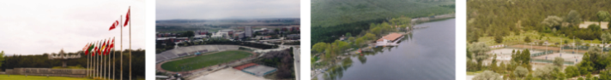  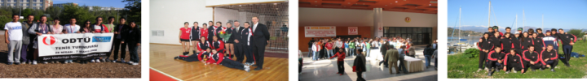  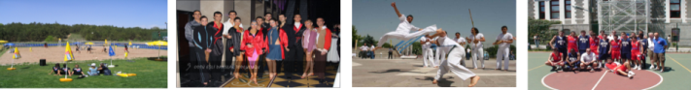  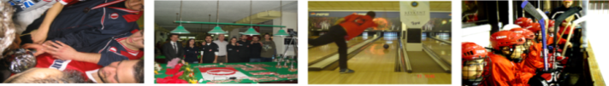  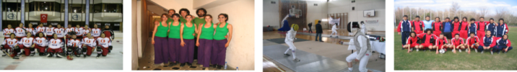  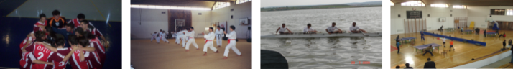 |  | SUNUŞ  Yüksek Öğretim Kurumları Mediko-Sosyal Sağlık, Kültür ve Spor İşleri Daire Başkanlığı Uygulama Yönetmeliği’nin 17. Maddesinde üniversite spor faaliyetlerinin nasıl yönetileceği anlatılmıştır. Birimimiz bu yönetmelik çerçevesinde Türk Standartları Enstitüsü tarafından her yıl tetkik edilen TS EN ISO 9001: 2015 Şartlarına uygun kalite yönetim sistemini uygulamaktadır.
Öğrencilerimizin akademik bilgilerinin yanında sosyal, kültürel ve sportif alanlarda yer almalarını sağlayarak onların kolektif çalışmaya uyumlu, özgüveni gelişmiş sağlıklı bireyler olmalarının hedefliyoruz. Mezun olan öğrencilerimizin topluluk ve takım faaliyetleri sırasında edindikleri birikimlerin iş yaşamlarına sağladığı katkıları örnekler vererek anlatmaları, yapılan faaliyetlerin değerini ve önemini göstermektedir.
Birimimiz çalışanları ile bütünleşerek spor turnuvaları, yarışmaları, spor kursları yapmamıza destek veren öğrencilerimize, gece – gündüz hafta sonu ayrımı yapmayarak spor salonlarımızın temizliğinde ve danışmasında hizmet veren çalışanlarımıza, takım ve topluluklarımızın ulusal ve uluslararası yarışmalarda başarı ile temsil edilmelerini sağlayan antrenör ve spor yöneticisi arkadaşlarımıza, Sistemimizin işlemesi için her türlü desteğini aldığımız üniversitemiz yöneticilerine, tüm çalışanlarımız ve öğrencilerimiz arasında koordinasyonu sağlayan sekreterliğimize teşekkür ederim.
Şahin Oğuz
Spor Müdürü

I - GENEL BİLGİLER

MİSYON VE VİZYON

MİSYONUMUZ,

Biz, ODTÜ öğrenci ve mensupları için, beden eğitimi ve spor etkinliklerinin planlı ve standartlara uygun yapılmasını sağlayarak, ODTÜ’lü olmanın gururu ve onuruyla sağlıklı, sosyal yönden etkin, öz güveni gelişmiş başarılı bireyler olmalarına, spor takımlarımızın örnek davranış ve tutumları ile üniversitemizin tanıtımını yapmasına ve tüm kullanıcılarımızın yaşam kalitesini arttırılmasına önemli bir katkıda bulunuruz.

VİZYONUMUZ,

ODTÜ Spor Müdürlüğü;
Üniversitemiz spor tesislerinde Avrupa ve dünya üniversitelerarası spor oyunları organizasyonu yapmak, tesislerimizin kalitesini dünya standartları ölçüsüne ulaştırmak.

- Görev, Yetki ve Sorumluluklar
ODTÜ öğrencileri ve mensuplarının spor etkinliklerini gerçekleştirmelerini sağlamak amacı ile Spor Müdürlüğündeki görevlilerin yetki ve sorumlulukları aşağıda belirtilmiştir.
Spor Müdürü:
- Her eğitim-öğretim yılı öncesi spor kursları, turnuvaları, salon kullanımı ile ilgili planları belirlemek ve Sağlık Kültür ve Spor Daire Başkanının onayına sunmak,
- Kendisine bağlı birimlerin işleyişinde prosedür ve talimatlara uygunluğunu denetlemek, Kalite Sisteminin işleyişini sağlamak,
- Her eğitim-öğretim yılı ve ay sonunda Spor Müdürlüğü tarafından yapılan etkinlikleri Sağlık Kültür Spor Daire Başkanlığına rapor etmek,
- Yönetimi Gözden Geçirme toplantılarına başkanlık etmek,
- Hedefleri belirlemek,
- Politikayı oluşturmak,
- Sağlık Kültür ve Spor Daire Başkanlığı tarafından verilen diğer görevleri yapmaktır.

Spor Yöneticileri
I.
- ODTÜ Kampusunda yapılan üniversitelerarası yarışmalardan,
- Basketbol erkek-bayan takımlarının, Kapoera, Motor Sporları ve Trafik, Buz Hokeyi, Jonglörler, Bilardo, Körling, Voleybol, Korfbol takım ve topluluklarının; lisans, konaklama, ulaşım, gıda vs. ihtiyaçları için gerekli düzenleme ve yazışmalarının yapılmasından,
- Yıl içinde yapılacak tüm basketbol turnuvalarından,
- Açık basketbol sahalarının bakım ve onarımından,
- Spor Müdürü tarafından verilen diğer idari ve büro işlerinin yapılmasından sorumludur.
II.
- Korumalı Futbol, Ragbi, Futbol, Frizbi, Masa Tenisi, Kriket takım ve topluluklarının; lisans, konaklama, ulaşım, gıda vs. ihtiyaçları için gerekli düzenleme ve yazışmaların yapmasından,
- Baraka Spor Salonu ve halı sahada, temizlik, danışma görevlilerinin sevk ve idaresinin sağlanmasından,
- Yıl içerisinde yapılacak Futbol Turnuvalarının yapılmasından,
- Spor Müdürü tarafından verilen diğer idari ve büro işlerinin yapılmasından sorumludur.

III.
- Oryantiring, İzcilik, Tenis, Bisiklet, Triathlon, Kros, Atletizm, Briç, Sağlıklı ve Sosyal Yaşam, E-Sporları takım ve topluluklarının; lisans, konaklama, ulaşım, gıda vs. ihtiyaçları için gerekli düzenleme ve yazışmalarının yapılmasından,
- Spor kurslarının prosedürüne göre uygun yürütülmesi için gerekli programların yapılmasından,
- Spor Müdürü tarafından verilen diğer idari ve büro işlerinin yapılmasından sorumludur.

IV.
- Can Kurtarma ve ilkyardım, Sualtı, Su Altı Sporları, Sutopu, Yüzme, Denizcilik ve Yelken, Aikido, Güreş, Karate, Judo, Taekwondo, Havacılık, Sayokan, Atıcılık, Eskrim takım ve topluluklarının; lisans, konaklama, ulaşım, gıda vs. ihtiyaçları için gerekli düzenleme ve yazışmaların yapılmasından,
- Spor Müdürlüğünün Web sitesi ve sosyal medya hesaplarının yönetiminden,
- Afiş, poster, yılsonu faaliyet raporunu hazırlanmasından,
- Spor Müdürü tarafından verilen diğer idari ve büro işlerinin yapılmasından sorumludur.
V.
- Kürek, Eşli Danslar, Dağcılık ve Kış Sporları, Hentbol, Okçuluk, Geleneksel Okçuluk, Badminton, Squash, Satranç, Spor Tırmanışı takım ve topluluklarının; lisans, konaklama, ulaşım, gıda vs. ihtiyaçları için gerekli düzenleme ve yazışmaların yapılmasından,
- Tüm Spor Salonlarının günlük, aylık ve dönemlik rezervasyonların yapılmasından Spor Müdürü tarafından verilen diğer idari ve büro işlerinin yapılmasından sorumludur.

Kalite Yönetim Temsilcisi
- Üst Yönetime Kalite Konseyi ve Yönetim Gözden Geçirme toplantılarında kalite denetim sistemi ile ilgili raporlar hazırlar ve sunar,
- Kalite kontrollerinin (iç tetkikler dâhil) ilgili birimler tarafından yapılmasını sağlar,
- Kalite Eğitim Planlarını hazırlar, koordinasyonunu ve uygulanmasını sağlar,
- Süreçlerin “sürekli iyileştirmesi” için gerekli mekanizmaların kurulup, yürütülmesini sağlar,
- Kalite El Kitabı’nın ve Kalite Sisteminin gerektirdiği prosedür, talimat ve diğer dokümanların hazırlanmasını, dağıtımını, revizyonunu ve muhafazasını sağlar,
- Uygun olmayan hizmete ilişkin önleyici ve düzeltici faaliyetlerin başlatılmasını ve koordinasyonunu sağlar,
- Kalite sorunlarının çözümü için Üst Yönetime danışmanlık yapar,
- Kalite ölçütlerinin geliştirilmesinde Üst Yönetime yardımcı olur, kalite ölçümlerini hedeflere göre istatistiksel metotlarla değerlendirir, sonuçlarının raporlanmasını sağlar,
- Yeni kalite yaklaşımları konusunda araştırma yapar ve öneriler geliştirir,
- Ödül ve takdir mekanizmaları geliştirmede ve uygulamalarının geliştirilmesinde Üst Yönetime yardımcı olur,
- Çalışanların performansını ölçmek ve değerlendirmek için mekanizmaların geliştirilmesinde üst yönetime yardımcı olur,
- Prosedür ve talimatların etkin bir şekilde uygulanmasını sağlar,
- Kalite amaçları ve hedefleri konusunda personeli bilgilendirir,
- Üst Yönetim tarafından verilen diğer görevleri yapar.

İnsan Kaynakları Sorumlusu
- Tüm Personelin yıllık izin ve mazeret izinlerinin takibini yapar,
- Ödül ve takdir mekanizmaları geliştirmede ve uygulamalarının geliştirilmesinde Üst Yönetime yardımcı olur,
- Çalışanların performansını ölçmek ve değerlendirmek için mekanizmaların geliştirilmesinde Üst Yönetime yardımcı olur,
- Kalite amaçları ve hedefleri konusunda personeli bilgilendirir,
- Yeni işe başlayan personelin oryantasyon talimatı çerçevesinde eğitimini sağlar,
- Personelin ihtiyaç duyduğu eğitimi almalarını sağlar,
- Personelin verimliliğini ve iş ortamında mutlu olmasını sağlamak için anket ve önerilerini değerlendirir,
- Üst Yönetim tarafından verilen diğer görevleri yapmaktan sorumludur.

Muhasebe ve Satın Alma Sorumlusu
- Spor Müdürlüğüne ait tüm demirbaş malzemelerinin korunmasını, takibini ve kayıtlarını tutulmasından,
- Deponun prosedürlere uygun ve düzenli olması için depo sorumlusunun çalışmalarından,
- İhtiyaç olan malzemelerin alımının yapılmasından,
- İhtiyaç olan sarf ve demirbaş malzemelerinin verilip geri alınması işlemlerini denetlenmesinden,
- Spor müsabakalarına gidecek takımların harcırahlarının düzenlenmesinden ve kapatılmasından,
- Kullanılmayacak duruma gelen malzemelerin demirbaş listesinden çıkarılması için gereken işlemlerin yapılmasından,
- Bakım onarım sorumlusu tarafından bildirilen taleplerin yapılmasından,
- Spor Müdürünün verdiği diğer işlerin yapılmasından sorumludur.
Teknisyen
- Arıza kayıt defterini takip ederek spor alanlarında oluşabilecek teknik arızaların giderilmesini, giderilemeyen arızalar için bakım onarım talebi yapılmasını sağlar,
- Aydınlatma yapılan alanların rutin kontrollerini yapar,
- Boyanması gereken alanların kontrollerini yapar,
- Basketbol pota iplerinin örülmesini sağlar,
- Çim sahanın çizilmesini sağlar,
- Stadyumun Açık Futbol ve Basketbol Sahalarının bakım ve onarımının yapılmasını sağlar.
Sekreter
- Spor Müdürlüğünden yapılan tüm yazışmalardan,
- Spor Müdürünün günlük haftalık randevu ve toplantı programını takip edilmesinden ve bilgi verilmesinden,
- Yapılan yazışmalarının ve gelen yazıların ilgili dosyalarda muhafazasından, gelen yazılara verilecek yanıtların tarihlerini takip edilmesinden ve Spor Müdürünü bilgilendirilmesinden,
- Spor Müdürü tarafından alanı ile ilgili verilen diğer görevlerden,

Fitness Danışmanı
- Danışmanlar görevli bulundukları süre içinde salonun sürekli havalandırılmasını temizliğini, aletlerin genel durumunu takip ve kontrol eder,
- Danışmanlar görevli oldukları zamanlarda salonda bakımlı, spor kıyafetli ile yaka kartı takılı bulunurlar,
- Danışmanlar salona ilk kez gelen kullanıcıya aletlerin işlevi hakkında bilgi verir ve program hazırlar. Kullanımları süresince takip eder ve gereken yerlerde uyarılarda bulunurlar,
- Danışmanlar salonda meydana gelecek bakım – onarım durumlarını salon amirine bildirirler,
- Danışmanlar kullanıcıların çalışma kartlarını numara sırasına göre ve düzenli bulundurulmasını sağlarlar,
- Danışmanlar ilk yardım malzemelerinin bulunmasından sorumludur. Gerekli durumlarda Sağlık Merkezi aranır veya Spor Müdürlüğü bilgilendirilir.
Depo Sorumlusu
- Depoda bulunan tüm malzemelerin kendilerine ait yerlerde ve kayıtlara geçirilerek düzenli bulundurulmasından,
- Depoda bulunan malzemelerin verilip geri alınması işinin prosedürlere uygun olarak yapılmasından,
- Gerektirdiğinde müsabakalara giden takımlara malzemeci olarak yardımcı olmaktan,
- Depoda sürekli kullanılan malzemelerin bitmeden önce alımının yapılması için Spor Müdürlüğüne bilgi vermekten,
- Spor Müdürlüğüne ait evrakların ilgili yerlere ulaştırılması ilgili yerlerden alınmasından,
- Spor Müdürü tarafından verilen diğer görevlerin yapılmasından sorumludur.
Danışma Görevlisi
- Spor Salonları İşleyiş Talimatını uygulanmasından,
- Spor Tesisleri Rezervasyon talimatını uygulanmasından sorumludur.
- Salonda meydana gelebilecek her türlü arıza, verilebilecek zarar vb. olaylarda ilgilileri arayıp gereken tedbirlerin alınmasından,
- Danışmada bulunan spor malzemelerini kimlik karşılığı kullanıcılara verilmesinden ve geri alınmasından,
- Spor Müdürlüğü tarafından verilen diğer görevlerin yapılmasından,
Halı Saha Görevlisi
- Spor Tesisleri Rezervasyon talimatını uygulanmasından sorumludur.
- Halı Saha kullanımının ilgili talimat çerçevesinde kullanılmasından,
- Halı Sahanın zamanında kullanıcılara hazır hale getirilmesinden,
- Halı Sahada olabilecek sorunları ilgili Spor Yöneticisine bildirmekten,
- Halı Sahada bulunan soyunma odalarının emniyetinden sorumludur.
- Halı Saha görevlisi bir gün öncesinde halı saha kullanım programını rezervasyon sorumlusundan alır. Görev saatleri halı saha programına göre düzenlenir.
Hizmetli Personel
- Temizlik görevlileri sorumlu oldukları alanları mesaileri boyuncu her türlü temizliğinden,
- Temizlik görevlileri temizliği yapılacak yerlerin talimatlarına uymaktan,
- Temizlik görevlileri Spor Müdürünün verdiği diğer görevlerin yapılmasından,
- Temizlik görevlileri çim sahanın sulanmasını ve bakımını talimatlar çerçevesinde yapmaktan,
- Temizlik görevlileri açık spor alanlarının bakımı ve temizliğini yapmaktan,
- İnsan Kaynakları birimi tarafından verilen diğer görevlerin yapılmasından sorumludur.

İdareye İlişkin Bilgiler
Orta Doğu Teknik Üniversitesi Türk spor tarihinde çok önemli yeri olan Naili Moran ve Mehmet Ali Yalım liderliğinde ilk spor teşkilatlanmasını oluşturmuştur. 1962 yılında ODTÜ Spor Kulübünün oluşturulmasından sonra futbol, voleybol, yüzme, boks, güreş, eskrim ve basketbol dallarında Üniversite ve Spor Kulübü olarak önemli başarılara imza atmıştır.
ODTÜ Spor Yönetiminin ve spor tesislerinin oluşmasında Naili Moran, Mehmet Ali Yalım, Rüştü Yüce, Nejat Kök ve Sabiha Uğurlu'nun katkıları olmuştur. İlk spor tesislerimiz projesi mimar Behruz Çinici' ye ait olan Büyük Spor Salonu ve Stadyum 1967 yılında tamamlanarak hizmete sunulmuştur. Lojmanlar bölgesinde bulunan Spor Merkezi ise 2000 yılından itibaren tüm ODTÜ mensuplarının hizmetine sunulmuştur.
ODTÜ'de halen 5000m² kapalı 40000 m² açık spor alanı öğrenci ve mensuplarımızın hizmetinde bulunmaktadır.

- Fiziksel Yapı

Kapalı Spor Alanları
Spor Alanı | Özellikleri
Büyük Spor Salonu | 750 kişi seyirci kapasiteli 1 adet parke salon, 1 adet aynalı salon
Baraka Spor Salonu | 1 adet çok amaçlı yapay zemin salon, 1 adet fitness salonu, 1 adet minder sporları salonu
Spor Merkezi | 500 kişi seyirci kapasiteli, 1 adet çok amaçlı yapay zemin salon, 1 adet fitness salonu, 1 adet aynalı salon, 4 adet çok amaçlı çalışma salonu
Kapalı Tenis Kortları | 5 adet
Halı Saha Ek Bina | 2 ofis, 4 adet soyunma odası
Toplam | 7800 M²

Açık Spor Alanları
Spor Alanı | Özellikleri
Stadyum | 13.000 kişilik
Futbol Sahaları | 3 adet halı saha, 3 adet toprak saha, 1 adet çim saha, 1 adet sentetik çim saha
Voleybol Sahaları | 6 adet
Basketbol Sahaları | 5 adet
Tenis Kortları | 17 adet (2’si toprak, 5’i kapalı)
Koşu Parkurları | 2 km Çamlık, 6 km Yalıncak
Kayıkhane | 1 adet
Toplam | 40.000 M²

  - Tesis Bakım Onarım ve Tadilatları
    - Baraka fitness ve minderli salonda yanmayan aydınlatmalar değiştirildi.
    - Baraka Spor Salonu havalandırma sisteminin filtre bakımı yapılarak aktif hale getirildi.
    - Spor Merkezi elektrik panosuna darbe akım sigortası takıldı.
    - Büyük Spor Salonu koridorlar, aynalı salon ve tribün duvarları boyandı.

Spor Toplulukları ve Takımları
    - Spor Toplulukları
Aikido Topluluğu:
Türkiye’nin en büyük dojosu olan ODTÜ Aikido Topluluğu’nun birçok üyesi her sene yurtiçi ve yurtdışında birçok Aikido seminerine katılmaktadır. Her ne kadar yakın doğu dövüş sanatı kulüplerinin kadınlar tarafından ilgi çekmediği düşünülse de, ODTÜ Aikido Topluluğu’nun neredeyse yarısı kadınlardan oluşmaktadır. Topluluğun amacı bu yanlış algıyı düzeltmektir ve teknik olarak ileri seviye, ahlaklı sporcular yetiştirmek ile Aikidoyu daha da yaymak ve sevdirmektir. ODTÜ Aikido Topluluğu, Tamura Shihan ve onun öğrencisi Nebi Vural Sensei’nin stili ve prensiplerini takip etmektedir. Her sene Aralık ve Mayıs aylarında iki tane uluslararası seminer düzenlemektir. Avrasya Aikido Organizasyonu ile birlikte, 7 yıldır her Mayıs ayında yaklaşık 20 ülkeden 300 sporcunun katıldığı, Uluslararası Aikido Festivalini düzenlemekte ve etkinliğe ev sahipliği yapmaktadır.

İzcilik Topluluğu:
Topluluğumuz kurulduğu 1986 yılından itibaren dünya çapında her yaştan gönüllüsü bulunan bir gençlik hareketi olan izciliğin üniversitemizde de mümkün olan en çok sayıda kişiye ulaşması için çalışmaktadır. Üyelerimizin izcilik bilincinde kendilerine ve topluma faydalı bireyler olarak yetişmesi önceliklerimiz arasındadır. Bu amaçlar doğrultusunda sene boyunca aktif olarak etkinlikler ve kamplar düzenleriz. Eğitim programımızı tamamlamış olan üyelerimiz doğada yaşam ve kamp yapma alanlarında donanımlı hale gelmiş olurlar. Sosyal sorumluluk projelerimizle de hem üyelerimizi hem üniversite bünyesinde ulaşabildiğimiz herkesi bilinçlendirmek te amaçlarımız arasındadır.

Dağcılık ve Kış Sporları Topluluğu:
Topluluğumuz tüm doğa sporlarını (dağcılık, kayak, mağaracılık, yürüyüş, kamp, bilimsel ekspedisyon vb.) amatör bir ruhla ve bilimsel yaklaşımla yurt çapında sosyal ilişkiler kurarak sevdirmek ve yaydırmak amacını güder. Kolumuz, insan doğa ilişkilerini, insanın ve doğanın yararı doğrultusunda pekiştirerek tüm olanakları sonuna dek kullanır, amaçlarını sıkı bir örgütlülük ve sosyal bütünlük içinde demokratik bir anlayışla gerçekleştirir.
Kol etkinliklerinin amacı, katılan sporcuların tekniğini ve becerisini o etkinliğin gerektirdiği ölçüde arttırmaktadır. Bu amaç doğrultusunda bütün yıl boyunca etkinlik yapar. Etkinliklerini her türlü doğa koşulunda yapmayı, değişik dağların ve değişik mevsimlerin gerektirdiği tekniklerin öğrenilmesi ve kullanılmasını hedefler. Kolumuz yaptığı tüm doğa sporlarını birbirlerini tamamlayan sporlar olarak görür. Kayağı da doğa ile birlikte olmayı sağlayan bir spor olarak kabul eder, kayağın dağcılıkla ve diğer etkinliklerle ilişkili olarak kullanılmasını, teknik yönden güçlü, amatör ruhlu sporcuların yetiştirilmesini ve bu sporcuların üniversite adına amatör kayak yarışmalarına girmesini teşvik eder. Bu amaç doğrultusunda, kolumuz doğada yapılan tüm sporları destekleyen ve bu sporları yapan kulüplerle ilişkiler kurar ve mevcut ilişkilerini sürdürür.

Satranç Topluluğu:
ODTÜ Satranç Topluluğu, ODTÜ'de satranç eğitimi, tanıtımı, eğlencesi ve temsili üzerinde aktiftir. Turnuvalar düzenliyoruz, düzenli buluşmalar yapıyor, dersler veriyoruz ve satranç her yönüyle ilgili videolar yapıyoruz. Ekipler kuruyoruz ve bireyleri yarışmalara ve turnuvalara katılmaya teşvik ediyoruz. Ana hedefimiz, öğrencileri satranç yaşam boyu öğrenme alışkanlığı içine sokmaya ve tecrübelerinin her saniyesinden zevk almalarını teşvik etmektir.

Briç Topluluğu:
1986 yılında kurulan topluluğumuz kuruluşundan itibaren her yıl Türkiye birincisi olma başarısını göstermiştir. Üyelerinin çoğunluğunu milli takım sporcularından oluşturan topluluk uluslararası önemli başarılar elde etmişlerdir. Her yıl briç milli takımına sporcu kazandırma hedefini gütmektedir.

Kapoera Topluluğu:
Kapoera sporunun öğretilmesi, yaygınlaştırılması ve sahneye uyarlanması, aynı zamanda
Brezilya kültürünün tanıtılması alanında faaliyetler gösteren ODTÜ Kapoera Topluluğu,
kampüs içerisinde çalıştaylar düzenleyerek ve kampüs dışında, yurtiçi ve yurtdışı etkinliklerine katılarak ODTÜ’yü temsil etmektedir.

Motor Sporları Ve Trafik Topluluğu:
2000 yılında kurulan topluluğumuz Türkiye Motor Sporları Federasyonu ile işbirliği yaparak ulusal ve uluslararası yarışmaların organizasyonunda yer almaktadırlar. 2012 yılından itibaren Go-kart takımını oluşturan topluluğumuz üniversitemiz adına yarışmalara katılmaktadır.

Sualtı Topluluğu:
ODTÜ Sualtı Topluluğu bir grup ODTÜ öğrencisi ve öğretim görevlisi tarafından 1985 yılında ODTÜ Rektörlüğü bünyesinde Spor Müdürlüğü’ne bağlı bir öğrenci topluluğu olarak kuruldu.
ODTÜ SAT’ın kuruluşunda edindiği temel ilke, Türkiye Kıyıları ve iç sularındaki tarihi, kültürel ve doğal değerlerin araştırılması, korunması ve tanıtılmasıdır. Bu kapsamında yapılan çalışmalar arasında temel ve ileri dalış, arama, çıkarma ve ilk yardım eğitimleri vererek topluluk üyelerine bilgi ve beceri kazandırmak; keşif ve inceleme amaçlı çalışmalar için dalıcılar yetiştirmek; kıyılarımız ve iç sularımızdaki ekolojik değerler ( Deniz Çayırları, Deniz Kaplumbağaları, Akdeniz foku gibi), doğal değerler ( sualtı mağaraları, açık deniz kayalıkları ve deniz canlıları sığınakları gibi), kültürel değerler (batıklar, sualtı arkeolojisi, denizcilik tarihi) gibi konularda araştırmalar ve tanıtım amaçlı (yarışmalar, paneller, toplantılar, seminerler gibi) etkinlikler düzenlemek yer almaktadır. Topluluk 1986/1987 yıllarında deniz kaplumbağaları türlerinin üreme kumsalı olan Dalyan’da temel bir araştırma çalışması yürütmüştür.
Akdeniz Foku’nu Koruma Projesi de yine o yıllarda ODTÜ Sualtı Topluluğu bünyesinden çıkmış, bugünlere kadar gelmiştir. Çeşme Koyu’nda Osmanlı- Rus Deniz Savaşı’nda batmış bulunan Osmanlı ve Rus Komuta Gemilerinin bulunup tanınması çalışmaları (1988-1990), Antakya kıyılarında yine topluluk tarafından bulunan 1600 yıllık iki batık gemi ve her birinde bulunan cam külçeler (1992/1993) ODTÜ Sualtı Topluluğu’nun Arkeoloji bilimine yaptığı katkıların ilkleridir. Bunlara ek olarak topluluğun 1992 yılında ilk kez Bozcaada’da düzenlediği “Sualtında Görüntü Avlama Yarışması” SAGAY, Türkiye’de düzenlenen ilk sualtı fotoğraf yarışması olmasının yanı sıra, Zıpkınla Balık Avcılığı Yerine Fotoğraf Makinesiyle Görüntü Avcılığı gibi anlamlı bir seçeneği sunarak Kuzey Ege’de “deniz parkları” kurulmasını ve işlemesini sağlamayı amaç edinmiştir. Son zamanlarda topluluk Türkiye Kıyıları Deniz Mağaraları Envanter Projesi, Kilikya Bölgesi Arkeolojik Yüzey Araştırması, Deniz Çayırlarının Yayılımının İncelenmesi, Uluburun III Yapay Resif Projesi, Serbest Dalış Denemeleri gibi önemli projeleri yürütmektedir.
ODTÜ Sualtı Topluluğu Rektörlük makamına karşı sorumludur. Akademik Danışman ve beş öğrenciden oluşan yürütme kurulu, üç öğrenciden oluşan denetleme kurulu işleyişi sağlamakla görevlidir. Yürütme Kurulu ve Denetleme Kurulu Genel Kurula karşı sorumludur. Topluluğun Akdeniz Foku Araştırma Grubu (AFAG), Batık Araştırma Grubu (BAG), Ekoloji Grubu (EKOG), Fotografi ve Videografi Grubu (FOVAG), Mağara Dalışı ve Araştırma Grubu (MADAG) ve Serbest Dalış Grubu (SDG) gibi alt grupları ile çeşitli çalışma birimleri vardır.

Can Kurtarma Ve İlk Yardım Topluluğu:
1998 yılında kurulan topluluğumuz kampüsümüzde ilk yardım bilincinin oluşması için eğitim faaliyetleri düzenlemektedir. Topluluğumuzun genel amacı; üniversite öğrencilerini can kurtarma ve ilk yardım konularında bilinçlendirmek. Bu amaçla, Temel Yaşam Desteği Eğitimi, İleri Yaşam Desteği Eğitimi, Doğada İlkyardım Eğitimi, Eğitmen Formasyon Eğitimi, Formasyon İlkyardım Tartışmaları Eğitimi ve Case Günleri yapıyoruz. Aynı zamanda havuzda Bronz ve Gümüş Cankurtaranlık Eğitimleri veriyoruz. Bununla birlikte okulumuzu temsil etmek amacıyla yüzme yarışlarına katılıyor, koşu ve bisiklet yarışlarında gönüllü ilkyardımcı olarak yer alıyoruz.

Eşli Danslar Topluluğu:
ODTÜ Eşli Danslar Topluluğu, 1988 yılında kurulmuş olup Türkiye'nin ilk eşli danslar topluluğudur. Topluluğumuz, kuruluşundan bu yana eşli dansları öncelikle ODTÜ'de, ardından Türkiye çapında tanıtmayı ve yaygınlaştırmayı amaç edinmiş; eşli dansların ülkemizdeki gelişiminin öncüsü olmuş ve dans sporunun bugün geldiği noktaya büyük katkıda bulunmuştur. Resmî yarışmalarda önemli dereceler elde eden pek çok dansçı, Ankara'daki dans stüdyolarının hemen hemen tümünün kurucuları ve Türkiye Dans Sporları Federasyonu'nda görev alan çeşitli kurul üyeleri, Türkiye'deki dans sporu hakemlerinin pek çoğu dans dünyasına topluluğumuz tarafından kazandırılmıştır.
ODTÜ EDT düzenli olarak yılda iki büyük etkinlik gerçekleştirir. Bunlardan ilki her sene Mayıs ayı başında Kültür ve Kongre Merkezi Kemal Kurdaş Salonunda sahnelediğimiz Yıl Sonu Şovu’dur. Artık ODTÜ’nün sevilen ve beklenen etkinliklerinden biri haline gelmiş ve her sene farklı bir konsept ile yaklaşık 4000 dans sever ile buluşmaktadır. Bir diğer etkinliğimiz ise her sene Cumhuriyet Bayramı haftasında düzenlediğimiz Uluslararası ODTÜ Cumhuriyet Kupası Dans Yarışması nam-ı diğer METU OPEN! 2001 yılından beri düzenlenen ve artık yalnızca ODTÜ’nün değil Türkiye’nin değerli bir yarışması haline gelen bu organizasyona her sene 20 farklı ülkeden 400’ü aşkın sporcu ve 5000 dans severi ağırlamaktadır. Uluslararası platformlarda da övgüler almaya devam eden ve 17.sini 3-4 Kasım 2018 tarihlerinde gerçekleştirdiğimiz METU OPEN son 4 senedir tüm Uluslararası Yarışmalar arasında ilk 10’da yer almaktadır.

Tenis Topluluğu:
2009 yılında kurulan ODTÜ Tenis Topluluğu, öncelik okulumuzda olmak üzere tüm Türkiye’de tenisi sevdirmeyi ve yaygınlaştırmayı amaçlayan, gönüllü kişilerin yer aldığı bir öğrenci topluluğudur. Topluluğumuz bu amaç doğrultusunda tenis turnuvaları, eğlence amaçlı küçük tenis etkinlikleri ve tenisi öğretme amaçlı kurslar düzenler.

Jonglörler Topluluğu:
2009 Yılında kurulan topluluğumuz düzenli olarak haftada iki kez antrenman yapmaktadırlar. Toplar, çemberler ve ipler ile akrobatik hareketlerden oluşan, dans figürlerinin de bulunduğu bir gösteridir. Gösteri grubu olarak başarılı faaliyetlerde bulunmaktadırlar. Türkiye’deki tek aktif üniversite jonglörlük topluluğu olan OJT’nin amacı, okul içinde gösteriler yaparak okul ortamına renk katmak, jonglörlük ve flow sanatları hakkında çalıştaylar vermek ve çeşitli organizasyonlarda gösteriler yaparak insanlara okulumuzu ve çağdaş sirk sanatlarını tanıtmaktır.

Su Altı Sporları Topluluğu:
ODTÜ SAS; Orta Doğu Teknik Üniversitesi Su Altı Sporları öğrenci topluluğu ve ODTÜ Spor Kulübü Su Altı Sporları takımlarıdır. Türkiye çapında çeşitli başarılara imza atan ODTÜ SAS, her yıl eğitimlerinin yanı sıra muhtelif etkinlikler de düzenlemektedir.
Bu etkinliklerdeki amaç, ODTÜ’nün öncülüğünde Türkiye’de bu ve benzeri sporlara ve aktivitelere gönül vermiş olan kişileri bir araya getirmek, elde edilen tecrübeleri paylaşmak, tanıtımı arttırmak ve dostluk ve arkadaşlık ortamında işbirliğini desteklemektedir.
ODTÜ aynı zamanda kendi bünyesinden su altında erkek ve kadınlarda takımlarda çıkarmıştır. Bunlar ODTÜ SAS Serbest Dalış Takımları, Su altı Hokeyi Takımları, Su Altı Ragbi Takımları ve Su Altı Görüntüleme Takımıdır. Bu takımlarımız, yönetmelikler gereği faaliyetlerinde Türkiye Su altı Sporları Federasyonu (TSSF)’ye bağlı olan ODTÜ Spor Kulübü bünyesindedir. Takım sporcuları, dönem içerisinde performans gösteren sporcular arasından seçilen kişilerden oluşmaktadır.
Gerek takımlarımız ve gerekse bireysel olarak sporcularımız Dünya Rekorları dâhil her yıl ulusal ve uluslararası şampiyonalarda sürekli olarak madalyalar almakta ve üniversitemize şampiyonluklar kazandırmaktadır.

E – Sporlar Topluluğu
ODTÜ E-Spor Topluluğu'nun ana amacı, ulusal ve uluslararası e-spor turnuvalarına katılmak, ODTÜ'yü en iyi şekilde temsil etmektir. Topluluğun diğer amaçları, e-spor turnuvalarında oynanan e-spor ve oyunları tanıtmak, video oyunları ve e-sporla ilgilenen kişilerle sosyalleşmek, birlikte oyun oynamak ve taktiksel ve stratejik zihni geliştirmek için etkinlikler düzenlemektir.

Denizcilik ve Yelken Topluluğu
Topluluğumuzun asıl amacı ODTÜ öğrencilerine denizi ve Yelken sporunu sevdirmek ve okulumuzu yarışlarda en iyi şekilde temsil etmek. Yelken sporu vücudumuzu fiziksel olarak güçlendirdiği gibi, hızlı çözüm üretebilme, koordinasyon, takım olma ve zihni güçlendirme üzerine de etkilidir. Gidilen yarış ve eğitimlerde takım olma bilincini üyelerimize kazandırma da topluluğumuzun bir diğer amacıdır.
Faaliyetlerimize gelecek olursak, her sene yeni gelen üyelerimize temel eğitimler düzenliyoruz. Birincisi temel centerboard eğitimi (laser teknelerle), diğeri ise temel yatçılık eğitimi (yelkenli yatlarla genellikle 1 hafta sürmekte). Her sene elimizden geldiğince üniversiteler arası ve özel olarak düzenlenen yarışlara katılmaktayız. Sponsor ya da gelen desteğe göre faaliyetlerimizi daha da genişletmek, katıldığımız trofe ve yarışların sayısını arttırmak, İstanbul’daki üniversiteler gibi yaz/kış gezileri düzenlemek gelecek faaliyet raporlarımızda mevcut.

Havacılık Topluluğu Yamaç Paraşütü Grubu
Spor Müdürlüğü bünyesine en son katılmış topluluklardan olan topluluğumuz yamaç paraşütü etkinlikleri ve eğitimleri düzenleyerek üniversite öğrencilerimizin bu konularda bilgi ve beceri sahibi olmalarını hedeflemektedir.

Sağlıklı ve Sosyal Yaşam Topluluğu
Bünyemize en son katılmış olan topluluğumuz öğrenciler arası etkileşim ile sosyal ve sağlıklı bir bilinç oluşturma ve çeşitli faaliyetler (doğa yürüyüşü, sabah koşusu vb.) ile bunu pekiştirme amacı ile faaliyetlerini sürdürmektedir.

1.3.2 Spor Takımları

Basketbol Takımı (Kadın – Erkek)
Neredeyse üniversitemizin kuruluşu ile aynı zamanlarda kurulan takımımız her hafta tesislerimizde iki gün düzenli antrenmanlarını sürdürmektedir. Takımımız her yıl üniversiteler arası yarışmalara katılmakta aynı zamanda da 3*3 tek pota şampiyonalarına katılmakta ve ülkemizde başarılı sonuçlar elde edip yurt dışı Avrupa şampiyonalarında ülkemizi temsil etmektedir.

Bisiklet Takımı (Kadın - Erkek):
2001 yılında kurulan takımımız kampüsümüz ormanlarında düzenli antrenman yapmaktadır. Bisiklet Federasyonu tarafından düzenlenen yarışmalara katılan takımımız tescillidir. Takımımız kampüsümüzde dağ bisikleti yarışmaları organize etmektedir.

Eskrim Takımı (Kadın - Erkek):
1978 Yılında kurulan takımımız her hafta tesislerimizde üç gün düzenli antrenmanlarını sürdürmektedir. Takımımız her yıl üniversiteler arası yarışmalarda ilk üç dereceler elde etmektedir. Takımımız aynı zamanda Eskrim Federasyonu organizasyonlarına katılmaktadır ve tescillidir.

Frizbi Takımı (Kadın - Erkek):
2010 Yılında kurulan takımımız kampüsümüzde düzenli antrenman yapmaktadır. Üniversiteler arası resmi müsabakalara ve kulüp faaliyetlerine katılmakta ve diğer üniversite takımları ile turnuva organizasyonları yapmaktadır.

Futbol Takımı (Erkek):
1970 yıllarında kurulan takımımızın 1986 yılında üniversiteler şampiyonluğu bulunmaktadır. Antrenmanlarını kampüsümüzde yapmaktadır. Halen Üniversiteler ikinci liginde müsabakalarını sürdürmektedir.

Futsal Takımı (Kadın - Erkek):
2010 yılında kurulan takımımız üniversiteler liginde yer almaktadır.

Geleneksel Okçuluk (Kadın - Erkek):
2019 yılı mart ayında kurulan takımımız henüz resmi faaliyetleri olmamasına rağmen etkinliklerini sürdürmekte ve bu sporu yaymaya çalışmaktadır.

Güreş Takımı (Erkek) :
2011 yılında kurulan takımımız antrenmanlarını minder sporları salonunda düzenli yapmaktadır. Yabancı öğrenci sayısının fazla olduğu takımlarımızdan biri olan takımımızda, elli kişi civarında sporcu bulunmaktadır. Üniversitelerarası yarışmalara ve Güreş Federasyonunun tarafından yapılan yarışmalara katılım sağlanmaktadır.

Hentbol Takımı (Kadın - Erkek):
1990 yılında kurulan takımımız Üniversiteler 1. Liginde ve Ünilig’de yer almaktadır. Antrenmanlarını düzenli olarak kampüsümüzde sürdürmektedir.

Judo Takımı (Kadın - Erkek):
1998 yılında kurulan takımımız üniversitelerarası Türkiye birinciliklerine katılmaktadır. Antrenmanlarını düzenli olarak kampüsümüzde sürdürmektedir.

Karate-Do Takımı (Kadın - Erkek):
1995 Yılında kurulan takımımız üniversitelerarası Türkiye birinciliklerine katılmaktadır. Antrenmanlarını düzenli olarak kampüsümüzde sürdürmektedir.

Karting Takımı (Kadın - Erkek):
Motor Sporları ve Trafik Topluluğu bünyesinde faaliyetlerini sürdüren Karting Takımımız Türkiye Otomobil Sporları Federasyonu tarafından düzenlenen yarışmalarda Üniversitemizi temsil etmektedir, aynı zamanda da federasyon yarışmalarını organize etmektedir.

Kayak Takımı (Kadın - Erkek):
1989 Yılında kurulan takımımız üniversitelerarası Türkiye birinciliklerine katılmaktadır. Antrenmanlarını olanaklar ölçüsünde Üniversitemizin Uludağ tesislerinde ya da Bolu’da kamp yaparak yapmaktadır.

Korfbol Takımı:
2010 yılında kurulan takımımız üniversitelerarası Türkiye birinciliklerine katılmaktadır. Antrenmanlarını Üniversitemizin tesislerinde yapmaktadır.

Kriket Takımı (Erkek):
2010 Yılında kurulan takımımız çoğunluğu yabancı üniversite öğrencilerinden oluşmaktadır. Herkes için Spor Federasyonu tarafından düzenlen liglere katılmaktadırlar.

Kürek ve Su Sporları Takımı (Kadın - Erkek):
1976 kurulan takımımız üniversitemizin önemli ve köklü takımlarındandır. Üniversitelerarası yarışmaların yanında Kürek ve Su Sporları Federasyonu yarışmalarına katılan takımımızın antrenmanları yoğun olarak Eymir Gölü’nde yapılmaktadır. Takımımızın birçok Türkiye derecesi bulunmaktadır.

Körling Takımı (Kadın - Erkek):
En son kurulan takımlarımızdan olan körling takımımız 2018 yılından itibaren faaliyetlerine başlamış ve üniversitemizi temsil edecek seviyeye gelmiştir.

Masa Tenisi Takımı (Kadın - Erkek):
1984 Yılında kurulan takımımız üniversitelerarası Türkiye birinciliklerine katılmaktadır. Antrenmanlarını üniversitemiz tesislerinde yapmaktadır.

Okçuluk Takımı (Kadın - Erkek):
2001 Yılında kurulan takımımız üniversitelerarası Türkiye birinciliklerine katılmaktadır. Antrenmanlarını Üniversitemizin tesislerinde yapmaktadır. Takımımız aynı zamanda Okçuluk Federasyonu faaliyetlerine katılmaktadır.

Oryantiring Takımı (Kadın - Erkek):
2005 Yılında kurulmuştur. Kondisyon, harita bilgisi ve doğal hayatın yaşandığı ve yarışıldığı bir ortamdır. Üniversitelerarası yarışmalarda her yıl ilk üç derece elde edilmektedir. Çabuk karar verme ve özgüvenin gelişimine sağladığı katkılar nedeniyle Üniversitemizde yüzden fazla öğrenci tarafından yapılmaktadır. Türkiye Oryantiring Federasyonu tarafından yapılan yarışmalara katılım sağlanmaktadır.

Ragbi Takımı (Kadın - Erkek):
2008 yılında kurulmuştur. Yabancı öğrencilerin ilgi duydukları bir branştır. Ünilig ve kulüp müsabakalarına takımımız katılmaktadır.

Satranç Takımı: (Kadın - Erkek):
Üniversitemizin en başarılı branşlarından birisi olan satranç takımımız üniversiteler arası müsabakalara ve özel turnuvalara katılmakta, aynı zamanda topluluk olarak da faaliyet göstermektedir.

Sayokan Takımı (Kadın - Erkek):
2018 yılında kurulan takımımız henüz resmi faaliyetleri olmamasına rağmen etkinliklerini sürdürmekte ve bu sporu yaymaya çalışmaktadır.

Serbest Dalış (Kadın - Erkek):
2004 yılında kurulmuştur. ODTÜ’ nün en çok ulusal ve uluslararası derece alan takım ve bireysel sporcusunu yetiştiren topluluğudur. Her yıl bu alandaki milli (aynı zamanda topluluk) takımlarımıza birçok sporcu vermektedir. Aynı zamanda SAS topluluğu altında faaliyet göstermektedir.

Snowboard Takımı (Kadın - Erkek):
2003 yılından itibaren üniversiteler arası yarışlara katılan Snowboard takımımız, 2010 yılından itibaren Türkiye Kayak Federasyonu tarafından düzenlenen yarışlara da katılmaktadır.

Spor Tırmanışı Takımı (Kadın – Erkek):
2020 yılında faaliyetlerine başlamış olan takımımız, temel olarak dağcılık ve kış sporları topluluğumuz üyelerinden oluşan takımımız antrenmanlarına Büyük Spor Salonu tırmanma duvarı ve açık alanlarda devam etmekte ve Üniversite Sporları Federasyonu tarafından düzenlenen müsabakalara katılmaktadır.

Squash Takımı (Kadın - Erkek):
Üniversitemiz tesislerinde antrenmanlarını sürdüren takımımız, Üniversite Sporları Federasyonu tarafından düzenlenen müsabakalara katılmaktadır.

Su Topu Takımı (Kadın - Erkek):
1970’li yılların başında kurulan takımımız bu sporda öncülük yapmış ve halen müsabakalara katılmaktadır.

Taekwon-Do Takımı (Kadın - Erkek):
Üniversitemiz minderli spor salonunda antrenmanlarına devam eden Taekwon-do Takımımız üniversitelerarası müsabakalara da katılmaktadır.

Tenis Takımı (Kadın - Erkek):
1989 yılında kurulmuştur. Tenis sporunun Ankara’da yayılmasında büyük önemi olan tenis branşımız üniversitemiz açık ve kapalı kortlarında antrenmanlarına devam etmektedir.

Voleybol Takımı (Kadın - Erkek):
Üniversitemiz tesislerinde antrenmanlarına devam etmekte ve Üniversite Sporları Federasyonu ve kulüpler arası müsabakalara katılmaktadır.

Yelken Takımı (Kadın - Erkek):
Denizcilik ve Yelken Sporları bünyesinde faaliyetlerini sürdüren Yelken Takımımız, Üniversite Sporları Federasyonu tarafından düzenlenen yarışmalarda üniversitemizi temsil etmektedir.

Yüzme Takımı (Kadın - Erkek):
1970’li yılların başında kurulan yüzme takımımız hala çalışmalarına kapalı yüzme havuzumuzda devam etmektedir.

Örgüt Yapısı

ODTÜ Spor Müdürlüğü Organizasyon Yapısı
SPOR MÜDÜRÜ

KYB ve İNSAN
KAYNAKLARI BİRİMİ

BAKIM-ONARIM BİRİMİ
MUHASEBE VE SATIN ALMA BİRİMİ
TAŞINIR İŞLEM ve
DEPO
SORUMLUSU
SORUMLU OLDUĞU TAKIM VE TOPLULUKLAR
SORUMLU OLDUĞU TAKIM VE TOPLULUKLAR
BARAKA SPOR SALONU YÖNETİCİSİ
BÜYÜK SPOR SALONU YÖNETİCİSİ
FİTNESS
DANIŞMANLARI
DANIŞMA ve TEMİZLİK
GÖREVLİLERİ
SPOR YÖNETİCİSİ
SPOR MERKEZİ
YÖNETİCİSİ

FİTNESS DANIŞMANLARI
SPOR YÖNETİCİSİ
SPOR
TAKIMLARI
ANTRENÖRLERİ ve TOPLULUK BAŞKANLARI
SEKRETER
DANIŞMA ve TEMİZLİK
GÖREVLİLERİ
DANIŞMA ve TEMİZLİK
GÖREVLİLERİ
SPOR
TAKIMLARI
ANTRENÖRLERİ ve TOPLULUK BAŞKANLARI
SPOR
TAKIMLARI
ANTRENÖRLERİ ve TOPLULUK BAŞKANLARI
SORUMLU OLDUĞU TAKIM VE TOPLULUKLAR
SPOR
TAKIMLARI
ANTRENÖRLERİ ve TOPLULUK BAŞKANLARI
SORUMLU OLDUĞU TAKIM VE TOPLULUKLAR
SPOR YÖNETİCİSİ
SPOR
TAKIMLARI
ANTRENÖRLERİ ve TOPLULUK BAŞKANLARI
SORUMLU OLDUĞU TAKIM VE TOPLULUKLAR
SPOR YÖNETİCİSİ
SPOR
TAKIMLARI
ANTRENÖRLERİ ve TOPLULUK BAŞKANLARI
SORUMLU OLDUĞU TAKIM VE TOPLULUKLAR
SPOR
KURSLARI
ANTRENÖRLERİ

- BİLGİ VE TEKNOLOJİK KAYNAKLAR

Bilgisayarlar ve Diğer Teknolojik Kaynaklar
Teknolojik Kaynaklar |  | Adet
Bilgisayarlar | Masa üstü bilgisayarlar | 24
 | Taşınabilir bilgisayarlar | 1
Diğer Donanımlar | Projeksiyon | 1
 | Fotokopi makinesi | 1
 | Faks | 2
 | Yazıcı | 7
 | Televizyon | 2
 | Müzik setleri | 6
 | Fotokopi-Faks-Tarayıcı | 2

İnsan Kaynakları

Sözleşmeli Akademik Personel
Unvan | Sayı
Araştırma Görevlisi | 4

Akademik Personelin Yaş İtibariyle Dağılımı
 | 21-25 Yaş | 26-30 Yaş | 31-35 Yaş | 36-40 Yaş | 41-50 Yaş | 51 – Üzeri | Toplam
Kişi Sayısı | 0 | 0 | 0 | 0 | 4 | 0 | 4
Yüzde (%) | 0 | 0 | 0 | 0 | 100 | 0 | 100

İdari Personel
Sınıfı | Kişi Sayısı
Müdür | 1
Şef | 1
Bilgisayar İşletmeni | 4
Memur | 3
Antrenör | 2
Teknisyen | 2
Tekniker | 1
Hizmetli | 1
Geçici İşçi | 2
Sürekli İşçi | 23
Toplam | 40

Personelin Eğitim Durumu İtibariyle Dağılımı
 | İlköğretim | Lise | Ön Lisans | Lisans | Y.L. ve/veya Dokt. | Toplam
Kişi Sayısı | 1 | 18 | 7 | 12 | 6 | 44
Yüzde (%) | 2,3 | 41 | 16 | 27,1 | 13,6 | 100

Personelin Hizmet Süreleri İtibariyle Dağılımı
 | 1-3 yıl | 4-6 yıl | 7-10 yıl | 11-15 yıl | 16-20 yıl | 21- üzeri | Toplam
Kişi Sayısı | 0 | 8 | 7 | 13 | 11 | 5 | 44
Yüzde (%) | 0 | 18 | 16 | 30 | 25 | 11 | 100
    - Personelin Yaş İtibariyle Dağılımı
 | 21-25 Yaş |  | 26-30 Yaş | 31-35 Yaş | 36-40 Yaş | 41-50 Yaş | 51 – Üzeri | Toplam
Kişi Sayısı |  | 1 | 3 | 4 | 10 | 20 | 6 | 44
Yüzde (%) |  | 2,3 | 7 | 9 | 22,7 | 45 | 14 | 100

Sunulan Hizmetler

İdari Hizmetler
Spor Müdürlüğüne bağlı, takım, topluluk ve tesislerin işleyişi için gerekli spor ve diğer malzemelerin alımı için dosya hazırlanması yapılmıştır. Tesislerin bakım ve onarım ile ilgili ihtiyaçları takip edilerek giderilmiştir.

Yönetim ve İç Kontrol Sistemi

İdari Denetim
İdari denetim; idarenin yapmış olduğu işlem ve eylemlerin idari kuruluşlar tarafından denetlenmesidir.
İdari denetim iki yolla yapılmaktadır.

6.1.1. İç Denetim
Kalite Yönetim Sistemi kapsamında Spor Müdürlüğü kendi birimleri için İç Denetim faaliyetlerini gerçekleştirmek zorundadır.
Spor Müdürlüğü bünyesinde görev yapan gerekli eğitimler sonucunda İç Denetçi unvanı ve belgesi verilmiş olan personel tarafından her yıl Eylül ayında planlı iç denetim yapılmaktadır.
İç Denetçilerin görevleri şunlardır;
- Kurum politikalarının, planlar, prosedürler, talimatlar, görev yetki, sorumluluklar, kanunlar ve yönetmeliklerle uyumluluk süreçlerini incelemek,
- Kaynakların etkili, ekonomik ve verimli kullanılması bakımından incelemeler yapmak ve önerilerde bulunmak,
- İdarenin işlemlerine ilişkin karar ve tasarruflarının, amaç ve politikalara, planlara, programlara ve performans kıstaslarına uygunluğunu izlemek ve değerlendirmek,
- İyileştirmelere yönelik önerilerde bulunmak,
- Denetim sırasında veya denetim sonuçlarına göre eksiklikleri belirleyerek raporlamak ve takibini yapmaktır.

6.1.2. Dış Denetim
Spor Müdürlüğü tarafından alınan Kalite Yönetim Sistemi belgesinin geçerliliğinin devamı ve sürekliliği için her yıl belirlenen tarihlerde Türk Standartları Enstitüsü tarafından gözetim tetkiki, üç yılda bir de belge yenileme tetkiki yapılmaktadır.

Mali Denetim
5018 sayılı Kanunda da ifadesini bulan, Sayıştay tarafından kamu idaresinin hesabına ilişkin olarak yürütülecek olan mali denetim; kamu idaresinin gelir, gider ve mallarına ilişkin hesap ve işlemlerinin kanunlara ve diğer hukuki düzenlemelere uygun olup olmadığının tespit edilmesi, mali tabloların mali raporlama standartları doğrultusunda denetlenen kurumun mali durumunu ve faaliyet sonuçlarını tüm önemli yönleriyle doğru ve güvenilir bir biçimde gösterip göstermediğinin değerlendirilmesidir.
Mali denetim; kamu idaresine tahsis edilen kamu kaynaklarının yasama organınca öngörülen amaçlara ve hizmetlere harcandığı, mali tablolarda yer alan kayıt ve bilgilerin dayanağı olan gelir, gider ve mallara ilişkin işlemlerin kanunlara ve diğer hukuki düzenlemelere uygun olarak gerçekleştirildiği, mali tabloların şekil ve içerik açısından mali raporlama sistemine uygunluğu, mali tablolarda yer alan rakamların kuruma ait tüm işlemleri içerecek şekilde doğru ve güvenilir olduğuna ilişkin makul güvence elde etmek amacı ile yürütülecektir.
Mali denetim iki yolla yapılmaktadır.

6.2.1. İç Denetim
Üniversitemiz bünyesinde görevli olan Denetçiler tarafından mali konularla ilgili tüm işlem ve eylemlerin incelenmesi işidir. Dış denetimden önce yapılan ön inceleme işlemlerini kapsar.

6.2.2.Dış Denetim
Üniversitemizin tüm birimlerinin dâhil olduğu dış denetim Sayıştay denetçileri tarafından yapılmaktadır.

II. AMAÇ VE HEDEFLER

Birimin Amaç ve Hedefleri
Spor Müdürlüğü, öğrenci, akademik ve idari personeli ile mezunları için sosyal etkileşimlerini geliştirecek, zihinsel ve bedensel sağlığını arttırmaya uygun bir spor ortamı yaratmayı amaçlar.
Bu sayede koordinasyonu Spor Müdürlüğü tarafından gerçekleştirilen çeşitli spor turnuvaları, özel karşılaşmalar ve spor şenlikleri ve diğer organize spor etkinliklerinden de faydalanarak düzenli spor yapma alışkanlığını kazandırmayı hedefler .

Temel Politikalar ve Öncelikler
- Çağdaş işletim ve yönetim sistemini kurmak ve uygulamak,
- Kendimizi sürekli ölçmek ve iyileştirmek,
- Yeterli spor alanlarına ve gerekli malzemelere sahip olmak,
- Nitelik ve nicelik olarak yeterli personelle çalışmak,
- Takımlarımıza Ankara içi ve dışında nakliye, barınma ve beslenme gibi hizmetlerini öğrencilerimize yakışır kalitede sunmak,
- Başarılı sporcuların maddi, manevi desteklenmesi için ödül /burs sistemini güçlendirmek,
- Tesislerimizi iyileştirmek,
- Öğrenci ve mensuplarımızın daha çok spor yapabilmeleri için gerekli spor programları oluşturmak,
- Üniversitemizde yapılacak yeni spor tesislerine bilgi ve deneyimlerimizle katkı sağlamak,
- Çalışanlarımızın işlerini sevmesini sağlamak ve işini seven insanlarla çalışmak,
- Takımlarımızın yurt dışındaki organizasyonlara katılmalarını sağlamaktır.

III. FAALİYETLERE İLİŞKİN BİLGİ VE DEĞERLENDİRMELER

Mali Bilgiler

Bütçe Uygulama Sonuçları

Ödenek ve Harcamalar
Sağlık, Kültür ve Spor Daire Başkanlığına bağlı olan Spor Müdürlüğü Merkezi Yönetim Bütçe Kanunu ile 2021 yılında 7.489,63TL harcama yapmıştır. Harcama kalemleri aşağıdaki tabloda yer almaktadır.
Bütçe Tertibi | 2021 Harcamalar
Tüketime Yönelik Mal ve Malzeme Alımları | 0
Yolluklar | 0
Hizmet Alımları | 3.044,40
Menkul Mal, Gayri Maddi Hak Alım, Bakım ve Onarım Giderleri | 4.445,23
Sosyal Tesis Bakım ve Onarım Giderleri | 0
Toplam | 7.489,63

Gelirler
Spor Müdürlüğünün gelirini; Halı saha kullanım bedelleri ve spor salonu kullanım bedelleri oluşturmaktadır.
2021 yılı Ocak-Aralık aylarında, Spor Müdürlüğüne bağlı halı sahalardan, Spor Merkezi, Baraka Spor Salonu Fitness ve Büyük Spor Salonundan toplam 135.876,05TL, Spor Kulübü tesis kullanımından 97.014,00TL gelir elde edilmiştir. Toplam gelir 232.890,05TL olarak muhasebeleştirilmiştir.
Kurum Adı: Orta Doğu Teknik Üniversitesi
Birim Adı: SKSDB- Spor Müdürlüğü Gelirleri
AÇIKLAMA | 2021 YILI GELİRLERİ
Spor Kulübü Tesis Kullanım gelirleri | 97.014,00
Spor Tesisleri kullanım gelirleri | 135.876,05
Toplam Gelir | 232.890,05

Temel Mali Tablolara İlişkin Açıklamalar
Spor Müdürlüğünün giderlerini karşılamak amacıyla yıl içinde 7.489,63TL kullanılmıştır.

Mali Denetim Sonuçları
Üniversitemizin tüm birimlerinin dâhil olduğu dış denetim Sayıştay denetçileri tarafından yapılmaktadır.

B. Performans Bilgileri

Faaliyet Ve Proje Bilgileri

Faaliyet Bilgileri
Covid-19 koşulları çerçevesinde yapılan uygulamalar:
- Mart 2020 tarihinde tüm kapalı spor tesisleri kullanıma kapatıldı.
- 31 Ağustos 2020 itibariyle başlanılan esnek çalışma düzenine, 1 Temmuz 2021 tarihinde son verilerek, normal çalışma düzenine geçildi.
- 7 Haziran 2021 tarihinde tenis kortları ve halı sahalar kullanıma açıldı.
- 26 Haziran 2021 tarihinde Baraka Spor Salonu, 8 Kasım 2021 tarihinde de tüm tesisler, online rezervasyon sistemi ile öğrenci ve personelimizin kullanıma açıldı.
- 16 Ekim 2021 tarihinde üniversitemize ilk kayıt yaptıran öğrencilerimiz için hazırlanan “Aramıza Hoş Geldiniz” tanıtım programı, 34 spor takım ve topluluğunun katılımı ile yapıldı.
- 26 Ekim 2021 tarihinde TS-EN ISO 9001:2015 Kalite Yönetim Sistemi standardı çerçevesinde belge yenileme tetkiki geçirildi.
- 29 Ekim 2021 tarihinde, kampüs içinde yaklaşık 7000 kişinin katılımıyla “Cumhuriyet Koşusu” düzenlendi.

Turnuvalar
Turnuva Adı | Katılımcı Sayısı
E-Sporlar Topluluğu, FİFA 22 Turnuvası | 37
Toplam | 37

Topluluk Faaliyetleri
Topluluk Adı | Etkinlik Sayısı
Aikido | 0
Briç | 0
Can Kurtarma ve İlk yardım | 0
Kapoera | 0
Dağcılık ve Kış Sporları | 5
Eşli Danslar | 1
İzcilik | 5
Jonglörler | 0
Motor Sporları ve Trafik (MOST) | 1
Satranç | 1
Sualtı | 1
Su Altı Sporları | 1
Tenis | 0
E-Sporlar | 2
Denizcilik ve Yelken | 1
Sağlıklı ve Sosyal Yaşam | 0
Havacılık Topluluğu, Yamaç Paraşütü Grubu | 1
Toplam | 19

1.1.3 Takım Faaliyetleri
Üniversitemiz spor takımları TÜSF tarafından yapılan etkinliklerde TÜSF resmi verilerine göre ülkemizde bulunan 181 üniversite arasında en çok farklı branş da faaliyetlere katılma ve en fazla lisanslı sporcu sayısında 2018 – 2019 eğitim öğretim yılında 1. sırada yer almışken, pandemi sebebiyle 2021 yılında üniversiteler arası yarışmalar yapılamamıştır.

Takım Adı | Etkinlik Sayısı
Frizbi | 3
Okçuluk | 1
Oryantiring | 3
Ragbi | 1
Spor Tırmanış Takımı | 1
Taekwon-do | 1
Tenis | 1
Yüzme | 1
Toplam | 12

1.1.4. Organize Edilen Büyük Etkinlikler

Etkinlik Adı | Tarih | Yer | Sonuç
Cumhuriyet Koşusu | 29 Ekim 2021 | Kampüs | Yaklaşık 7000 kişi katıldı.

1.1.5. Spor Kursları

Pandemi sebebiyle 2021 yılında spor kursları düzenlenememiştir.

IV- KURUMSAL KABİLİYET VE KAPASİTENİN DEĞERLENDİRİLMESİ
A. Üstünlükler

- Üniversitemiz ulusal ve uluslararası alanlarda tanınan ve bilinen bir devlet üniversitesidir. Kuruluşundan itibaren sportif ve sosyal etkinliklerin desteklenmesi sonucunda oluşan gelenekler ODTÜ’yü ülkemizde bilimsel alanlarda olduğu gibi spor alanında da lider ve örnek üniversite yapmaktadır.
- Spor tesisi çeşitliliğimiz çok farklı branşlarda spor yapılmasına olanak sağlamaktadır.
- Tüm öğrencilerimizin tek kampüste olması, spor tesislerimizin yurtlar ile aynı bölgede olması ulaşım kolaylığı sağlamaktadır.
- ODTÜ Üniversitelerarası spor yarışmalarında en fazla branşta yarışmalara katılan üniversitelerden birisi olup ( 44 takım) bazı kampüs dışı branşlar (buz hokeyi, kayak, snowboard, yelkencilik vb.) hariç tüm takımlarımız yıl boyu kampüsümüzde düzenli antrenman yapmaktadırlar.
- Personelimizin gerek eğitim seviyesi gerekse de bu işlere gönülden bağlı olması ve motivasyonlarının yüksek olması sebebiyle pek çok işin aynı anda yürütülebiliyor olmasıdır.
- Öğrenci takım ve topluluklarımızda bulunan öğrenci ve antrenörlerimizin sorumluluk alarak pek çok işi bir üst denetçi desteğe ihtiyaç duymadan yürütebilmeleridir.
- Spor kulübümüzün de desteği ile hem öğrencilerimize hem de personel ve aile bireylerine pek çok farklı branşta sportif eğitim ve kurs imkânlarının sağlanmasıdır.
- 60 yıllık geçmişi ile büyük bir üniversite olan ODTÜ’de oluşan spor kültürü, spor bilincinin oluşması ve bireylerin yoğun iş ve ders programına rağmen sportif etkinliklere zaman ayırma istekleri

B. Zayıflıklar
- Devlet üniversitesi olmamız nedeniyle spor yarışmalarında mali yönetmeliklere göre hareket etme zorunluluğumuz bulunmaktadır. Bu sebepten istediğimiz ölçüde öğrenci sporcularımıza destek verme konusunda sıkıntı yaşamaktayız.
- Üniversitemize kayıt yaptırma koşulunun YKS sınavı ile olmasından dolayı, YÖK mevzuatı gereği başarılı sporcuların üniversitemize girişlerine destek verilememekte yani diğer deyişle burslu öğrenci alınamamaktadır. Bu durum üst düzey sporcuların üniversitemize girme ihtimalini çok düşürmektedir.
- İhale yoluyla alım yapıldığı için özellikle tasarruf tedbirleri nedeniyle istenilen kalitede ve yeterli sayıda malzeme alımı yapılamamaktadır. Aynı zamanda, branş sayısı fazlalığından ve hem sportif malzemelerin dolar endeksli pahalı olmasından hem de yeterli bütçe verilemediğinden takım ve topluluklarımızın tüm malzeme ihtiyacı karşılanamamaktadır.
- Tek kampüs içerisinde bulunan, yoğun kullanıcı talebini karşılayacak yeterli tesis (özellikle kapalı spor alanları fitness, basketbol, aynalı salonlar vs) bulunmamaktadır.
- Spor branş sayısının fazlalığı sebebiyle gerek yoğun tesis kullanımı gerekse de branşların yönetimsel anlamda ihtiyaçlarının (yazışmalar, lisans işleri vb.) Spor Müdürlüğü personel sayısının hem idari hem de salon personeli anlamında yetersiz kalması yüzünden aksamaktadır.

C. Değerlendirme
- Üniversitemizin var olan spor tesisleri ihtiyacı karşılamamaktadır. Mevcut tesislerin fiziki şartlarının iyileştirilmesi, bakım onarımlarının yapılması ve ihtiyacımız olan yeni tesislerin üniversitemize kazandırılması gerekmektedir. Bununla ilgili gerekli talepler yapılmıştır.
- Personel ihtiyacımız, artan yoğun taleple birlikte, özellikle temizlik konusunda ve etkinliklerde sıkıntı yaşanmasına sebep olmaktadır. Kadın temizlik personeli ihtiyacının öncelikli olarak giderilmesi gerekmektedir.
- Yönetim kadromuzun eğitim seviyesi, işine gönülden bağlı olması ve motivasyonlarının yüksek olması, pek çok işin aynı anda, tüm ihtiyaçlarımıza rağmen aksamadan yürütülebiliyor olmasını sağlamaktadır.

V - ÖNERİ VE TEDBİRLER
- Türkiye’nin en köklü eğitim kurumlarından olan üniversitemizin var olan spor tesisleri ihtiyacı karşılamamaktadır. Mevcut tesislerin kalitesinin artırılması ve yeni tesisler yapılması gerekmektedir.
- İhtiyaca göre daha verimli personel düzenlemesi yapılarak personel sayısı arttırılmalıdır.

EKLER
GZFT ANALIZI
GÜÇLÜ YANLAR | ZAYIF YANLAR
Üniversitemiz ulusal ve uluslararası alanlarda tanınan ve bilinen bir devlet üniversitesidir, aynı zamanda spor tesisi çeşitliliğimiz çok farklı branşlarda spor yapılmasına olanak sağlamaktadır. | Devlet üniversitesi olmamız nedeniyle spor yarışmalarında mali yönetmeliklere göre hareket etme zorunluluğumuz bulunmaktadır. Bu sebepten istediğimiz ölçüde öğrenci sporcularımıza destek verme konusunda sıkıntı yaşamaktayız
Lisans eğitiminin İngilizce olması ve öğrencilerinin çoğunluk kısmının yüksek dereceler ile üniversitemizi kazanması kaliteli ve bilinçli bir öğrenci gücüne sahip olduğumuzu göstermektedir. | Derslerin ağırlığı nedeniyle müsabakaların sınavlar ve yoğun proje ödevleri ile çakıştığı durumlarda sıkıntılar yaşanmakta, öğrencilerimiz bazı durumlarda eğitimini bazı durumlarda da sportif aktivitelerini aksatmaktadır.
Tüm öğrencilerimizin tek kampüste olması, spor tesislerimizin yurtlar ile aynı bölgede olması, kuruluşundan itibaren sportif ve sosyal etkinliklerin desteklenmesi sonucunda oluşan gelenekler ODTÜ’yü ülkemizde bilimsel alanlarda olduğu gibi spor alanında da lider ve örnek üniversite yapmaktadır. | Tek kampüs içerisinde bulunan, yoğun kullanıcı talebini karşılayacak yeterli tesis bulunmamaktadır.
ODTÜ Üniversitelerarası spor yarışmalarında en fazla branşta yarışmalara katılan üniversitelerden birisi olup bazı kampüs dışı branşlar (buz hokeyi, kayak, snowboard, yelkencilik vb.) hariç tüm takımlarımız yıl boyu kampüsümüzde düzenli antrenman yapmaktadırlar. | Spor branş sayısının fazlalığı sebebiyle gerek yoğun tesis kullanımı gerekse de branşların yönetimsel anlamda ihtiyaçlarının (yazışmalar, lisans işleri vb.) Spor Müdürlüğü personel sayısının hem idari hem de salon personeli anlamında yetersiz kalması yüzünden aksaması
Personelimizin gerek eğitim seviyesi gerekse de bu işlere gönülden bağlı olması ve motivasyonlarının yüksek olması sebebiyle pek çok işin aynı anda yürütülebiliyor olması. | Bütçe yetersizliği sebebiyle tesislerde yapılması gerekli yenilik ve değişikliklerin bazen zamanında yapılamaması bazen de hiç yapılamaması dolayısıyla da kullanıcılara sağlıklı ortamda spor yapma olanağının her zaman istediğimiz ölçüde verilememesi
Öğrenci takım ve topluluklarımızda bulunan öğrenci ve antrenörlerimizin sorumluluk alarak pek çok işi bir üst denetçi desteğe ihtiyaç duymadan yürütebilmeleri.
Spor kulübümüzün de desteği ile hem öğrencilerimize hem de personel ve aile bireylerine pek çok farklı branşta sportif eğitim ve kurs imkânlarının olması
60 yıllık geçmişi ile büyük bir üniversite olan ODTÜ’de oluşan spor kültürü, spor bilincinin oluşması ve bireylerin yoğun iş ve ders programına rağmen sportif etkinliklere zaman ayırma istekleri.

FIRSATLAR | TEHDİTLER
Tüm dünyada ve Türkiye’de spor bilincinin gün geçtikçe daha da çok oluşması ve bireylerin spor yapmaya karşı isteklerinin artması | Türkiye’nin en köklü eğitim kurumlarından olan üniversitemizin var olan spor tesisleri ihtiyacı karşılamamaktadır. Mevcut tesislerin kalitesinin artırılması ve yeni tesis yapılması gerekmektedir. Yeterli antrenman yapılamaması, takımlara destek verilememesi, sportif müsabakalarda bugünkü başarımızı zamanla düşürecektir.
ODTÜ personel ve öğrencilerinin Dünya ile iç içe olmaları ve bu sayede trend olan sportif etkinliklerden ve yeni antrenman metotlarından anında haberdar olup uygulamaya geçirme şanslarının fazla oluşu | Gelişen teknolojilere ödenek yetersizliği sebebiyle ayak uyduramamak öğrencilerimize uygun imkânı sağlamamızı zorlaştırmaktadır
Sosyal medya kullanımının artması ve bu sayede son kullanıcılarımız ile direk bağlantıya geçme şansımızın olması ve dolayısıyla yapılan etkinlik ve organizasyonların bilinirliliğinin artması | Kampüse yakın çevrelerde açılan ve ücretlendirme olarak da çok uygun sayılabilecek spor tesislerine öğrencilerimizin üye olma oranı artmaktadır.
 | Tesis yetersizliği, kalabalık ve ödenek yetersizliğinden dolayı zamanla kurslar kapanma tehlikesi ile karşı karşıyadır.
 | Personel yetersizliği sebebiyle yoğun kullanım olabilecek saatlerde bazı tesislerin kapalı olması şikâyetlere sebep olmakta ve artarak da olacaktır
 | Spor Kulübünün üniversiteden yeterli desteği alamadığı koşullarda kapanma ihtimalinin olması ve dolayısıyla hem öğrencilerimizin, hem de personel ve yakınlarının kampüs içerisinde düzenli/kontrollü spor yapma imkânlarının azalmasına yol açabilir
 | Spor tesislerinde fiziki şartların iyileştirilmemesinden dolayı (çatı akması, salon lambalarının yanmaması vb), devam eden turnuva, organizasyon vb etkinliklerin yapılamaması.

ODTÜ
SAĞLIK, KÜLTÜR VE SPOR DAİRE
BAŞKANLIĞI

YURTLAR MÜDÜRLÜĞÜ

2021 YILI
FAALİYET RAPORU

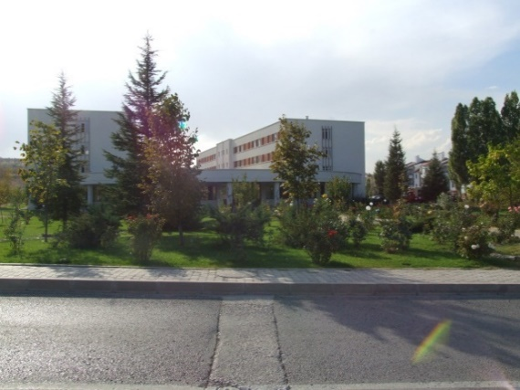 | SUNUŞ  ODTÜ Sağlık, Kültür ve Spor Dairesi Başkanlığına bağlı Yurtlar Müdürlüğünde 19 yurt hizmet vermekte olup, yurtlarımız, 3494 kadın, 3828 erkek olmak üzere toplam 7322 öğrenci kapasitesine sahiptir. ODTÜ Kent Konukevi’nde 144 yatak kapasitesi tadilat beklentisi nedeniyle karantina yurdu olarak kullanılmıştır.
Öğrencilerin barınma problemlerini kaliteli bir ortamda çözmeyi hedefleyen Yurtlar Müdürlüğü verilen hizmetle ilgili olarak, 2005 yılında TSE’den TSE-EN ISO 9001-2000 kalite belgesi almış olup, 2021 yılında da TSE-EN ISO 9001-2015 standardına uygun olarak gözetim tetkiki yapılmış olup, belgenin devamlılığı sağlanmıştır. Koşulların imkân verdiği ölçüde yurtlarımızda yenileme çalışmalarına devam edilmektedir.
Bu anlayışla Yurtlar Yönetim Kurulunca her yıl mevcut kapasite, başvuru durumu ve ilgili mevzuat hükümlerine göre belirlenerek Rektörlük Makamınca onaylanan yurtlara kabul ölçütleri çerçevesinde, öğrenci yurt başvuruları değerlendirilerek kabul ve kayıt işlemleri gerçekleştirilmektedir.
Birimimizde verilmekte olan hizmetler Yurtlar Yönetmeliği, Yurtlar Yönetim Kurulu Kararları, Yüksek Öğrenim Kurumları Öğrenci Disiplin Yönetmeliği ve kalite belgesi çerçevesinde hazırlanan prosedür, talimat, süreç akışları, görev yetki ve sorumluluklara göre yürütülmektedir.
24 saat kesintisiz hizmet verilen yurtlarımızda öğrencilerin barınma ihtiyaçları; saygı, sevgi, eşitlik, güven ortamında, çağdaş, ODTÜ geleneklerine bağlı, kaliteli, şeffaf hizmet anlayışıyla ve ekip ruhuyla karşılanmaya çalışılmaktadır.
Gülüzar BOZKURT
Yurtlar Müdürü V.

I – GENEL BİLGİLER

Misyon ve Vizyon

MİSYONUMUZ,
ODTÜ öğrencilerinin
Güvenli, huzurlu, donanımsal ve yönetimsel olarak yeterliliğe sahip yurt binalarında barınma ihtiyaçlarını karşılamaktır.

VİZYONUMUZ,
Öğrencilerimizin barındığı yurtların daha çağdaş ve modern hale getirilmesi ile öğrenci memnuniyetinin artırılmasını sağlamak, bu faaliyetleri gerçekleştirirken öğrencilerimiz ve mezunlarımızla işbirliği içerisinde hareket etmektir.

Görev, Yetki ve Sorumluluklar ile Sunulan Hizmetler
1. Yurtlar Müdürünün Görev Yetki ve Sorumlulukları Aşağıdaki gibi belirlenmiştir.
- Yurtların yönetimine ilişkin uygulama esaslarını saptar ve üst makamların onayını aldıktan sonra uygulamaya geçer.
- Yurtlar Yönetim Kurulunun gündemini hazırlar, sekretaryasını yürütür.
- Yurt Müdürlerinden gelen istek ve önerileri inceler. Yerine getirilme olanağı olanların gerçekleşmesini sağlar. Gerekli görürse istek ve önerileri üst makama iletir.
- Yurt Müdürleri arasında koordinasyonu sağlar.
- Yurt personeli arasındaki sosyal ilişkilerin düzenli ve sürekli olmasını sağlar.
- Yurt Müdürlerinin ve Yurtlar Müdürlüğü ofisinin çalışmalarını denetler.
- Personelin iş ve anlayış gücünü artırmak için gerekli eğitimcilik görevini yapar, onlara önderlik eder.
- Kayıt Kabul, muhasebe, malzeme-ikmal, kayıt kabul gibi hizmetleri merkezi olarak organize eder.
- Yurtlar Yönetmeliği ile kendisine verilen diğer görevleri yerine getirir.
- Görev, yetki ve sorumluluğunu aşan konularda Sağlık, Kültür ve Spor Daire Başkanına önerilerde bulunur.
- Yurtlar Yönetim Kurulu alt disiplin komisyonu başkanlığını yapar.
- Kalite Yönetim Sisteminin kurulması, yürütülmesi ve iyileştirilmesine yönelik kararları alır ve yetkileri dağıtır.
- İlgili prosedürlere göre kalite yönetim sisteminin gözden geçirilmesi ve uygunsuzlukların giderilmesi için kararlar alır.
- İş sağlığı güvenliği uzmanları tarafından yapılan çalışma ile yurt binalarındaki olan veya olası riskler konusunda bilgilendirilmiştir.

2. Yurtlar Müdürlüğünün temel faaliyet alanı olan kayıt-kabul süreç şeması aşağıdaki gibidir. Bu süreç öğrenimi süresince ODTÜ yurtlarında kalmak isteyen öğrencilerin yurtlara kabul ve kayıtlarının yapılması yöntemini belirler.
Yurtlar Müdürlüğüne yurt talebi ile başvuru yapan ve yurtlara kayıt hakkı kazanan öğrenciler daha sonra sevk edildiği yurda giderek kayıt işlemini tamamlar. Bu sürece ilişkin şema aşağıda yer almaktadır.

Başvuru ve Değerlendirme Süreç Akış Şeması
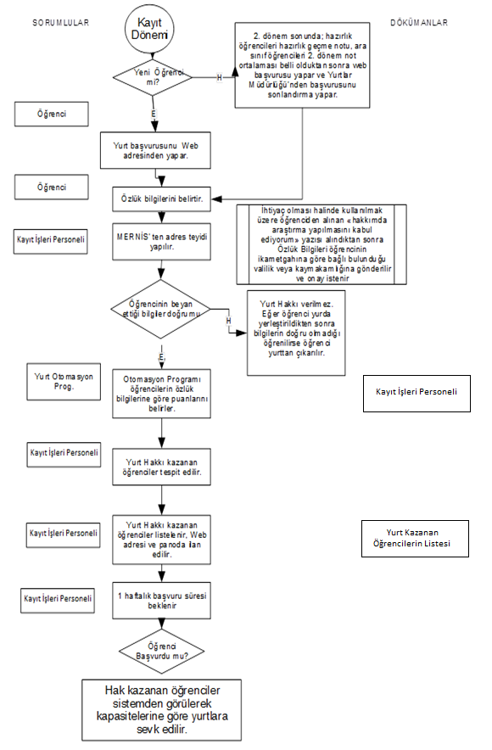
Yurt Kayıt Süreci Akış Şeması
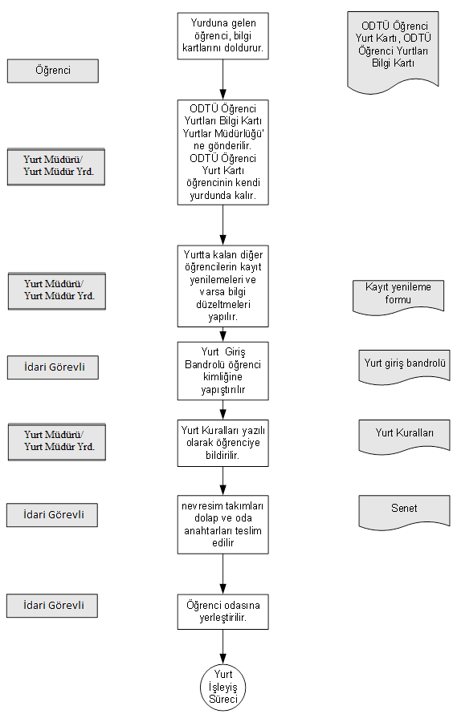

Yurtlar Müdürlüğü’nün ana faaliyet konusu olan barınma hizmetinin sunulduğu Yurt Müdürlükleri ve destek birim sorumlularının görev, yetki ve sorumlulukları aşağıda belirtilmiştir.

2.1 Yurt Müdürü
  - Yurtlar Müdürlüğünce tespit edilen esaslara uygun olarak yurda öğrenci kabul eder, bunlarla ilgili kayıtları tutar ve saklar,
  - Yurt ücretleri ile depozitoların zamanında ödenmesini sağlar ve takibini yapar,
  - Öğrencilerin problemi ile ilgilenir, dilek ve önerilerini, olanaklar ölçüsünde yerine getirmeye çalışır,
  - Eğitimcilik niteliğini her zaman ön planda tutarak, öğrenciyi her konuda aydınlatır, yardımcı olur,
  - Gerektiğinde öğrenci sorunları ile çalışma saatleri dışında da ilgilenir,
  - Yurt disiplininin korunmasında titizlikle hareket eder. Disiplin olayı çıkmaması için her türlü önlemi alır, gerekli durumlarda yönetmelik doğrultusunda disiplin işlemlerini başlatır,
  - Tehlikeli ve bulaşıcı hastalığa yakalandığı anlaşılan öğrenciden, Üniversite Sağlık Merkezi Baştabipliğince verilecek, yurtlarda kalmasında sakınca olmadığını belirten bir rapor getirmesini ve raporu en kısa sürede teslim etmesini sağlar,
  - Yurdun personelini eğitir. Onlara kanun, yönetmelik, talimat ve emirleri okur, açıklar, uygulama şekillerini anlatır. Öğrenciyle ilişkilerinde konuşma ve hareket tarzının ne şekilde olması gerektiğini öğretir,
  - Temizlik, nöbet ve diğer görevlerin nasıl yapılacağını gösterir. Görev ve nöbet dağılımını düzenler. Yıllık izin günlerini saptar, işe devamlarını izler,
  - Yurdun demirbaş ve takibe tabi malzemesinin iyi kullanılmasını, korunmasını, bakımını ve kayıtlarının tutulmasını sağlar. İhtiyaçları ve ihtiyaç fazlasını zamanında Yurtlar Müdürlüğüne bildirir,
  - Yurt personelinin görevlerini düzgün yapmalarını denetler,
  - Yurdun düzenini sağlar. Arızaları ve onarım gereksinimlerini zamanında saptar, gerekli olanları Yurtlar Müdürlüğü’ ne bildirir. Doğrudan ya da Yurtlar Müdürlüğü aracılığıyla iletilen arızaların ilgili teknik servisler ile ilişki kurarak en kısa zamanda giderilmesini sağlar,
  - Kayıtlardan düşülmesi gereken malzemeyi saptar, Yurtlar Müdürlüğü’ ne bildirir,
  - Yurdun ve malzemenin yangından korunması için gerekli tedbirleri alır. Bu konudaki talimatı uygular,
  - Yurdun kantinini ve diğer küçük işletmelerini temizlik, tertip, düzen ve fiyat yönünden denetler ve yetkisi dâhilinde gerekli girişimlerde bulunur,
  - Gerektiğinde Yurtlar Yönetim Kurulu ve Alt Komisyon üyeliği yapar. Kurula Yurtlar Müdürlüğü aracılığıyla önerilerde bulunabilir,
  - Yurtlar Müdürünün verdiği görevleri yerine getirir, devrettiği yetkileri kullanır. Yurtlar Müdürünün yurtlar yönetimi ile ilgili görevlerinde kendisine danışmanlık yapar,
  - Yurdu ile ilgili yazışmaları hazırlar, gerekli kayıtları tutar. Yurtla ilgili her türlü işlemi Yurtlar Müdürünün talimatına göre yürütür,
  - İş sağlığı güvenliği uzmanları tarafından yurt müdürü çalışma alanlarında olan veya olası muhtemel riskler konusunda bilgilendirilmiş olup, çalışanlarını konu ile ilgili bilgilendirmekle yükümlüdür.
  - Mevzuatı takip eder ve gerekli değişiklikleri yerine getirir,
  - Görev, yetki ve sorumluluğunu aşan konularda Yurtlar Müdürüne danışır.

2.2 Yurt Müdür Yardımcısı
- Yurtlar Müdürlüğünce tespit edilen esaslara uygun olarak yurda öğrenci kabul eder bunlarla ilgili kayıtları tutar ve saklar. Yurt ile ilişiği kesilen öğrencilerin kayıtlarını siler.
- Yurt ücretleri ile depozitoların zamanında ödenmesini sağlar ve takibini yapar,
- Öğrencilerin problemleri ile ilgilenir, dilek ve önerilerini, olanaklar ölçüsünde yerine getirmeye çalışır,
- Eğitimcilik niteliğini her zaman ön planda tutarak, öğrenciyi her konuda aydınlatır, yardımcı olur,
- Gerektiğinde öğrenci sorunları ile çalışma saatleri dışında da ilgilenir,
- Yurt disiplininin korunmasında titizlikle hareket eder. Disiplin olayı çıkmaması için her türlü önlemi alır, gerekli durumlarda yönetmelik doğrultusunda disiplin işlemlerini başlatır,
- Tehlikeli ve bulaşıcı hastalığa yakalandığı anlaşılan öğrenciden, Üniversite Sağlık Merkezi Baştabipliğince verilecek, yurtlarda kalmasında sakınca olmadığını belirten bir rapor getirmesini ve raporu en kısa sürede teslim etmesini sağlar,
- Yurdun personelini eğitir. Onlara kanun, yönetmelik, talimat ve emirleri okumak, açıklamak, uygulama şekillerini anlatır. Öğrenciyle ilişkilerinde konuşma ve hareket tarzının ne şekilde olması gerektiğini öğretir,
- Temizlik, nöbet ve diğer görevlerin nasıl yapılacağını gösterir. Görev ve nöbet dağılımını düzenler. Yıllık izin günlerini saptar işe devamlarını izler
- Yurdun demirbaş ve takibe tabi malzemesinin iyi kullanılmasını, korunmasını, bakımını ve kayıtlarının tutulmasını sağlar. İhtiyaçları ve ihtiyaç fazlasını zamanında Yurtlar Müdürlüğüne bildirir,
- Yurt personelinin görevlerini yapmalarını denetler,
- Yurdun düzenini sağlar. Arızaları ve onarım gereksinimlerini zamanında saptar, gerekli olanları bağlı olduğu Yurt Müdürüne bildirir. Doğrudan ya da Yurtlar Müdürlüğü aracılığıyla iletilen arızaların takibini ilgili teknik servisler ile ilişki kurarak en kısa zamanda giderilmesini sağlar,
- Kayıtlardan düşülmesi gereken demirbaş ve sarf malzemeyi saptar, bağlı olduğu Yurt Müdürlüğü’ne ve Yurtlar Müdürlüğü’ ne bildirir,
- Yurdun ve malzemenin yangından korunması için gerekli tedbirleri alır. Bu konudaki talimatı uygular,
- Yurdun kantinini ve diğer küçük işletmelerini temizlik, tertip, düzen ve fiyat yönünden bağlı olduğu Yurt Müdürü ile birlikte denetler ve yetkisi dâhilinde gerekli girişimlerde bulunur,
- Yurtlar Müdürünün ve bağlı olduğu Yurt Müdürü’nün verdiği görevleri yerine getirir, Yurdu ile ilgili yazışmaları hazırlar, gerekli kayıtları tutar. Yurtla ilgili her türlü işlemi bağlı olduğu Yurt Müdürü ve Yurtlar Müdürü’nün talimatına göre yürütür.
- İş sağlığı güvenliği uzmanları tarafından yurt müdür yardımcısı çalışma alanlarında olan veya olası muhtemel riskler konusunda bilgilendirilmiş olup, çalışanlarını konu ile ilgili bilgilendirmekle yükümlüdür.
- Görev, yetki ve sorumluluğunu aşan konularda bağlı olduğu Yurt Müdürüne danışır,
- Mevzuatı takip eder ve gerekli değişiklikleri yerine getirir,
- Bağlı bulunduğu Yurt Müdürüne gerekli hallerde vekâlet eder.

Yurtlar Müdürlüğüne bağlı olarak çalışan Yurt Müdürlüklerinin faaliyetlerini gösteren süreç akışına ilişkin şema aşağıda yer almaktadır. Bu sürecin amacı ODTÜ Yurtlarının işleyişine yönelik faaliyetlerinin doğru şekilde uygulanmasıdır.

Yurt İşleyiş Süreç Akış Şeması
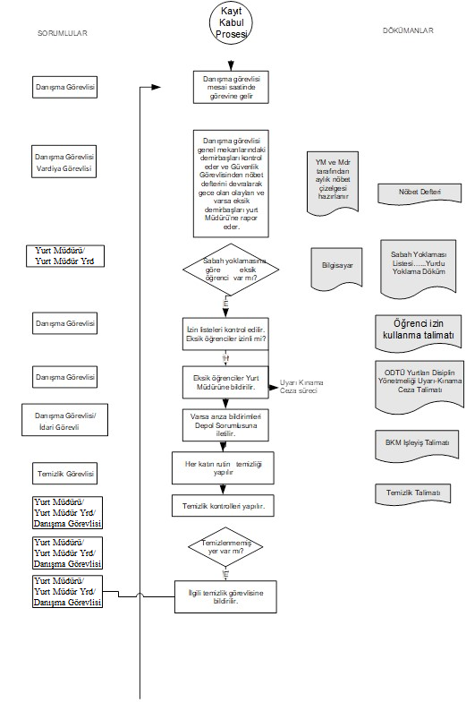
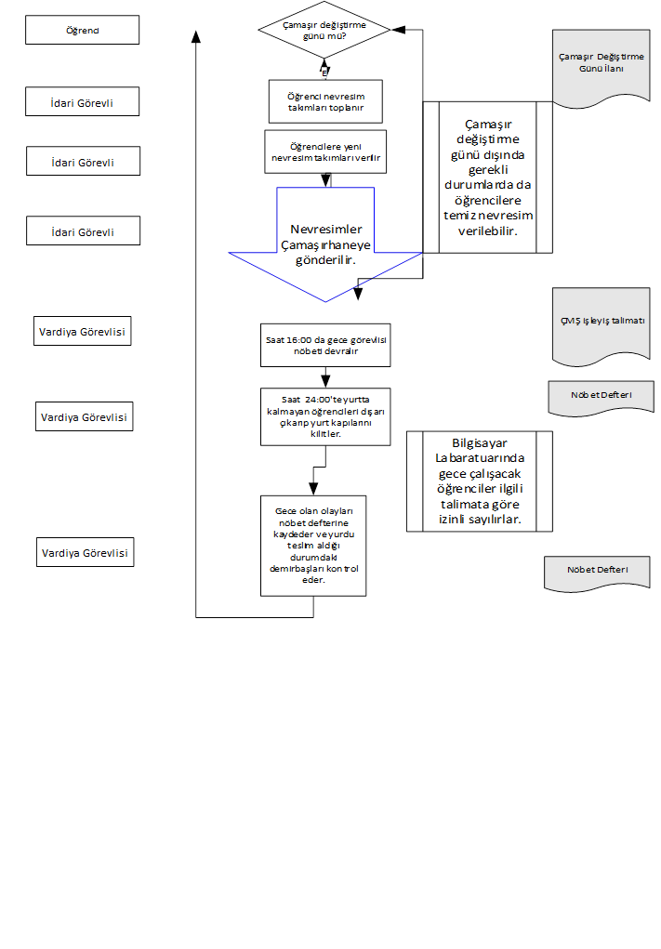

2.3 Kalite Yönetim Temsilcisi
  - Kalite amaçları, hedefleri ve politikalarının belirlenmesinde Üst Yönetime yardımcı olur,
  - Yönetim Gözden Geçirme toplantılarında Kalite Yönetim Sistemi ile ilgili olarak Üst Yönetime raporlar hazırlar ve sunar,
  - Kalite kontrollerinin (iç tetkikler dahil) ilgili birimler tarafından yapılmasını sağlar,
  - Kalite El Kitabının ve Kalite Sisteminin gerektirdiği prosedür, talimat ve diğer dokümanları hazırlar, yayınlar, revizyonunu yapar ve orijinal kopyalarının muhafazasını sağlar,
  - Kalite Eğitim Planlarını hazırlar, koordinasyonu ve gerçekleşmesini sağlar,
  - Personelin almış olduğu eğitimleri eğitim kartlarına işler,
  - Proseslerin “sürekli iyileştirmesi” için gerekli mekanizmaların kurulup, yürütülmesini sağlar,
  - Kalite ölçümlerini hedeflere göre istatistiksel metotlarla değerlendirir ve sonuçlarını raporlar,
  - Yeni kalite yaklaşımları konusunda araştırma yapar ve öneriler geliştirir,
  - Yurtlar Müdürü tarafından bilgilendirildiği çalışma ortamındaki risklere ilişkin önlemleri alır.

2.4 Sekretarya ve Kayıt İşleri Personeli

2.4.1 Sekretarya İşlemleri
  - Yurtlar Müdürlüğünde yapılacak bütün toplantıların organizasyonunu yapar ve toplantıyla ilgili bilgi ve belgeleri hazırlar,
  - Yurtlar Müdürlüğü sekreterliğini yürütür,
  - İşlerin aksamadan yürütülmesini sağlar,
  - Her türlü belge, evrak ve dokümanları düzenli olarak dosyalar,
  - Yurtlar Müdürlüğü ofisinin tertip, düzen ve temizliğinin sağlanması için gerekli önlemlerin alınmasını sağlar,
  - Yurtlar Müdürünün yapacağı günlük, haftalık ve aylık işlerin planlamasını yapar, takvim düzenleyerek Yurtlar Müdürüne gerekli hatırlatmada bulunur,
  - Burs ve Yardım Komitesinde yurt bursu verilen veya bursları iptal edilen öğrencilerin işlemlerini yapar, yurttan ayrılan yurt burslu öğrencilerin burslarının kesilmesi için burs ve yardım komitesi ofisine bilgi verir.

2.4.2 Kayıt İşlemleri
  - Yurda kaydolmak isteyen öğrencilerin Yurtlar Müdürlüğü web sayfası aracılığı ile girdikleri bilgilerden elde edilen verilere göre öğrencinin yurt puanlamasını yapar,
  - Yurtlardaki boş yer sayısı ve yurt puanlarına göre yurt hakkı kazanan öğrencilerin listesini hazırlar
  - Yurda kaydedilen, yurttan ayrılan ve yer değiştiren öğrencilerin bilgilerini düzenli olarak kontrol eder ve mevcut bilgi kartlarına işler,
  - Yurtta kalma süresi dolanlar ile 30 yaş ve üzeri olan lisans öğrencilerinin listesini çıkarıp ilgili yurt müdürlüklerine bildirir ve karşılıklı mutabakat sağlar,
  - Öğrencilere yurt kayıt işlemleriyle ilgili gereken her türlü açıklamayı yapar,
  - Mezun olan, üniversiteden ayrılan, kayıt yenilemeyen öğrencilerin bilgilerini ilgili birimlerden isteyerek kayıt silme işlemi yapılması için ilgili yurt müdürlüklerine bilgi verir,
  - Yurtta kayıtlı öğrencilere “yurtta kalma belgesi “vb onaylı belge verir,
  - Kayıtlarla ilgili raporlama bilgilerini tutar.

2.5 Taşınır Kayıt Yetkilisi
- Harcama birimince edinilen taşınırlardan muayene ve kabulü yapılanları cins ve niteliklerine göre sayarak, tartarak, ölçerek teslim alır, doğrudan tüketilmeyen ve kullanıma verilmeyen taşınırları sorumluluğundaki ambarlarda muhafaza edilmesini sağlar,
- Muayene ve kabul işlemi hemen yapılamayan taşınırları kontrol ederek teslim alır, özellikleri nedeniyle kesin kabulleri belli bir dönem kullanıldıktan sonra yapılabilen sarf malzemeleri hariç olmak üzere, bunların kesin kabulü yapılmadan kullanıma verilmesini önler,
- Taşınırların giriş ve çıkışına ilişkin kayıtları tutar, bunlara ilişkin belge ve cetvelleri düzenler ve taşınır mal yönetim hesap cetvellerini istenilmesi halinde konsolide görevlisine gönderir,
- Tüketime veya kullanıma verilmesi uygun görülen taşınırları ilgililere teslim eder,
- Taşınırların yangına, ıslanmaya, bozulmaya, çalınmaya ve benzeri tehlikelere karşı korunması için gerekli tedbirleri alır ve alınmasını sağlar,
- Ambarda çalınma veya olağanüstü nedenlerden dolayı meydana gelen azalmaları harcama yetkilisine bildirir,
- Ambar sayımını ve stok kontrolünü yapar ve/veya yaptırır, harcama yetkilisince belirlenen asgari stok seviyesinin altına düşen taşınırları harcama yetkilisine bildirir.
- Kullanımda bulunan dayanıklı taşınırların sayımlarını yapar ve yaptırır,
- Harcama biriminin malzeme ihtiyaç planlamasının yapılmasına yardımcı olur,
- Kayıtlarını tuttuğu taşınırların yönetim hesabını hazırlar ve harcama yetkilisine sunulmak üzere taşınır kontrol yetkilisine teslim eder,
- Ambarlarında kasıt, kusur, ihmal veya tedbirsizlikleri nedeniyle meydana gelen kayıp ve noksanlıklardan sorumlu olur,
- Ambarlarını devir ve teslim etmeden görevinden ayrılamaz,
- Çalışma ortamındaki riskler konusunda bilgilendirilmiş olup, gerekli önlemleri alır.

Personel İşleri Sorumlusu
- Personelle ilgili her türlü yazışmaları yapar,
- Her personel için bir özlük dosyası düzenler ve gelen yazıları özlük dosyasında muhafaza eder,
- Personellerin EBYS aracılığı ile doldurduğu mazeret ve yıllık izin formlarını, Yurt Müdürü ve Yurtlar Müdürü tarafından da onaylandıktan sonra Yurtlar Müdürlüğü tarafından gönderilen ıslak imzalı formları ve personelin almış olduğu raporları EBYS üzerinden Personel Daire Başkanlığına bildirir,
- Yurtlar Müdürlüğüne bağlı işçi statüsündeki personelin ücret puantajlarını yapar,
- Personelin yıllık giysi istihkaklarıyla ilgili bilgileri toplar, düzenler ve ilgili birime gönderir,
- 657 Sayılı devlet memurlarının nöbetlerine istinaden yol ve mesai ücretlerini düzenler,
- Yeni göreve başlayan personelin çalışanlarla tanıştırır, organizasyon şeması, işe başlama ve çıkış saatleri ile ilgili oryantasyonundan sorumludur.
- Yurtlar Müdürü tarafından bilgilendirildiği çalışma ortamındaki risklere ilişkin önlemleri alır.

2.7 Bakım Onarım Şefi
- Bakım- onarım işlerinin zamanında yapılmasını sağlar,
- Yurtlarda günlük çıkan arıza ve onarım taleplerini sıraya koyar,
- Arızaların giderilmesi için teknik ekibin ihtiyaç duyduğu malzemelerin temin edilmesini sağlar. Stokta bulunmayan malzemelerin satın alma işleminin zamanında yapılabilmesi için satın alma biriminden talepte bulunur,
- Çamaşırhane işleyişi ile ilgili düzenlemeler yapar. Dönemlik çamaşır yıkama takvimini çamaşırhane sorumlusu ile birlikte hazırlar ve takip eder,
- Yurtlarda gerçekleştirilen periyodik ilaçlama takvimini oluşturur ve gerçekleştirilmesini sağlar,
- Kendisine bağlı birimlerde çalışan elemanların izin taleplerini değerlendirir,
- Bakım ve onarım ekiplerince giderilemeyen arızaların yaptırılabilmesi için Yapı Bakım Talep Formu düzenler. Arızaların kısa sürede giderilmesi için takipte bulunur,
- Yurtlar Müdürlüğü tarafından bilgilendirildiği çalışma ortamındaki risklere ilişkin önlemleri alır ve ekiplerin de almasını sağlar.

Bakım onarım faaliyetlerinin yürütülmesi ile ilgili süreç akış şeması aşağıda yer almaktadır. Bu sürecin amacı ODTÜ yurtlarındaki tüm arızaların bildirimi ve giderilmesine yönelik, ayrıca tüm cihazların genel bakımlarının yapılarak veya ilgili dış birimlere yaptırılarak kullanımlarında devamlılığın sağlanması için bir yöntem belirlemek sureti ile öğrenci memnuniyetini artırmaktır.

Bakım Onarım Faaliyetleri Süreç Akış Şeması
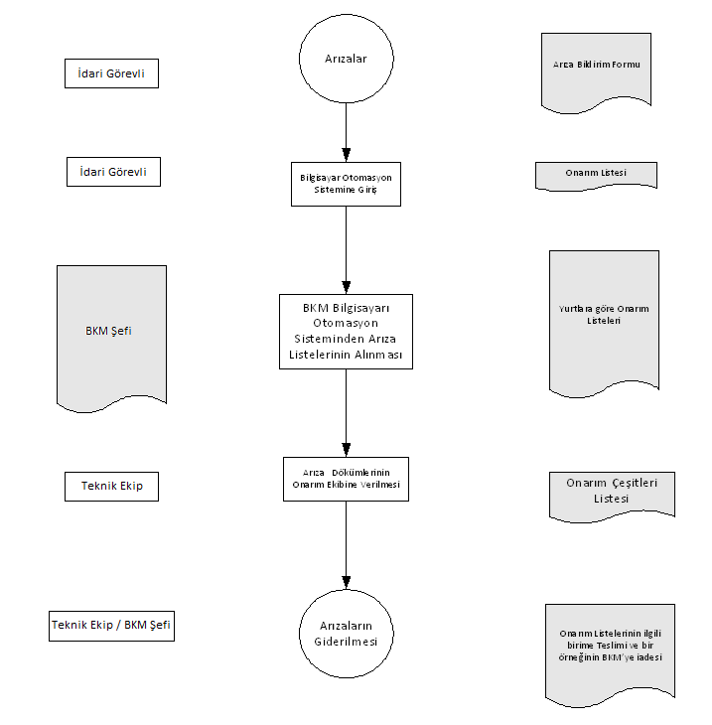

2.8 Çamaşırhane Sorumlusu
- Çamaşırhanede çalışan personelin iş programını yapar,
- Bakım Onarım Şefiyle birlikte çamaşır yıkama takvimini hazırlar, Yurtlardan gelen kirli çamaşırları sayarak teslim alır,
- Yurtlardan sayılarak teslim alınan kirli çamaşırların temiz ve lekesiz yıkanmasını sağlar, bununla ilgili her türlü önlemi alır. Yıkanıp, ütülenen çamaşırların sayılarak ilgili yurtlara teslimini sağlar,
- Çamaşırhanedeki makinaların bakım ve onarımla ilgili sorunları Bakım Onarım Şefine bildirir,
- Çamaşırhanede kullanılan deterjanların yıllık tüketim miktarını tespit eder ve satın alma yapılabilmesi için Bakım Onarım Şefine bildirir,
- Satın alınan deterjanları teslim alıp, depolar.
- Bakım Onarım Şefi tarafından bilgilendirildiği çalışma ortamındaki risklere ilişkin önlemleri alır,
Çamaşırhanenin işleyişine ilişkin süreç akış şeması aşağıda yer almaktadır. Bu sürecin amacı ODTÜ yurtları bünyesindeki çamaşırhanenin işleyişi ile ilgili yöntem belirlemektir.

Çamaşırhane İşleyişi Süreç Akış Şeması
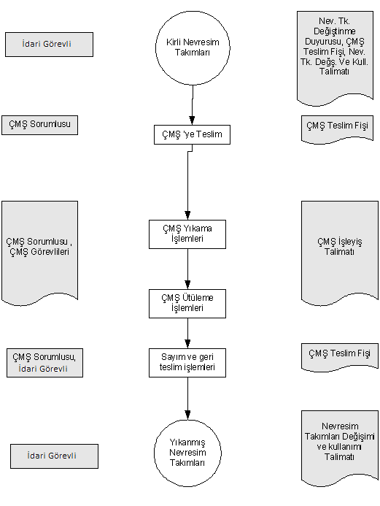

Donanıma İlişkin Bilgiler

Fiziksel Yapı
Sağlık, Kültür ve Spor Daire Başkanlığına bağlı Üniversitemiz yurtları, öğrencilerimizin kampüs içerisinde huzurlu ve güvenli bir ortamda yaşayıp barınma, beslenme, kültürel ve sportif etkinliklere katılabilme, ders çalışma alanları vb. her türlü gereksinimlerini karşılayabilecek olanaklara sahiptir.
Birimimize bağlı 1,2,8 ve 9 no.lu yurtlarda yurt odaları 2+2+2+2 kişilik, 3, 4, 5, 6, 7 no.lu yurtlar ile Faik Hızıroğlu Konukevi, İsa Demiray, Faika Demiray ve Refika Aksoy yurt odaları 4 kişilik, 19. Yurt odaları ise 2+2 kişiliktir. Bunların dışında Osman Yazıcı Konukevi, 12. Konukevi, 15. Konukevi ve 16. Konukevinde 1, 2, 3 ve 4 kişilik odalar mevcuttur.

Öğrenci Yurt Kapasite ve Alanları
Oda çeşitlerine göre yurt kapasiteleri ekli tablolarda gösterilmiştir.
Yurt Kapasiteleri (Kadın Yurtları)
Yurtlar | Hizmete Giriş Yılı | Toplam | Oda Çeşitleri | Oda Sayısı | Oda
 |  | Kapasite |  |  | Kapasitesi
1.Yurt | 1965 | 380 | 2+2+2+2 Kişilik | 154 | 308
 |  |  | 2+2+2+2 Kişilik | 36 | 72
3.Yurt | 1968 | 396 | 4 Kişilik Oda | 99 | 396
5.Yurt | 1970 | 346 | 4 Kişilik Oda | 86 | 344
 |  |  | 2 Kişilik Engelli Odası | 1 | 2
7.yurt | 1976 | 354 | 4 Kişilik Oda | 89 | 354
Faika Demiray | 2002 | 628 | 4 Kişilik oda | 154 | 616
 |  |  | 2 Kişilik Oda | 6 | 12
Refika Aksoy | 2004 | 318 | 4 Kişilik oda | 78 | 312
 |  |  | 2 Kişilik Oda | 3 | 6
Osman Yazıcı Konukevi | 1996 | 214 | 4 Kişilik Oda | 36 | 144
 |  |  | 3 Kişilik suit oda | 3 | 9
 |  |  | 3 Kişilik grup oda | 2 | 6
 |  |  | 2 Kişilik grup oda | 10 | 20
 |  |  | 3 Kişilik normal oda | 7 | 21
 |  |  | 2 Kişilik normal oda | 3 | 6
 |  |  | 1 Kişilik mutfaklı grup oda | 2 | 2
 |  |  | 1 Kişilik normal oda | 6 | 6
12. Konukevi | 1994 | 320 | 4 kişilik oda | 45 | 180
 |  |  | 2 Kişilik büyük oda | 6 | 12
 |  |  | 2 Kişilik küçük oda | 9 | 18
 |  |  | 1 Kişilik | 12 | 12
 |  |  | 2 Kişilik | 24 | 48
 |  |  | 2+2 Kişilik (ikiz yatak) | 3 | 12
 |  |  | 2+2 Kişilik (ranzalı) | 5 | 20
 |  |  | 1+1 Kişilik (karyola) | 9 | 18
19. Yurt | 2014 | 311 | 2+2 Kişilik Oda | 78 | 311
16.Yurt Konukevi | 2001 | 227 | 1 Kişilik Oda | 105 | 105
 |  |  | 2 Kişilik Oda | 8 | 16
 |  |  | 3 Kişilik Oda | 32 | 96
 |  |  | 2 Kişilik Oda | 5 | 10
Toplam |  | 3.494
Yurt Kapasiteleri (Erkek Yurtları)
Yurtlar | Hizmete | Toplam | Oda Çeşitleri | Oda Sayısı | Oda
 | Giriş Yılı | Kapasite |  |  | Kapasitesi
2.Yurt | 1965 | 372 | 2 +2+2+2 Kişilik | 150 | 300
 |  |  | 2+2+2+2 Kişilik | 36 | 72
4.Yurt | 1969 | 396 | 4 Kişilik Oda | 99 | 396
6.Yurt | 1970 | 338 | 4 Kişilik Oda | 84 | 336
 |  |  | 2 Kişilik Oda | 1 | 2
8.Yurt | 1980 | 476 | 2+2+2+2 Kişilik | 238 | 476
9.Yurt | 1989 | 437 | 2+2+2+2 Kişilik | 204 | 408
 |  |  | 4 Kişilik Oda | 2 | 8
 |  |  | 6 Kişilik Oda | 1 | 6
 |  |  | 1 Kişilik oda | 3 | 3
 |  |  | 2 Kişilik Oda | 6 | 12
İsa Demiray | 2001 | 604 | 4 Kişilik Oda | 148 | 592
 |  |  | 2 Kişilik Oda | 6 | 12
Refika Aksoy | 2004 | 322 | 4 Kişilik oda | 79 | 316
 |  |  | 2 Kişilik Oda | 3 | 6
Faik Hızıroğlu Konukevi | 1994 | 184 | 4 Kişilik oda | 46 | 180
19. Yurt | 2014 | 383 | 2+2 Kişilik Oda | 96 | 383
15. Konukevi | 1999 | 316 | 1 Kişilik banyolu büyük | 4 | 4
 |  |  | 1 Kişilik banyolu küçük | 40 | 40
 |  |  | 1 Kişilik banyosuz küçük | 5 | 5
 |  |  | 2 Kişilik banyolu | 5 | 10
 |  |  | 2 Kişilik banyosuz | 52 | 104
 |  |  | 2 Kişilik banyosuz büyük | 5 | 10
 |  |  | 1 Kişilik banyosuz | 41 | 41
 |  |  | 4 Kişilik banyolu | 24 | 96
 |  |  | 2 Kişilik banyosuz büyük | 3 | 6
Toplam |  | 3.828
Toplam Yurt Kapasitesi (Geçici yurt sayıya dahil değildir.
Kadın Yurtları | 3.494
Erkek Yurtları | 3.828
Toplam Kapasite | 7.322

Yurtlar ve İlgili Sosyal Alanlar
Yurtlarımızda her öğrenciye çalışma masası, elbise dolabı, sandalye, yatak, nevresim takımı, yorgan ve yastık verilmektedir. Yurt binalarında çalışma odası, televizyon salonu, mutfak ve çamaşır odası ile mimarlık öğrencilerimiz için çizim salonu bulunmaktadır. Çamaşır odalarında yeterli sayıda otomatik çamaşır ve kurutma makineleri, ütü ve ütü masası öğrencilerin kullanımına sunulmuştur.
Öğrencilerin kullandığı yatak takımları periyodik olarak veya ihtiyaç olduğunda değiştirilmektedir. Kirli yatak takımları bünyemizdeki sanayi tipi makinaların yer aldığı çamaşırhanemizde yıkanmakta ve ütülenmektedir. Yurtlarımızda 24 saat sıcak su vardır.
Her yurtta öğrencilerin yemek pişirebilmeleri için modern mutfaklar, bunların dışında bisküvi ve soğuk içecek makineleri bulunmakta ve ayrıca kantin hizmeti verilmektedir.
Kampüs içerisinde öğrencilerimizin beslenme ihtiyaçlarının karşılandığı Kafeteryanın yanı sıra yemek ve her türlü ihtiyaçlarını karşılayabilecekleri alışveriş merkezi (çarşı) yer almaktadır.
Yurtlarımızda öğrencilerimizin yararlanabileceği 24 saat açık, internete bağlı bilgisayar laboratuvarları, ayrıca tüm yurt odalarımızda internet bağlantısı ve dışarıdan arandığında görüşme yapılabilecek telefon bağlantısı vardır.

Yurt Binaları
Birimin Adı | m²
1. Yurt | 8.300
2. Yurt | 8.300
3. Yurt | 4.330
4. Yurt | 4.330
5. Yurt | 4.453
6. Yurt | 4.453
7. Yurt | 4.330
8. Yurt | 9.332
9. Yurt | 7.800
Osman Yazıcı Konukevi | 5.120
F. Hızıroğlu Konukevi | 2.750
12. Konukevi | 5.030
ODTÜ Kent Konukevi | 2.175
İsa Demiray Yurdu | 10.250
Faika Demiray Yurdu | 11.000
Refika Aksoy Yurdu | 11.000
19. Yurt | 14.252
15. Konukevi | 4.450
16. Konukevi | 5.000
Toplam | 126.655

Ambar Alanları
Ambar Adı | Sayısı | M²
Ana Depo (Elektrik – Elektronik – Su – Marangoz - Anahtar –Fayans – Boya Malzemeleri) | 1 | 135
Malzeme Deposu | 1 | 285,00
Toplam | 3 | 420,00

Arşiv Alanları
Arşiv Adı | Sayısı | M²
Arşiv (8. Yurt) | 1 | 60,00
Arşiv (2. Yurt) | 1 | 8,50
Toplam | 2 | 68,50

Atölyeler
Atölye Adı | Sayısı | M²
Çamaşırhane | 1 | 250,00
Marangozhane | 1 | 120,00
Anahtarcı | 1 | 13,87
Cihazcı | 1 | 13,00
Teknisyen odası | 1 | 40,00
Toplam | 5 | 436,87

Toplam Alan Kapasitesi
Alanlar | Sayısı | M²
Ambar Alanları | 3 | 420,00
Arşiv Alanları | 2 | 68,50
Atölyeler | 5 | 436,87
Yurt Binaları | 18 | 126.655,00
Toplam | 28 | 127.580,37

Örgüt Yapısı
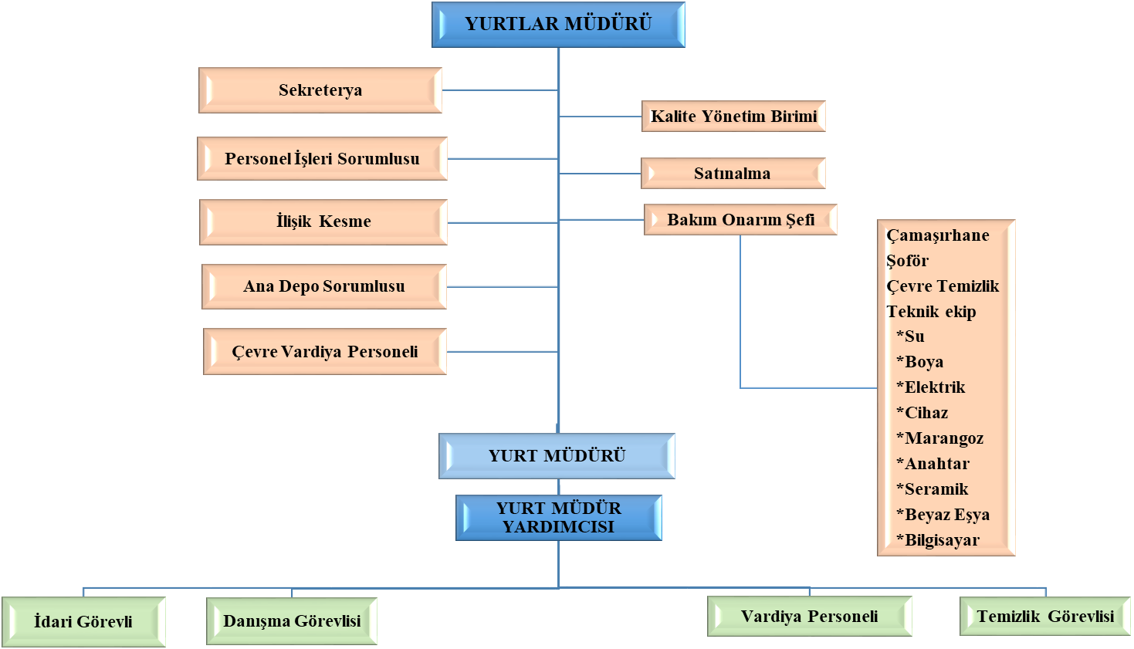
Birimimizin idari örgütlenmesi ile ilgili şema aşağıda yer almaktadır.

3. Bilgi ve Teknolojik Kaynaklar
Birimimiz faaliyetlerini gerçekleştirirken aşağıda kısaca içeriğine değinilen yazılımlar kullanmaktadır.

3.1. Yazılımlar

3.1.1. Yurtlar Müdürlüğü Bilgi Sistemi
2000 Yılından itibaren kullanılmaya başlanılan sistem; yurt öğrencilerine ait özlük bilgileri, kayıt işlemleri, burs takibi, istatistiki bilgiler, yoklamalar, ücret takipleri ile yurtlarda oluşan günlük arıza ve onarımların takibi ve bu konulardaki devinimler ‘’Yurtlar Müdürlüğü Bilgi Sistemi’’ ile kayıt altına alınmaktadır.
Yurtlar Müdürlüğü Bilgi Sistemi ile ilgili yedekleme, toplu veri girişi ve veri paylaşımlarının sağlanmasına yönelik olarak bilgi teknolojilerinde meydana gelen değişikliklere uygun güncellemeler hizmet satın alması yöntemi ile sağlanmaktadır.
2015 yılı içerisinde Bilgi İşlem Daire Başkanlığı ile yapılan görüşmeler sonucunda Yurtlar Müdürlüğü Bilgi Sistemi ile Öğrenci İşleri Bilgi Sistemi arasında uyum sağlanması için altyapı çalışmaları planlanmış, ancak henüz çalışmalar başlatılamamıştır.
3.1.2. WEB Sayfamız
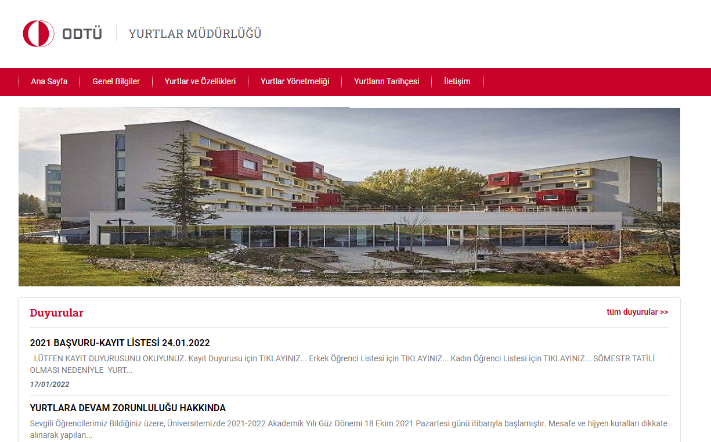
Üniversitemiz Bilgi İşlem Daire Başkanlığı tarafından bir yazılımla hazırlanan resmi web sayfamızda, yurtlarımıza ilişkin güncel bilgilere ve duyurulara yer verilmektedir. Ayrıca Yurtlar Müdürlüğü ve Yurt Müdürlükleri ile ilgili güncel iletişim bilgilerine de web sayfamızdan ulaşılmaktadır.
3.1.3. Akıllı Kalem Kontrol ve Güvenlik Sistemi
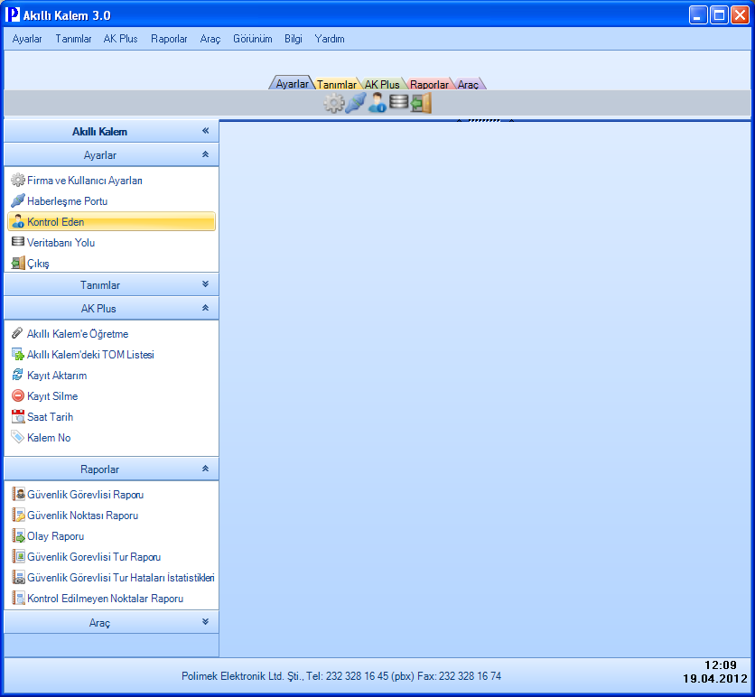

2003 yılından itibaren kullanılmaya başlanılan Akıllı Kalem Kontrol ve Güvenlik Sistemi Yurtlar Müdürlüğüne bağlı binaların genel güvenliğini sağlamak amacı ile çevre güvenlik personeli tarafından kullanılan bekçi tur sistemi ile belli periyotlarda ve önceden belirlenmiş noktalarda yapılan kontrollere ait bilgiler kayıt altına alınır. Bu kayıtların günlük raporları alınarak dosyalanır.
Sistem ile ilgili olarak herhangi bir güncelleme ya da bakım yapılmasına gerek olmadığı için bu programla ilgili güncelleme ve yedekleme bakım sözleşmesi yapılmamaktadır. Ancak birimimize bağlı binalardaki kontrol noktalarında bulunan TOM’lar arıza yaptığında yenisi ile değiştirilmekte olup sadece TOM alınması için bir harcama yapılmaktadır.

3.1.4. Yurtlar Müdürlüğü Personel Bilgi Sistemi
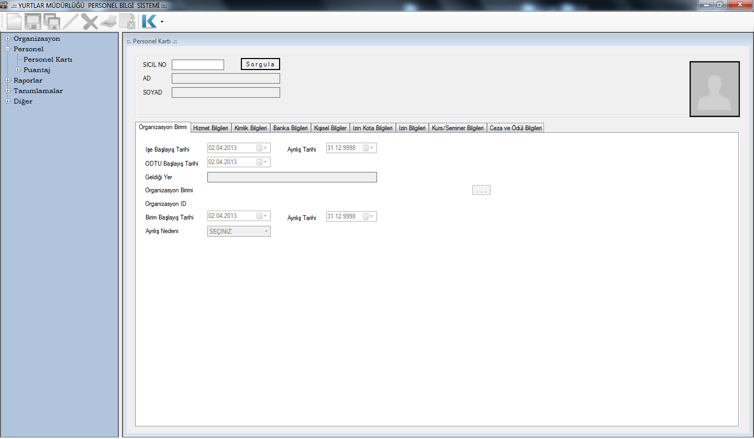

Birimimiz tarafından yapılan Yurtlar Müdürlüğü Personel Bilgi Sisteminde, Yurtlar Müdürlüğü personeline ait personelin sicili, statü, unvan, öğrenim durumu, işe başlama tarihi bu program aracılığı ile kayıt altına alınmaktadır.
3.1.5. Elektronik Belge Yönetim Sistemi ( EBYS ), Elektronik Doküman Yönetim Sistemi (EDYS)
10/10/1984 tarihli ve 3056 sayılı Başbakanlık Teşkilatı Hakkında Kanun Hükmünde Kararnamenin Değiştirilerek Kabulü Hakkında Kanunun 2 nci ve 33 üncü maddeleri hükümlerine dayanılarak hazırlanan ‘’Resmi Yazışmalarda Uygulanacak Esas ve Usuller Hakkında Yönetmelik’’ hükümlerine uygun evrak ve belgelerin üretilmesi, kaydedilmesi, gönderilmesi, takibi ile gelen evrak ve belgelerin havalesi, kaydedilmesi, işleme alınması ve cevaplandırılması süreçlerinde izlenmesi gereken yol, yöntem ve usullere uygun olarak hazırlanan EBYS ile bilgi, belge veya doküman alışverişinin hızlı ve güvenli bir biçimde yürütülmesi sağlanmıştır.
Üniversitemiz ve bağlı birimlerinde kullanılmakta olan ‘’Elektronik Belge Yönetim Sistemi’’ Bilgi İşlem Daire Başkanlığı tarafından takip ve kontrol edilmekte ve gerekli güncellemeler yapılmaktadır.
3.1.6. ODTÜ SİS - Öğrenci Bilgi Sistemi
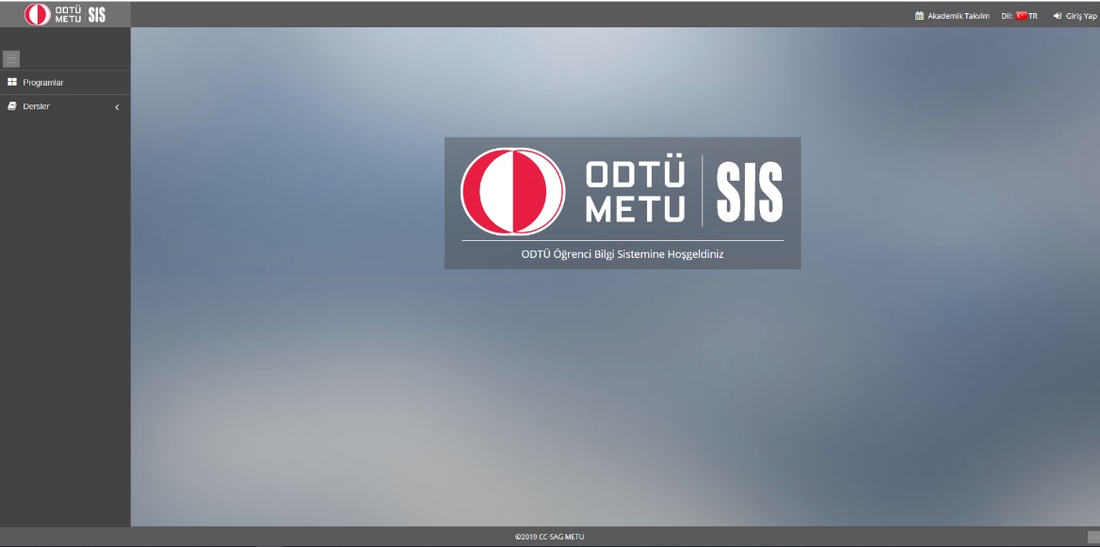
Üniversitemizce kullanılan bu program ile yurtta kalan öğrencilerimizin gerektiğinde akademik bilgilerinin ( Sınıf, Üniversiteye kayıt durumu, Özlük bilgileri ) kontrolü için kullanılmaktadır.
3.1.7. EKAP (Elektronik Kamu Alımları Platformu)
EKAP Resmî Gazete 17 Aralık 2010 Sayı:27788 tebliğ ile kullanılmaya başlanmıştır. Elektronik Kamu Alımları Platformu (EKAP): İdareler ile kamu alımları sürecine taraf olanların bu sürece ilişkin işlemleri internet üzerinden gerçekleştirebilecekleri, Kurum tarafından yönetilen elektronik kamu alım platformudur. Üniversitemiz ve bağlı birimlerinde tüm ihale süreçleri ile doğrudan temin alımlarında kullanılan platformdur.

3.1.8. Kamu Harcama ve Muhasebe Bilişim Sistemi (KBS)

2007 Yılından itibaren uygulanmakta olan ‘’Taşınır net’’ uygulaması 2014 yılı itibariyle kullanımdan kaldırılarak; Kamu Harcama ve Muhasebe Bilişim Sistemine (KBS) geçilmiştir. KBS sayesinde, harcama birimleri ile muhasebe birimleri arasındaki veri transferinde kâğıt kullanımı en aza indirilerek, harcama sürecinde kullanılan ve elektronik ortama taşınması, takip edilmesi ve denetime elverişli şekilde muhafazası mümkün olan belgelere ilişkin uygulama birliği sağlanmıştır. Harcama sürecinin bütçe aşamasından başlayarak ödenek, tahakkuk, harcama, muhasebe, raporlama ve kesin hesaba kadar olan tüm aşamaları izlenerek, iç kontrol ile elektronik denetime elverişli, hızlı ve güvenlikli bir ortamda işleyen bir yapı kurulmuştur.
Birimimize alınan malzemelerin girişlerinin yapılarak takibi, sayımı ve bunlara ilişkin listelerin düzenlenmesi bu program aracılığı ile sağlanmaktadır.

3.1.9. HYS ve MYS (Harcama Yönetim Sistemi-Muhasebe Yönetim Sistemi)
Harcama Yönetim Sistemi, “Harcama Talimatı Onay Belgesi” ile “Ödeme Emri Belgesi” nin e-belge standartlarına uygun olarak elektronik ortamda hazırlamasına ve harcama işlemlerini yürütebilmesine imkân tanıyan bilişim sistemidir. Üniversitemiz 2018 Yılı itibariyle kullanmaya başlamıştır.
3.1.10 Bütçe Yönetimi (ODTÜ Portal)
Üniversitemiz Bütünleşik Bilgi Sistemi kapsamında oluşturulan Bütçe Yönetimi ile ilgili olan platformdur. Bu platform sayfası ile birimler; Merkezi Yönetim Bütçe Kanunu ile verilen ödenekleri takip edebilmektedir. Bütçe kaydı talebi, ödenek ekleme, avans/kredi ve nakit harcama girişleri bu platform üzerinden yapılmakta olup; sonuçları ayrıca raporlanabilmektedir.

3.1.11 PDB Puantaj İşlemleri Programı
Puantaj Modülü; geçici işçi, sürekli işçi, 696 KHK kapsamında sürekli işçi, statülerinde Yurtlar Müdürlüğünde çalışan işçilerin aylık ödemelerinde esas alınan, saat ve gün bazında çalışma sürelerinin, rapor, izin, vardiya çalışması, yol ücreti ve fazla mesai vb. bilgilerinin kayıt altında tutulması ve raporlanması amacı ile kullanılan bir programdır.

3.2 Bilgisayar ve Diğer Teknolojik Kaynaklar
Bilgi iletişim ve güvenlik sistemimizle ilgili olarak aşağıda sayıları belirtilen bilgisayar ve teknolojik kaynaklar kullanılmaktadır.
Teknolojik Kaynaklar |  | Adet
Bilgisayarlar | Kişisel Bilgisayar | 88
Diğer Donanımlar | Yazıcı | 24
 | Fotokopi Makinası | 1
 | Faks | 1
 | Teksir Makinesi | 1
 | Telefon Makinesi | 63
 | Akıllı Kalem | 2
 | Telsiz | 1
Sunucu | Kasa | 2

İnsan Kaynakları
Birimimize bağlı olarak toplam 288 personel görev yapmaktadır.

4.1. İdari Personel
Kadrolu personelin unvanlarına, cinsiyetlerine, eğitim durumlarına, yaşlarına ve hizmet sürelerine göre dağılımları aşağıdaki tablolarda belirtilmiştir.

4.1.1. 657 Sayılı Devlet Memurlarının Kadroları İtibariyle Dağılımı
Kadrosu | Kişi Sayısı
Yurt Müdürü | 11
Yurt Müdürü Yardımcısı | 3
Yurt Müdürü Yardımcısı Vekili | 3
Mühendis | 1
Psikolog | 1
Şef | 7
Bilgisayar İşletmeni | 24
Memur | 1
Teknisyen | 11
Teknisyen Yardımcısı | 6
Bekçi | 6
Sürekli İşçi | 22
Geçici İşçi | 5
696 KHK Sürekli İşçi | 197
Toplam | 298

4.1.2. 657 Sayılı Devlet Memurlarının Eğitim Durumları İtibariyle Dağılımı
 | İlk öğr. | Orta öğr. | Lise | Ön Lisans | Lisans | Y.L. ve Doktora | Toplam
Kişi Sayısı | 1 | 5 | 13 | 16 | 26 | 13 | 74
Yüzde (%) | 1,35 | 6,76 | 17,57 | 21,62 | 35,13 | 17,57 | 100

4.1.3. 657 Sayılı Devlet Memurlarının Hizmet Süreleri İtibariyle Dağılımı
 | 1-3 | 4 – 6 | 7 – 10 Yıl | 11 – 15 Yıl | 16 – 20 Yıl | 21 ve Üzeri | Toplam
 | Yıl | Yıl
Kişi Sayısı | 0 | 0 | 9 | 4 | 7 | 54 | 74
Yüzde (%) | 0,00 | 0,00 | 12,16 | 5,41 | 9,46 | 72,97 | 100

4.1.4. 657 Sayılı Devlet Memurlarının Yaşları İtibariyle Dağılımı
 | 21 - 25 Yaş | 26 - 30 Yaş | 31 - 35 Yaş | 36 - 40 Yaş | 41 - 50 Yaş | 51 ve | Toplam
 |  |  |  |  |  | Üzeri
Kişi Sayısı | 0 | 3 | 3 | 2 | 37 | 29 | 74
Yüzde (%) | 0,00 | 4,05 | 4,05 | 2,70 | 50,00 | 39,19 | 100

4.2. İşçiler

Kadrosu | Kişi Sayısı
Sürekli İşçi | 22
Geçici İşçi | 5
Sürekli İşçi 696 KHK | 197
Toplam | 224

4.2.1. İşçilerin Eğitim Durumları İtibariyle Dağılımı
 | İlk öğr. | Orta öğr. | Lise | Ön Lisans | Lisans | Y.L. ve Doktora | Toplam
Kişi Sayısı | 30 | 13 | 95 | 35 | 49 | 2 | 224
Yüzde (%) | 13,39 | 5,80 | 42,41 | 15,63 | 21,88 | 0,89 | 100

4.2.2. İşçilerin Hizmet Süreleri İtibariyle Dağılımı
 | 1 - 3 | 4 – 6 | 7 – 10 Yıl | 11 – 15 Yıl | 16 – 20 Yıl | 21 ve Üzeri | Toplam
 | Yıl | Yıl
Kişi Sayısı | 3 | 40 | 66 | 36 | 47 | 32 | 224
Yüzde (%) | 1,34 | 17,86 | 29,46 | 16,07 | 20,98 | 14,29 | 100

4.2.3. İşçilerin Yaşları İtibariyle Dağılımı
 | 21 - 25 Yaş | 26 - 30 Yaş | 31 - 35 Yaş | 36 - 40 Yaş | 41 - 50 Yaş | 51 ve | Toplam
 |  |  |  |  |  | Üzeri
Kişi Sayısı | 3 | 14 | 34 | 59 | 94 | 19 | 224
Yüzde (%) | 1,34 | 6,25 | 15,18 | 26,34 | 41,96 | 8,48 | 100

Yönetim ve İç Kontrol Sistemi

5.1. İdari Denetim
İdari denetim; idarenin yapmış olduğu işlem ve eylemlerin idari kuruluşlar tarafından denetlenmesidir.
İdari denetim iki yolla yapılmaktadır.
5.1.1. İç Tetkik
Kalite Yönetim Sistemi kapsamında Yurtlar Müdürlüğü kendi birimleri için iç tetkik faaliyetini gerçekleştirmek zorundadır. Yurtlar Müdürlüğü bünyesinde görev yapan ve iç tetkikçi eğitimi almış olan personel tarafından her yıl planlı iç denetim yapılmaktadır.
İç Tetkik Sorumlusunun Görevleri şunlardır;
  - Kalite Yönetim Sisteminin öngördüğü faaliyetlerin ve sonuçlarının planlanan düzenlemelere uyup uymadığının, bu düzenlemelerin etkili olarak uygulanıp uygulanmadığının sistematik ve tarafsız olarak incelenmesini sağlar,
  - Kalite sisteminin geliştirilmesine yardımcı olur,
  - Uygun ve etkin unsurları tespit eder, kuruluşun hedeflerine ulaşmasına yardımcı olur,
  - Uygunsuzlukların ortadan kaldırılması ve önlenmesi için gerekli denetimleri planlar, koordine eder, uygulanmasını sağlar ve sonuçlarını raporlar,
  - Tetkik planını hazırlar,
  - Tetkikin kurallarına uyulmasını sağlar.
  - Kalite sisteminin geliştirilmesine yardımcı olmak.
- 2021 yılı iç tetkik 6-10 Aralık 2021 tarihleri arasında yapılmış olup, aşağıda belirtilen konularla ilgili toplam da 2 (iki) adet Düzeltici Faaliyet İzlem Formu düzenlenmiştir.

*Öğrencinin kaç günü geçen izin kullanma da yurt yöneticisine dilekçe ile başvurma durumu ile ilgili her yöneticinin farklı uygulamalar yaptığı görülmüştür. Uygulama birliğinin sağlanabilmesi açısından “Öğrenci İzin Kullanma Talimatı”n da bu duruma ait gerekli açıklamalar yapılarak talimat güncellenmiştir. Konu ile ilgili Düzeltici Faaliyet İzlem Formu düzenlenmiş olup, 8 Aralık 2021 tarihinde kapatılmıştır.
*5.Yurdun yangın çıkışında yer alan lagar kapağının zeminden yaklaşık olarak 30 cm yüksek olmasının acil çıkış durumunda tehlike arz edeceği görülmüştür. Konuyla ilgili DFİF düzenlenmiş olup Yapı İşleri Teknik Daire Başkanlığına bilgi verilmiştir.
5.1.2. Dış Tetkik
Yurtlar Müdürlüğü tarafından barınma hizmeti alanında ( Öğrenci yurdu bazında alınan ilk belge) 2005 yılında TSE-EN ISO 9001:2008 Kalite Yönetim Sistemi belgesi alınmıştır. Bu belgenin geçerliliğinin devamı ve sürekliliği için her yıl Mart ayında Türk Standartları Enstitüsü tarafından gözetim tetkiki, üç yılda bir de belge yenileme tetkiki yapılmaktadır.
26 Ocak 2021 tarihleri arasında Türk Standartları Enstitüsü tarafından gözetim tetkiki yapılmış olup, belgenin devamlılığı sağlanmıştır.

5.2. Mali Denetim
5018 sayılı Kanunda da ifadesini bulan, Sayıştay tarafından kamu idaresinin hesabına ilişkin olarak yürütülecek olan mali denetim; kamu idaresinin gelir, gider ve mallarına ilişkin hesap ve işlemlerinin kanunlara ve diğer hukuki düzenlemelere uygun olup olmadığının tespit edilmesi, mali tabloların mali raporlama standartları doğrultusunda denetlenen kurumun mali durumunu ve faaliyet sonuçlarını tüm önemli yönleriyle doğru ve güvenilir bir biçimde gösterip göstermediğinin değerlendirilmesidir.
Mali denetim; kamu idaresine tahsis edilen kamu kaynaklarının yasama organınca öngörülen amaçlara ve hizmetlere harcandığı, mali tablolarda yer alan kayıt ve bilgilerin dayanağı olan gelir, gider ve mallara ilişkin işlemlerin kanunlara ve diğer hukuki düzenlemelere uygun olarak gerçekleştirildiği, mali tabloların şekil ve içerik açısından mali raporlama sistemine uygunluğu, mali tablolarda yer alan rakamların kuruma ait tüm işlemleri içerecek şekilde doğru ve güvenilir olduğuna ilişkin makul güvence elde etmek amacı ile yürütülür.
Mali denetim iki yolla yapılmaktadır.

5.2.1. İç Denetim
Üniversitemiz bünyesinde görevli olan Denetçiler tarafından mali konularla ilgili tüm işlem ve eylemlerin incelenmesi işidir. Dış denetimden önce yapılan ön inceleme işlemlerini kapsar.
5.2.2.Dış Denetim
Üniversitemizin tüm birimlerinin dâhil olduğu dış denetim Sayıştay Denetçileri tarafından yapılmaktadır.

II – AMAÇ VE HEDEFLER

Birimin Amaç ve Hedefleri

Fiziksel Yapı ve Donanımlar ile İlgili Amaç ve Hedefler
- Yıpranan bina ve müştemilatının önem sırasına göre komple tadilat ve yenilenmelerini sağlamak,
- Çalışma ortamlarında bulunması gereken alt yapı ve donanımın iyileştirilmesini sağlamak,
- Öğrencilere sosyal etkinlikler ve ortak çalışma yapabilecekleri alanlar tahsis edebilmek,
- Çizim ve çalışma salonlarının ihtiyaca uygun şekilde düzenlenmesi,
- Yurt odalarında barınan öğrenci sayısını da azaltmak suretiyle kapasite artırmaya yönelik yeni yurt binalarının yapılmasını sağlamak,
- Altyapı ve tesisatlara periyodik bakımlarının yapılarak problemlerin en aza indirgenmesini sağlamak,

Yönetsel Amaç ve Hedefler

Çağdaş yönetim ve işletim sistemi kurmak,

Nitelikli ve yeterli elemanlarla çalışmak,

Verdiğimiz hizmetin kalitesini sürekli ölçmek ve iyileştirmek,

Personel eğitimini artırmak,

Alınan kararlara öğrencilerin katılımını sağlamaktır.

Temel Politika ve Öncelikler
Müdürlüğümüz, bünyesindeki 19 öğrenci yurdunda üniversite öğrencilerinin barınma ihtiyaçları karşılanmakta olup hizmetin sunumu ile ilgili temel politikamız; öğrencilerin eğitimlerini tamamlarken topluma ve kendisine faydalı, ilkeli bireyler olarak yetişmelerine katkıda bulunmak, çevrelerindeki olumsuz koşullardan korunmalarını sağlamak, yaşadıkları ortamla paylaşmayı, işbirliğini, temizliği, iletişimi ve gelecekteki iş yaşamlarında kullanabilecekleri doğru bilgileri öğrenmelerine yardımcı olmaktır.
Bu politika doğrultusunda öğrencilere kaliteli, çağdaş ve insan onuruna yakışan bir yurt hizmeti verilmektedir. Bu anlayışla yurt hizmetleri etik, demokratik, dürüst ve eşit davranışlarla yürütülmektedir.

III- FAALİYETLERE İLİŞKİN BİLGİ VE DEĞERLENDİRMELER

MALİ BİLGİLER

Bütçe Uygulama Sonuçları

Ödenek ve Harcamalar
Sağlık, Kültür ve Spor Daire Başkanlığına bağlı olan Yurtlar Müdürlüğü’nde 2021 yılı Merkezi Yönetim Bütçe Kanununa istinaden 363.713,07 TL harcama yapılmıştır. Harcamalar aşağıdaki tabloda yer almaktadır.

BÜTÇE TERTİBİ | 2021 HARCAMALAR | ORAN %
03.2 Tüketime Yönelik Mal ve Malzeme Alımları | 122.756,84 | 33,75
03.3 Yolluklar | 17.163,96 | 4,72
03.5 Hizmet Alımları | 6.062,81 | 1,67
03.7 Menkul Mal, Gayrimaddi Hak Alım, Bakım ve Onarım Giderleri | 162.523,16 | 44,68
03.8 Gayrimenkul Mal Bakım ve Onarım Giderleri | 55.206,30 | 15,18
Toplam | 363.713,07 | 100

Gelirler
Yurtlar Müdürlüğünün geliri; 19 adet öğrenci yurdunda barınmakta olan öğrencilerden alınan yurt yatak ücreti ve belli dönemlerde yurtlarımızda misafir olarak konaklayan kişi, grup, topluluk, okul vb. alınan ücretlerden oluşmaktadır.
2021 yılı Ocak-Aralık aylarında, Yurtlar Müdürlüğüne bağlı öğrenci yurtlarından yurt yatak ücreti geliri olarak toplam 8.4732.355,91 TL gelir elde edilmiştir. Elde edilen gelirin 169.679,29 TL’si yurtlardan ayrılma talebinde bulunan öğrencilerin kalmadıkları günlere mahsuben yurt ücret iadesi olarak hesaplarına aktarılmıştır. Toplam gelir: 8.262.676,62 TL olarak muhasebeleştirilmiştir. Yurt ücretleri, Strateji Geliştirme Daire Başkanlığı ile her ayın sonunda karşılıklı olarak kontrol edilmektedir.
Aşağıdaki tablo ve grafikte, 2021 yılında elde edilen yurt yatak ücretlerine ait gelirler gösterilmektedir.
Kurum Adı: |  |  |  | Orta Doğu Teknik Üniversitesi
Birim Adı: |  |  |  | SKSDB- Yurtlar Müdürlüğü Yurt Ücret Gelirleri
Ekonomik |  |  |  | Açıklama |  | 2021 Yılı Gelirleri
Sınıflandırma
I | Iı | Iıı | Iv
03 | 1 | 2 | 38 |  | Yurt Yatak Ücreti Gelirleri | 8.432.355,91 TL
 |  |  |  |  | Yurt Ücreti İade | -169.679,29 TL
 |  |  |  | Toplam Gelir |  | 8.262.676,62 TL

Temel Mali Tablolara İlişkin Açıklamalar
2021 yılında Yurtlar Müdürlüğünün giderlerini karşılamak amacıyla tahsis edilen 452.000,00 TL’lik başlangıç ödeneğimize yıl içinde 13.250,00 TL ödenek eklenmiştir. Eklenen ödeneğin 13.250,00 TL’ si 03.03.20 Yurtiçi Sürekli Görev Yollukları tertibi içindir. Yılsonu toplam harcamamız 363.677,07 TL’dir. Kalan kısım ise 101.522,93 TL’dir. Aşağıdaki tabloda ayrıntılar gösterilmiştir. Not: Başkanlığımız ve bağlı birimlerinden kullanılan bütçe, ödenek ve tertipleri tabloya dâhil edilmemiştir.

Bütçe Tertibi |  | (a) Kesintili Başlangıç Ödeneği (K.B.Ö) | (b) Eklenen | (c ) Düşülen | (d) Yıl Sonu Bütçe Ödeneği (Y.S.B.Ö) | (e ) Harcama | (f) Kalan | (e/d) Harcama / Y.S.B.Ö % | (e/a) Harcama / K.B.Ö % | (a/d) Harcama / Y.S.B.Ö %
03.2 | Tüketime Yönelik Mal ve Malzeme Alımları | 137.000,00 | 0,00 | 0,00 | 137.000,00 | 122.756,84 | 14.243,16 | 89,60 | 89,60 | 100,00
03.3 | Yolluklar | 4.000,00 | 13.200,00 | 0,00 | 17.200,00 | 17.163,96 | 36,04 | 99,79 | 429,10 | 23,26
03.5 | Hizmet Alımları | 45.000,00 | 0,00 | 0,00 | 45.000,00 | 6.026,81 | 38.973,19 | 13,39 | 13,39 | 100,00
03.7 | Menkul Mal, Gayrimaddi Hak Alım, Bakım ve Onarım Giderleri | 202.000,00 | 0,00 | 0,00 | 202.000,00 | 162.523,16 | 39.476,84 | 80,46 | 80,46 | 100,00
03.8 | Gayrimenkul Mal Bakım ve Onarım Giderleri | 64.000,00 | 0,00 | 0,00 | 64.000,00 | 55.206,30 | 8.793,70 | 86,26 | 86,26 | 100,00
Toplam |  | 452.000,00 | 13.200,00 | 0,00 | 165.200,00 | 363.677,07 | 101.522,93 | 78,18 | 80,46 | 97,16

3.Mali Denetim Sonuçları
Yurtlar Müdürlüğünün 2021 Yılına ait hesap ve işlemleri Sayıştay tarafından denetlenmemiştir.

PERFORMANS BİLGİLERİ

İdari Hizmetler

Satın Alma Birimi
2021 yılında Yurtların ihtiyaç ve talepleri doğrultusunda satın alma birimi tarafından gerçekleştirilen alımlar aşağıdaki tabloda gösterilmiştir.

Ekonomik Kod |  | 4737 19.md | 4734 22/d | Kamu İhale Genel Tebliği 3.3 | 5018/35 Ön Ödeme Usul ve Esasları | Nakit Harcamalar
03.02 | Tüketime Yönelik Mal Ve Malzeme Alımları | 0 | 7 | 1 | 11
03.03 | Yolluklar | 0 |  |  |  | 13
03.05 | Hizmet Alımları | 0 | 7
03.07 | Menkul Mal, Gayrimaddi Hak Alımları | 0 | 10
03.08 | Gayrimenkul Mal Bakım Ve Onarım Giderleri | 0 | 5
Toplam |  | 0 | 29 | 1 | 11 | 13

Üniversitemiz 2021 yılı bütçe teklifinin hazırlanabilmesi için Yurtlar Müdürlüğünden istenen 2021 bütçe teklifi, birimimizin talep ve ihtiyaçları doğrultusunda hazırlanarak Strateji Geliştirme Daire Başkanlığına gönderilmiştir.
2021 yılı içinde yurtlarımızdan ayrılma talebinde bulunan öğrencilerimizin yurtlara girişte vermiş oldukları yurt depozitleri ve yurt ücret iadeleri listelenerek Strateji Geliştirme Daire Başkanlığına gönderilmiş ve iadeleri gerçekleştirilmiştir.
2021 yılında pandemi nedeniyle yaz döneminde yurtlarımızda misafir olarak kalmak isteyen olmamıştır.
Satın alma birimi tarafından gerçekleştirilen işlemlerin özeti aşağıdaki tabloda gösterilmiştir.

İşlem Türü | Sayısı
Satın alma (İhale) | 0
Satın alma (Doğrudan temin) | 30
Satın alma (Avans/Kredi) | 11
Bütçe Teklifi | 1
Aylık Yurt Ücreti Kontrol Çizelgesi | 75
Yurt Ücreti İade (Kişi) | 450
Yurt Depozito İade (Kişi) | 1971

2. Taşınır İşlem Birimi
Taşınır işlem birimi olarak 2021 yılı sayım ve durum tespiti yapılmıştır. Depolardaki mal ve malzemeler ile yurtlarda bulunan demirbaş sayımı yapılarak Strateji Geliştirme Daire Başkanlığına bilgi ve evraklar verilmiştir. Satın alma sonucu gelen malzemelerin kayıt altına alınması ve depolarda uygun raflara yerleştirilmesi sağlanmıştır. Alınan malzemeler tam, zamanında ve etkin bir şekilde kullanıcılara dağıtılarak, kullanılan yerler takip ve kontrol altına alınmıştır. Depoya giren her malzeme için taşınır işlem fişi, depodan çıkan her malzeme için de tüketim evrakı düzenlenmiştir. Hurda malzemeler ilgili evraklar hazırlanıp imzalandıktan sonra Genel Atölyeler Müdürlüğü hurda birimine teslim edilmiş ve taşınır kayıtlarımızdan düşülmüştür.
2021 yılında Yurtlar Müdürlüğü taşınır işlem birimi tarafından düzenlenen taşınır işlem fişi tür ve sayıları aşağıdaki tabloda gösterilmiştir.

İşlem Türü | Sayısı
Yıl Devri (Çıkış) | 1
Yıl Devri (Giriş) | 1
Taşınır İşlem Fişi (Satın alma) | 13
Devir Alma | 7
Devretme | 6
Ambarlar arası Devir | 42
Kayıttan Düşme Teklif ve Onay Tutanağı | 5
Taşınır İşlem Fişi (Hurda Çıkış) | 6
Taşınır İstek Belgesi | 135
Taşınır İşlem Fişi (Tüketim) | 135
Toplam | 351

3. Bakım Onarım Faaliyet Bilgileri
Bakım onarım ekibi Yurtlar Müdürlüğüne bağlı olarak çalışan toplam 17 teknik personelden oluşmaktadır. Bu ekip 20 adet yurt binasında sıhhi tesisat, marangoz, anahtar, fayans, boya, beyaz eşya tamiri, elektrik tesisatı, elektrik ve elektronik cihazların tamirleri konusunda faaliyet göstermektedir.
Yurt binalarında meydana gelen arızalar en geç üç iş günü içerisinde tamamlanarak hizmetin aksamadan devam ettirilmesi hedeflerimiz arasında olup bu konuda teknik personelimiz özveri ile çalışmaktadır.
Yurtlar Müdürlüğünde bakım ve onarım faaliyetleri üç yolla yapılmaktadır.
- 2021 yılı içerisinde bakım ve onarım birimi tarafından onarım ve tadilatları yapılan arızaların tür ve sayıları aşağıdaki tabloda gösterilmiştir.
Bakım ve Onarım Birimi | Teknik Ekip Sayısı | Arıza Sayısı
Boya | 1 | 204
Cihaz | 3 | 424
Fayans | 1 | 143
Marangoz | 2 | 2096
Anahtar | 1 | 373
Su | 3 | 1654
Elektrik | 4 | 2138
Çamaşır Makine Tamiri | 2 | 267
Toplam | 17 | 7299

- Yurtlar Müdürlüğü teknik ekibinin faaliyet alanlarına girmeyen mimari yapı ve projeler doğrultusunda Üniversitemiz Yapı İşleri Teknik Daire Başkanlığına bağlı birimler tarafından giderilen arızaların toplamı aşağıdaki tabloda gösterilmektedir.

Diğer Birimler | Arıza Sayısı
Isı İşletme | 49
Genel Atölyeler | 9
Elektrik İşletme | 16
Ağaçlandırma | 11
Telefon İşletme | 7
Yapı Bakım | 27
Toplam | 119

- Yurtlar Müdürlüğü teknik personelinin niteliği gereği teknik bilgi ve beceri alanına girmeyen ve hizmet satın alması yolu ile firmalara yaptırılan onarımlar aşağıdaki tabloda gösterilmiştir.

Dış Satınalma | Arıza Sayısı
Alüminyum Doğrama | 429
Duşakabin | 121
Toplam | 550

- 2021 yılı içerisinde Yurtlar Müdürlüğü bünyesinde oluşan ve giderilen bakım, onarım ve arızalara ilişkin toplam verilerin yer aldığı tablodaki gibidir.

Birimler | Arıza Sayısı
Bakım Onarım Birimi | 7.299
Diğer Birimler | 550
Dış Satın alma | 119
Toplam | 7.968

4. Çamaşırhane Faaliyet Bilgileri
Yurtlar Müdürlüğüne bağlı olarak çalışan çamaşırhanede 4 personelimiz görev yapmakta olup öğrenci nevresim takımları, yastık, yorgan, battaniye, perde, alez, pike ve Başkanlığımıza bağlı diğer birimlerin çamaşırları yıkanmaktadır.
Çamaşırhanede bulunan makine ve teçhizat tür ve miktarları aşağıdaki tabloda gösterilmiştir.

Makine ve Teçhizat | Miktarı
Sanayi Tipi Çamaşır Makinesi | 6
Sanayi Tipi Kurutma Makinesi | 5
Silindir Ütü | 1
Havalandırma Cihazı | 1
Kompresör | 1
Buhar Jeneratörü | 2

Yurtlar Müdürlüğüne bağlı çamaşırhanemizde 2020 yılında yıkanan çamaşır tür ve miktarları aşağıdaki tabloda gösterilmiştir.

2020 Çamaşırhane Yıkama İstatistikleri
Yıkanan Çamaşır | Yıkanan Miktar
Nevresim | 8.406
Çarşaf | 8.654
Yastık Yüzü | 9.213
Alez | 2.561
Yorgan | 1.184
Tül Perde | 1.307
Yastık | 1.428
Havlu | 240
Masa Örtüsü (Kafeterya) | 530
Battaniye | 43
Önlük (Sağlık ve Rehberlik Merkezi) | 37
Forma (Spor Müdürlüğü) | 1.750
Peştamal (Havuz Müdürlüğü) | 70
Toplam | 35.423

- Öğrenci Kabul ve Kayıt ile İlgili Faaliyet Bilgileri
2020 – 2021 ve 2021-2022 Eğitim yıllarında yurtlara başvuran öğrenci sayılarını gösterir tablolar aşağıda yer almaktadır.

Yurtlara Başvuru Yapan Yeni Öğrencilere Ait Çizelge
1.1. Başvuruda Bulunan Yeni Öğrenci Sayılarını Gösteren Çizelge
Uyruğu | Cinsiyet | Başvuru Sayısı | Kaydedilen Öğrenci Sayısı
T.C | Erkek | 2.179 | 0
Yabancı | Erkek | 285 | 0
Toplam (Erkek) |  | 2.464 | 0
T.C | Kadın | 1.778 | 0
Yabancı | Kadın | 214 | 0
Toplam (Kadın) |  | 1.992 | 0

1.2. Yurtlara Sıralamasız Yerleşen Öğrencilere Ait Çizelge
Cinsiyet | Yerleşen Öğrenci Sayısı
Erkek | 490
Kadın | 112
Toplam | 602
Not: Bu çizelgedeki sayılar 1.1. nolu çizelgedeki sayılara dâhildir
- Yabancı Öğrenci Sayılarının Yurtlara Göre Dağılımını Gösteren Çizelge
Birimin Adı | Yabancı Öğrenci |  | Toplam
 | Erkek | Kadın
1. Yurt | 0 | 20 | 20
2. Yurt | 12 | 0 | 12
3. Yurt | 0 | 25 | 25
4. Yurt | 60 | 0 | 60
5. Yurt | 0 | 29 | 29
6. Yurt | 45 | 0 | 45
7. Yurt | 0 | 28 | 28
8. Yurt | 37 | 0 | 37
9. Yurt | 37 | 0 | 37
Osman Yazıcı Konukevi | 0 | 28 | 28
F. Hızıroğlu Konukevi | 14 | 0 | 14
12. Konukevi | 0 | 11 | 11
ODTÜ Kent Konukevi | 0 | 0 | 0
İsa Demiray Yurdu | 43 | 0 | 43
Faika Demiray Yurdu | 0 | 35 | 35
Refika Aksoy Yurdu | 31 | 36 | 67
19. Yurt | 3 | 13 | 16
15. Konukevi | 20 | 0 | 20
16. Konukevi | 0 | 35 | 35
Genel Toplam | 302 | 260 | 562

3. Yıllara göre yurt başvuru ve kayıtları ile ilgili istatistiki bilgi

Ders Yılı | Kapasite | Başvuru Sayısı | Kaydedilen Öğrenci Sayısı
2011-2012 | 6669 | 2496 | 2071
2012-2013 | 6661 | 2164 | 1731
2013-2014 | 6647 | 2200 | 1775
2014-2015 | 7339 | 2364 | 2095
2015-2016 | 7328 | 2490 | 2057
2016-2017 | 7348 | 2407 | 1875
2017-2018 | 7348 | 2215 | 1922
2018-2019 | 7358 | 2297 | 2052
2019-2020 | 7286 | 2628 | 2255
2020-2021 | 7294 | 2107 | ----
2021-2022 | 7322 | 4456 | 3453

2020-2021 Eğitim yılında yurt başvurusu alınmış olup ancak online eğitim olması nedeni ile yurt yerleştirmeleri yapılmamıştır. Bu nedenle 2020-2021 teğitim yılında alınan başvurular iptal edilip 2021-2022 eğitim yılında son iki yılın başvuruları alınmış olup yerleştirmeler halen devam etmektedir.
4. Misafir Konaklama Faaliyet Bilgisi

Yurtlarda uygun yer olması halinde tören, kutlama vb. faaliyetlere katılacak olan misafirlerle, Kültür İşleri Müdürlüğü, Spor Müdürlüğü gibi birimlere bağlı topluluklarca gerçekleştirilen akademik, sosyal ve kültürel faaliyetlere katılmak üzere konaklama talebinde bulunan öğrencilere Rektörlük Makamınca uygun görülmesi halinde yer verilmektedir.

Ancak 2020 yılında pandemi nedeniyle mezunlar günü, mezuniyet töreni ve topluluklarca herhangi bir faaliyet gerçekleştirilmediği için yurtlarımızda misafir konaklamamıştır.
Misafir Grupları | Kişi Sayısı
Teknofest | 115
YÖK Doktora Öğrencileri | 41
IAESTE Stajer Değişim Öğrencileri | 6
Toplam | 112

IV- KURUMSAL KABİLİYET VE KAPASİTENİN DEĞERLENDİRİLMESİ

Üstünlükler
- Özveri ile çalışan personele sahip olmak,
- Tüm personelimizin mesai saatlerine bağlı kalmadan çalışması,
- İşbirliği ve paylaşımcı çalışanlara sahip olmak,
- Genç nesle hizmet verdiğimiz için dinamik bir yapıya sahip olmak,
- Kalite Yönetim Sisteminin gerekleri doğrultusunda hizmetimizin belgelenmiş ve böylece görev, yetki, sorumlulukların hizmete yönelik talimat, prosedür ve süreç akışlarının belirlenmiş olması ve sürekli iyileştirmeler yapılmasıdır.

Zayıflıklar
- Bütçe yetersizliği,
- Alt yapıdaki problemler,
- Binaların büyük bakım ve onarımlarının 3 aylık yaz dönemine sığdırılmaya çalışılması,
- Teknik eleman sayısının ve donanımının yetersiz olması,
- Aynı işi yapmakta olan personelin farklı kadrolarda istihdam edilmesi,
- Personel motivasyonunu arttıracak etkinliklerin yapılmaması,
- Emekli olan personelimizin yerine yeni personel istihdamının yeterli sayıda sağlanamamasıdır.
- Daha önceden satın alma yöntemi ile gerçekleştirilen temizlik ve gece danışma hizmetinde çalışan personelimizin KHK ile kadroya geçirilmesi sonucu emeklilik veya başka bir nedenle ayrılan veya izin, rapor gibi nedenlerle görevine gelemeyen personelin yerine eleman çalıştırılamıyor olmasının bazı hizmetlerin sunumunda ciddi sıkıntılar yaratması.

Değerlendirme
- Birimimize bağlı 19 adet yurt binasının kampüs alanı içerisinde ayrı ayrı konumlanmış olmalarına rağmen belirli periyotlarla yapılan ve yurtlara ilişkin konuların görüşülüp, tartışılıp, karara bağlandığı Yönetici toplantıları ile uygulama birliği sağlanmaya çalışılmaktadır,
- Yurt Müdürlükleri dışında Yurtlar Müdürlüğüne bağlı çalışan tüm birimlerin, depo ve arşivlerin de bir arada olduğu bir yerleşim mekânı oluşturulması yönetimsel açıdan yararlı olacaktır,
- Kullanmakta olduğumuz Yurtlar Müdürlüğü otomasyon programının Öğrenci İşleri Daire Başkanlığı ve Bilgi İşlem Daire Başkanlıklarının programları ile uyumlu çalışmaması nedeni ile öğrencilere ait bazı bilgilere ulaşmakta problem yaşanmaktadır. Yeni bir otomasyon programının yaptırılması yararlı olacaktır.

V- ÖNERİ VE TEDBİRLER
7/24 hizmet verildiği dikkate alınarak;
- Mesai saatleri dışında acil müdahale gerektiren durumlarda sorunu en kısa sürede gidermek için bir su tesisatçısı ve bir anahtarcının kampüs alanında bulundurulması,
- ODTÜ-KENT A Blok tadilatının yapılarak mevcut 144 yatak kapasitenin lisans öğrencileri için kullanılabilir hale getirilmesi,
- Komple bakım-onarım ihtiyacı olan Osman Yazıcı Konukevi ve Faik Hızıroğlu Konukevi’nin tadilat programına alınması.
- Yangın uyarı sistemi ( duman sensörü ) olmayan yurtlarımızda bu sistemin kurulması (Refika Aksoy Yurdu ve 15. Konukevi ile komple tadilat ihtiyacı olan Osman Yazıcı Konukevi ve Faik Hızıroğlu Konukevi )
- Yangın çıkış kapılarının tamamının panik bar sistemi ile çalışır hale getirilerek tüm yurtlarımızda yangın tahliye sisteminin yönetmeliğe uygun hale getirilmesi.
- Yurtlar Müdürlüğü Öğrenci Bilgi sisteminin mevcut yazılımının korunarak güncelleştirilmesi ve diğer birimlerle entegrasyonun sağlanması ya da günümüz bilgi iletişim sistemlerine uygun donanımlı, esnek bir yurt bilgi sisteminin yaptırılması.
- Demiray yurtlarında eskimiş mefruşatlarının ( yatak, yorgan, alez, vb. ) Devlet Malzeme Ofisi kanalı ile yenilenmesi.
- İsa Demiray ve Faika Demiray yurtlarında ıslak mekân tadilatlarının tamamlanması.

EKLER
GZTF ANALİZİ
GÜÇLÜ YANLAR | ZAYIF YANLAR
Görev yapan personelin işbirlikçi, paylaşımcı, özverili, eleştiriye açık olması. | İnsan kaynaklarındaki yetersizlik,  Emekli olan personelin yerine yeni personel istihdamı sağlanamaması
Maddi kaynaklardaki yetersizlik nedeniyle;
- Teknolojik imkânlardaki kısıtlar ve eskiyen alt yapı
- Personelin motivasyonunu arttıracak aktivitelerin yapılamaması
Kalite Yönetim sistemi kapsamında verilen barınma hizmetimizin belgelenmiş olması
Öğrenci yurt başvurularının Yurtlar Müdürlüğü otomasyon programı kapsamında on-line olarak gerçekleştirilebiliyor olması | Yurtlar Müdürlüğü otomasyon programının Öğrenci İşleri Daire Başkanlığı ve Bilgi İşlem Daire Başkanlıklarının programlarına entegre olmaması
Değişim programı kapsamında üniversitemize gelen öğrencilere de yurtlarda barınma imkânı sunabiliyor olmak. | Yurt yatak kapasitesinin yetersizliği nedeniyle yurtlara başvuruda bulunan öğrencilerin tamamının ilk etapta yerleştirmelerinin yapılamaması
 | Tadilat ve bakım onarım kapsamında yurtlarda yapılması gereken düzenlemelerin hızlı gerçekleştirilememesi.
 | Aynı işi yapan personelin farklı kadrolarda farklı ücret ile istihdam edilmesi
FIRSAT | TEHDİT
Yurtların kampüs içinde yer alması.
Farklı kültürlere sahip öğrencilerin bir arada barınmaları sonucu oluşan kültürel etkileşim.
 | Nitelikli idari personelin istihdam edilmesinin önündeki zorluklar.

İÇ KONTROL GÜVENCE BEYANI

İÇ KONTROL GÜVENCE BEYANI

Harcama yetkilisi olarak yetkim dâhilinde;

Bu raporda yer alan bilgilerin güvenilir, tam ve doğru olduğunu beyan ederim.

Bu raporda açıklanan faaliyetler için idare bütçesinden harcama birimimize tahsis edilmiş kaynakların etkili, ekonomik ve verimli bir şekilde kullanıldığını, görev ve yetki alanım çerçevesinde iç kontrol sisteminin idari ve mali kararlar ile bunlara ilişkin işlemlerin yasallık ve düzenliliği hususunda yeterli güvenceyi sağladığını ve harcama birimimizde süreç kontrolünün etkin olarak uygulandığını bildiririm.

Bu güvence, harcama yetkilisi olarak sahip olduğum bilgi ve değerlendirmeler, iç kontroller, iç denetçi raporları ile Sayıştay raporları gibi bilgim dâhilindeki hususlara dayanmaktadır.

Burada raporlanmayan, idarenin menfaatlerine zarar veren herhangi bir husus hakkında bilgim olmadığını beyan ederim. (24.02.2022)

Aysun ÜSTÜNEL
Sağlık, Kültür ve Spor Daire Başkan V.

